**فروض تأليفية في جميع المواد**

**مع الاصلاح**

**7 اساسي**

**الثلاثي الاول**

**فرض مراقبة عدد 1 في التربية الاسلامية**

**قال الله تعالى:**

***وَلَقَدْ كَرَّمْنَا بَنِي آدَمَ وَحَمَلْنَاهُمْ فِي البَرِّ وَالبَحْرِ وَرَزَقْنَاهُمْ مِنَ الطَيِّبَاتِ وَفَضَلْنَاهُمْ عَلَى كَثِيرٍ مِمَّنْ خَلَقْنَا تَفْضِيلًا. (الإسراء 70).***

استشعار المؤمن فضل الله عليه يقضي به الى شكره اعترافا بجميله وهذا الشكر يمكن ان يكون بالقلب أو باللسان أو بالجوارح بين في كل حالة من الحالات التالية نوع هذا الشكر. اربط بسهم . (3ن).

شكر باللسان -اتقان العمل

شكر باللقب - ذكر الله

شكر بالجوارح - الحج

* اسداء النصيحة
* الايمان بالله
* الاجتهاد في الدراسة

والصلاة مظهر من مظاهر شكر الله تعالى، وهي مفروضة على كل من تتوفر فيه شروط

اذكر امام كل معطى من المعطيات كلمة صواب أو خطأ (3ن).

* البلوغ شرط في صحة الصلاة.........................
* الصلاة ركن من اركان الايمان.......................
* فرضت الصلاة قبل الهجرة............................

المؤمن مطالب بذكر الله تعالى وقراءة آية الكرسي من الاذكار التي تستحضر قبل النوم. اكتب جزءا من هذه الآية مع الشكل التام (3ن).

قال تعالى: "الله لا اله....................................................................................................................................................الا بإذنه" البقرة (255).

**السؤال الانشائي: (10)**

صديقك في المدرسة قل ما يشكر الله رغم أن الله أغدق عليه بنعم شتى . فنصحته بذكر الله اعترافا بفضله مبينا له آثار الشكر على المؤمن. حرر فقرة وجيزة في ذلك(10).

**نقطة على حسن العرض**

**فرض مراقبة عدد 1 في الجغرافيا**

**القسم الاول:**

1. **عرف ب:**

خطوط العرض:

.............................................................................................................................................................................

1. حدد التوقيت لكل برج زمني إذا علمت أن التوقيت يبلغ الخامسة مساء على خط غرينيتش:

|  |  |  |  |  |
| --- | --- | --- | --- | --- |
| البرج الزمني | السابع شرقا | الثاني شرقا | الثالث شرقا | الخامس غربا |
| التوقيت |  |  |  |  |

**القسم الثاني:**

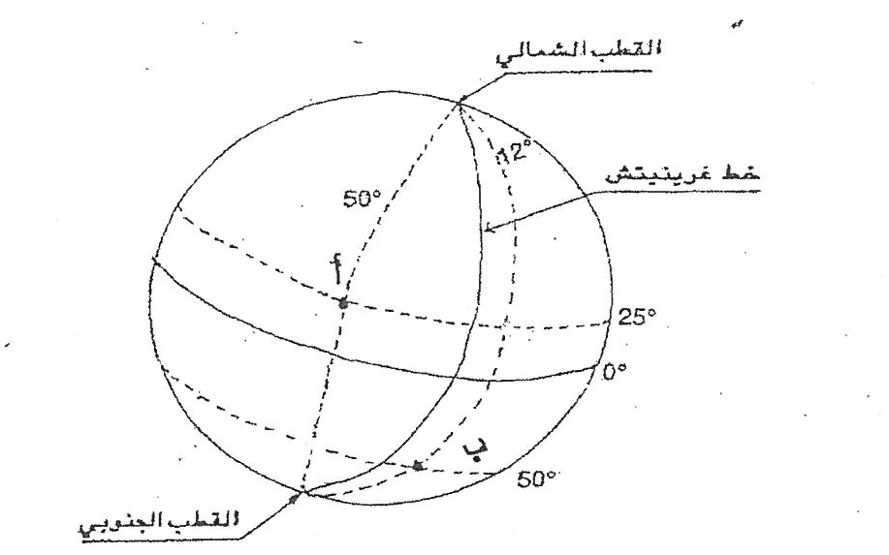

1. **عرف بالإحداثيات الجغرافية.**
2. **حدد الاحداثيات الجغرافية للنقطة أ.**
3. **حدد الاحداثيات الجغرافية للنقطة ب**

**فرض مراقبة عدد 1 في التاريخ**

**القسم الاول:**

1. **اتمم السلم الزمني بما يناسب من التواريخ (3ن)**

**مراحل بناء الديمقراطية الأثنية**

**................**

**................**

**...............**

**اصلاحات كليستيناس**

**اصلاحات بيريكلاس**

**اصلاحات صولون**

1. **حدد (3ن)**

**..........................................................................................................................................................................................**

**القسم الثاني : (12 ن)**

**الموضوع : تعددت العلوم في مصر القديمة**

**حرر فقرة متماسكة مبرزا فيها أهم العلوم التي برع فيها المصريون.**

**فرض مراقبة عدد 1 في التربية المدنية**

**الوضعية** :اصيب جدك المسن بمرض عضال أقعده عن الحركة ولبيت طلباته الجد والجران من صرف بعض أعضاء العائلة الأمر الذي حز في نفسه وأشعره بالمرارةوانعدام الثقة ف النفس.

**التعليمة 1:** بين قيمة المسن بالإجابة على ما يلي بصواب أو خطأ (4ن)

* دار المسنين هي الملاذ الاساسي نفسيا ومعنويا للمسن
* حق الاولوية هو اجراء ايجابي لصالح المسن
* استشارة الجد في الامور المصيرية
* الانفاق على الجد في خالة يسره

**الوضعية :** ولما حولت مجابهة ابويك بالأمر الواقع وبضرورة تغيير سلوكهم تجاه جدك باءت محاولاتك بالفشل وعوملت بطريقة قاسية جعلتك تراجع موقفك من معاملة ابويك لك شخصيا.

**التعليمة 2:** اذكر حقوق اجتماعية للطفل(5ن)

-............................... -................................

-............................... -................................

-............................... -................................

**الوضعية:** ولعل استغرابك من موقف ابويك زال تدريجيا والحال أنك استحضرت مواقف ابيك الشخصية تجاه أمك التي طالما اعتبرها قاصرة من فهم امهات المسائل.

**التعليمة 3:** حرر فقرة مسترسلة تبين فيها:

* مختلف الميادين التي تشارك فيها المرأة تكريسا لحقوقها.
* حقوق المرأة عند الطلاق واثره مباشرة
* اهم القوانين الضامنة لحقوق المرأة.

**حسن العرض والتنظيم (فقط)**

**الفرض التأليفي الاول في دراسة النص**

**النص:**

على ربوة فرشت ارضها عشبا ناعما ومن جوفها انبثقت اشجار الصنوبر الهيفاء تبدو بصخورها الصلبة واعمدتها المرمرية الثابتة لقد طلت صامدة على مر الزمن ما اروع ان يقف الانسان على تلك الربوة المطلة على البحر ويقرا على اطلال قرطاج حكايات الزمن الغابر انها حكايات البطولة.

**(ها هو المسرح الاثري يعود بك الى الماضي فيحدثك عن مجد قرطاج، وحضارتها حين كان القوم يتوافدون عليه ليسهروا ما ابطال المسرح ويتوقوا شتى الوان الابداع، وغير بعيد تحت تلك الصنوبرة كدت ترى الملكة عليسة وقد وقفت تحتفل مع شعبها باستكمال مدينتها، صبايا يحملن الورود وغلمان بأيدهم خناجر براقة وفي وجوههم عزم واصرار).**

لقد اضحت هذه المشاهد صورا بديعة من الماضي. كنت استمتع باستحضارها ايما استمتاع. ما اروع ان تطوي ذاكرتي هذه الحقبة وفي نفسي عزم واصرار...

**عبد الحميد خريف "بتصرف"**

**الاسئلة :**

**الفهم: (4ن)**

1. اصنف موضوعا مناسبا للنص:

* يصنف ............................................معبرا..............................

........................................................................................

2-أ- استخرج من النص اربع مفردات تدل على اعجاب الكاتب بوطنه (1ن)

*......................................................................................

*......................................................................................

ب- في النص مشاهد واقعية وأخرى متخيلة حدد لكل منها مثالا: (2ن)

* مشهد واقعي:.........................................................................
* مشهد متخيال:.....................................................................

**// اللغة: (10ن) الشكل ضروري**

1. استخرج مما وضع بين قوسين في النص جملة تحقق الشكل الاساسي التالي: (1ن)

*خبر مقدم+ مبتدأ مؤخر

*.................................................................................

2-انتج جملا اسمية بسيطة مسبوقة بناسخ تعبر عن المعنى المطلوب مهتديا بالمسطر: (3ن)

* تستمر امجاد قرطاج خالدة صامدة

.........................................................................................

* يشبه ابطال قرطاج الاشاوس الاسود
* .........................................................................................
* نفي وجود خائنين في تونس
* .........................................................................................
* 3-أ- انتج جملة مستوحاة من محور "تونس الجميلة" تحقق الشكل الاساسي الموالي (1ن)
* ناسخ حرفي + اسمه (مركب اضافي) + خبره (مركب نعتي)
* .........................................................................................

ب- تن المسطر في الجملة الموالية واشكل: (1ن)

* لقد ظلت هذه المشاهد صورا بديعة
* ........................................................................................

4-أ- اشتق من الجذور الموضوعة بين قوسين صيغ الفعل المناسبة واشكل: (3ن)

* ان أنت (ر.وم) في الماضي) ....................أن (م.ل.ء) في المضارع المنصوب).......................على ربوة قرطاج و (م.د.د) في الامر)...................بصرك في ارجاء المكان فس (ر.ء.ى) في المضارع) ......................معالم (ف.و.ح) المضارع مبني للمجهول)...................لها مثيل.

ب- اجعل الفعلين في المثال في الامر واشكل: (1ن)

* عاد الى وطنه ووعدني بالمحافظة عليه.
* ايها الشباب...........................................................................

**III – الانتاج الكتابي: (6ن)**

غادرت الشخصية اطلال قرطاج متجهة نحو المدينة العتيقة بتونس العاصمة فانبهرت بما شاهدته فيها.

صف المدينة العتيقة في فقرة لا تتجاوز 7 اسطر موظفا جملتين مسبوقين بناسخين مختلفين وفعلا اجوف وفعلا مضاعف ومفعولا فيه للزمان ومفعول فيه للمكان. وسطر المكونات المطلوبة واشكلها.

.............................................................................................................................................................................................................................................................................................................................................................................................................................................................................................................................................................................................................................................

**جهودا موفقة**

**اصلاح الفرض التأليفي الاول في دراسة النص**

**الاسئلة :**

**الفهم: (4ن)**

1. اصنف موضوعا مناسبا للنص:

* يصنف الكاتب صوارا من الوطن معبرا عن عشقه لطبيعته الغناء.

2-أ- استخرج من النص اربع مفردات تدل على اعجاب الكاتب بوطنه (1ن)

* ما أروع أن ........../* فيحدثك عن مجد قرطاج

*اضحت هذه المشاهد صورا بديعة / * ما أروع أن تطوي ذاكرتي

ب- في النص مشاهد واقعية وأخرى متخيلة حدد لكل منها مثالا: (2ن)

* مشهد واقعي: مشهد وصف الطبيعة الغناء.
* مشهد متخيّل: الحديث عن عليسة

**// اللغة: (10ن) الشكل ضروري**

1. استخرج مما وضع بين قوسين في النص جملة تحقق الشكل الاساسي التالي: (1ن)

*خبر مقدم+ مبتدأ مؤخر

* وفي وجوههم عزم واصرار

2-انتج جملا اسمية بسيطة مسبوقة بناسخ تعبر عن المعنى المطلوب مهتديا بالمسطر: (3ن)

* تستمر امجاد قرطاج خالدة صامدة

مازالت أمجاد قرطاج خالدة صامدة.

* يشبه ابطال قرطاج الاشاوس الاسود
* كأن ابطال قرطاج اشاوس أسود
* نفي وجود خائنين في تونس
* لا خائن في تونس
* 3-أ- انتج جملة مستوحاة من محور "تونس الجميلة" تحقق الشكل الاساسي نالموالي (1ن)
* ناسخ حرفي + اسمه (مركب اضافي) + خبره (مركب نعتي)
* ان تاريخ تونس تاريخ فريق

ب- تن المسطر في الجملة الموالية واشكل: (1ن)

* لقد ظلت هذه المشاهد صورا بديعة
* لقد ظل هذان المشهدان في صورتين بديعتين

4-أ- اشتق من الجذور الموضوعة بين قوسين صيغ الفعل المناسبة واشكل: (3ن)

* ان أنت (ر.وم) في الماضي) رمت أن (م.ل.ء) في المضارع المنصوب) تملا على ربوة قرطاج و (م.د.د) في الامر) قف بصرك في ارجاء المكان فيت (ر.ء.ى) في المضارع) ترى معالم (ف.و.ح) المضارع مبني للمجهول) يوجد لها مثيل.

ب- اجعل الفعلين في المثال في الامر واشكل: (1ن)

* عاد الى وطنه ووعدني بالمحافظة عليه.
* ايها الشباب عودوا الى وطنكم وعدوني بالمحافظة عليه.

**III – الانتاج الكتابي: (6ن)**

غادرت الشخصية اطلال قرطاج متجهة نحو المدينة العتيقة بتونس العاصمة فانبهرت بما شاهدته فيها.

صف المدينة العتيقة في فقرة لا تتجاوز 7 اسطر موظفا جملتين مسبوقين بناسخين مختلفين وفعلا اجوف وفعلا مضاعف ومفعولا فيه للزمان ومفعول فيه للمكان. وسطر المكونات المطلوبة واشكلها.

.............................................................................................................................................................................................................................................................................................................................................................................................................................................................................................................................................................................................................................................

**جهودا موفقة**

**الفرض التأليفي الاول في دراسة النص**

**السند**

(وقفت المعلمة قبل انتهاء الحصة وقالت لتلاميذها:

"احبكم جميعا واتمنى لكم عطلة سعيدة". ولكنها كانت تستثنى في نفسها تلميذا يدعى تيدي فملابسه شديدة الاتساخ وكان مستواه الدراسي متدنيا جدا.

ذات يوم طلب من المعلمة مراجعة ملفات التلاميذ. فتفاجأت بما وجدت في ملف تيدي)

لقد كتب عنه معلم الصف الاول: تيدي تلميذ نجيب ومحبوب ونتائجه متميزة..." وكتب عنه معلم الصف الثالث: "لقد كان لوفاة امه اثر كبير على نفسيته. بدل اقصى جهوده لينجح لكن والده لم يكن مهتما به."

هنا فهمت المعلمة "تومسن" المشكلة وادركت الوضع.

وبعد العطلة احضر التلاميذ هدايا لمعلمتهم وكانت هدية تيدي وقارورة عطر ليس فيها سوى الربع. اخذتهما المعلمة وشكرته وارتدت العقد ووضعت شيئا من ذلك العطر على ملابسها. وعندما خرج التلاميذ قال لها تيدي : لقد اصبحت رائحتك اليوم مثل رائحة والدتي فضمته الى صدرها وهي تبكي... ومنذ ذلك الحين اولت المعلمة اهتماما خاصا به فاستعاد تيدي اجتهاده ونشاطه المعهود وبنهاية السنة الدراسية اصبح تيدي اكثر تلاميذ القسم تميزا في الفصل.

بعد عدة سنوات تلقت المعلمة تومسن دعوة من كلية الطب لحضور حفل تخرج طلبتها في ذلك العام. كانت تلك الدعوة موقعة باسم تيدي. ذهبت المعلمة لحضور الحفل وهي ترتدي العقد نفسه وتفوح منها رائحة ذلك العطر.

هل تعلم من هو تيدي دستودارد؟ انه من اشهر الاطباء ومالك مركز ستودلرد لعلاج السرطان.

**عن مقال فيانترنات " لنرمين عز"**

**افهم النص : 4 نقاط**

1. ابرز في الجدول التالي أثر موت الأم على تيدي: (2ن)

|  |  |  |
| --- | --- | --- |
|  | تيدي قبل موت امه | تيدي بعد موت امه |
| حاله |  |  |
| نتائجه الدراسية |  |  |

1. كيف عبر كل من التلميذ تيدي والمعلمة تومسن عن حبه للآخر (1ن)

افعال المعلمة *.......................................................................

*.......................................................................................

أفعال تيدي *..........................................................................

*........................................................................................

3- استخراج من الفقرة الاولى العبارة المطلوبة (1ن)

* مرادف .... ضعيف =...............................

....مكترث به = ............................

* مقابل ...متهاون # .................................

...أدنى # ....................................

المكتسبات اللغوية 10 نقاط

1. اعين المسند اليه في الجملتين التاليتين 1

*ملابسة شديدةالاتساخ.............................................................

*اولته المعلمة اهتماما خاصا.....................................................

2- احدد وظيفة المسطر في النص وشكله النحوي (1.5 ن)

|  |  |  |
| --- | --- | --- |
| **المسطر** | **وظيفته** | **شكله النحوي** |
|  |  |  |
|  |  |  |
|  |  |  |

3- اثني المسطر ثم اجمعه واشكل (1ن)

كتب عنه معلم الصف الاول

المثنى...............................................................................................

الجمع...............................................................................................

4-استخرج من الفقرة الموضوعة بين قوسين جملة اسند فيها الفعل الى مجهول (1ن)

.....................................................................................................

5- اشكل الجملة الاتية ثم اسند فعلها الى المجهول واغير ما يجب مع الشكل (1.5 ن)

قدم تيدي لمعلمته زجاجات عطر................................................................

6- استبدل "تيدي " بالمخاطبة و " المعلمة" بالغائبين وأشكال (1ن)

بعث تيدي دعوة الى معلمته فحضرت الحفل

سوف..........................دعوة الى معلمتك لـ.................................

7- اجعل الجملة التالية أمرا مع الشكل

ضمت المعلمة التلميذ الى صدرها

ايتها المعلمات ..................................................................................

ايها المعلم.......................................................................................

8- أعوض الجذر بالفعل المناسب وأشكاله (2ن)

قالت المعلمة: يا أحبتي إن فترة الامتحانات (ح ل ل) سـ...................قريبا. فأوصيكم أن (ح ذ ر).....................التهاون والاهمال. (ح ر ص).................على المراجعة الجادة و (ش ق ق)..................طريقكم بثبات وثقة في النفس.

**الانتاج الكتابي: 6 نقاط**

اكتب فقرة من سبعة سطور اسرد فيها ما قامت به المعلمة تومسن حتى استعداد تيدي اجتهاده و ثقته في نفسه. ثم اسطر نائب فاعل ومفعولا ثانيا واضع فعلا مضاعفا بين قوسين

................................................................................................................................................................................................................................................................................................................................................................................................................................................................................................................................................................................................................................................................................................................................................................................................................................................

***عملا موفقا***

**اصلاح الفرض التأليفي الاول في دراسة النص**

**افهم النص : 4 نقاط**

1. ابرز في الجدول التالي أثر موت الأم على تيدي: (2ن)

|  |  |  |
| --- | --- | --- |
|  | تيدي قبل موت امه | تيدي بعد موت امه |
| حاله | متوازن نفسيا | مضطرب نفسيا |
| نتائجه الدراسية | متميز نجيب – محبوب | في تراجع ملحوظ |

1. كيف عبر كل من التلميذ تيدي والمعلمة تومسن عن حبه للآخر (1ن)

افعال المعلمة * لبست عقد امه وتعطرت

* بعطرها

أفعال تيدي * أهدى أما العقد والعطر

* عشقه لامه في المعلمة

3- استخراج من الفقرة الاولى العبارة المطلوبة (1ن)

* مرادف .... ضعيف = متدنا جدا

....مكترث به = غير مهتم

* مقابل ...متهاون # نجيب

...أدنى # أقصى

المكتسبات اللغوية 10 نقاط

1. اعين المسند اليه في الجملتين التاليتين 1

*ملابسة شديدة الاتساخ ملابسه

*اولته المعلمة اهتماما خاصا المعلمة

2- احدد وظيفة المسطر في النص وشكله النحوي (1.5 ن)

|  |  |  |
| --- | --- | --- |
| **المسطر** | **وظيفته** | **شكله النحوي** |
| أرضها | نائي فاعل | مركب اضافي |
| حكايات الزمان الغابر | م به | مركب اضاقي |
| ك | م به | ضمير متصل |

3- اثني المسطر ثم اجمعه واشكل (1ن)

كتب عنه معلم الصف الاول

المثنى كتب عنه معلما الصف الأول

الجمع كتب عنه معلو الصف الأول

4-استخرج من الفقرة الموضوعة بين قوسين جملة اسند فيها الفعل الى مجهول (1ن)

على ربوة فرشت ارضها عشبا ناعما

5- اشكل الجملة الاتية ثم اسند فعلها الى المجهول واغير ما يجب مع الشكل (1.5 ن)

قدم تيدي لمعلمته زجاجات عطر قدمت للمعلمة زجاجات عطر

6- استبدل "تيدي " بالمخاطبة و " المعلمة" بالغائبين وأشكال (1ن)

بعث تيدي دعوة الى معلمته فحضرت الحفل

سوف تبعثين دعوة الى معلمتك لـيحضروا

7- اجعل الجملة التالية أمرا مع الشكل

ضمت المعلمة التلميذ الى صدرها

ايتها المعلمات أضممن التلاميذ الى صدوركن

ايها المعلم ضم التلميذ الى صدرك

8- أعوض الجذر بالفعل المناسب وأشكاله (2ن)

قالت المعلمة: يا أحبتي إن فترة الامتحانات (ح ل ل) سـتحل قريبا. فأوصيكم أن (ح ذ ر) تحذروا التهاون والاهمال. (ح ر ص) احرصوا على المراجعة الجادة و (ش ق ق) شقوا طريقكم بثبات وثقة في النفس.

**الانتاج الكتابي: 6 نقاط**

اكتب فقرة من سبعة سطور اسرد فيها ما قامت به المعلمة تومسن حتى استعداد تيدي اجتهاده و ثقته في نفسه. ثم اسطر نائب فاعل ومفعولا ثانيا واضع فعلا مضاعفا بين قوسين

................................................................................................................................................................................................................................................................................................................................................................................................................................................................................................................................................................................................................................................................................................................................................................................................................................................

***عملا موفقا***

**الفرض التأليفي الاول في دراسة النص**

**النص:**

اديت الامتحان وبقيت استعيد ما خطه قلمي في اوراق الاجابة كنت اخرج من القاعة كل يوم من ايام الامتحان فاستمع من بعد الى لغط التلاميذ وهم يتذاكرون ما كتبوه فأقف بعيدا عنهم وأنا مرتجف الاوصال لأوزان بين ما فعلت وما فعلوا ثم افر بنفسي بعد هذا الى مكان بعيد فاني غير واثق من صحة ما كتبت وانتهت ايام الامتحان بقيت مبلبل الخاطر في انتظار النتيجة.

اذكر اني احسست المسؤولية بمعناها الحقيقي طوال الاسبوع الذي انتظرت فيه نتيجة عامي كله كنت مذعورا رفعت كفي الصغيرتين في الليل وانا مضطجع على الحسية الى السماء وهتفت بصوت خافت بصوت دامع مبحوح "يا رب استر" كانت دقات المنبه على المنضدة تتحسس طريقها الى اذني في نغمة حزينة متهافتة واعلنت النتيجة. لقد كانت فرحتي عظيمة جدا. وكرت تلك الاعوام عاما تلو عام ورأيت تفوقا في نتائج اعمالي فسرني ذلك وشحد خمتي و اخذت ارفع في وجه الحياة سلاح الادراك والعقل.

**شجرة اللبلاب – عبد الحليم عبد الله-**

**الفهم**

1. ابحث في الفقرة الاولى عن مرادف لكل كلمة من الكلمات التالية.

مضطرب........................./استحضر..............................................

اقارن............................../ اصوات مبهمة لا تفهم..............................

1. عبر السارد عن توتره وخوفه اثر الامتحان استخرج قرينتين من النص دالتين على ذلك.

..........................................................................................................................................................................................

1. كان لنجاح السارد في الامتحان اثر ايجابي في حياته وضح ذلك

..........................................................................................................................................................................................

**اللغة**

1. حدد الاشكال الاساسية للجمل التالية

خطة قلمي

.........................

اعلنت النتيجة

.........................

انتهت ايام الامتحان

.........................

1. اجعل الفعل في الجملة التالية مركبا فعليا يفيد ما يطلب منك

رفعت كفيّ الصغيرتين.

أ-النفي....................................

ب- التأكد في المستقبل....................................

1. اكمل تعمير الجدول التالي

|  |  |  |
| --- | --- | --- |
| **المكون المسطر** | **الوظيفة** | **الشكل النحوي** |
| الى لغط التلاميذ |  |  |
| تلك الاعوام |  |  |
| ذلك |  |  |
| سلاح الادراك والعقل |  |  |

1. ابن ما امكن من افعال الجمل التالية الى المجهول ولا تنس الشكل

يرفع السارد في وجه الحياة سلاح الادراك والعقل.

..............................................................................

سمعت لغطا

.............................................................................

كرت الاعوام عاما تلو عام

...........................................................................

1. عوض الاسم المسطر بما يثنى منه وما يجمع:

يخرج السارد من قاعة الامتحان فيسمع لغط التلاميذ.

..............................................................................

..............................................................................

1. اجعل الفعل المسطر مع "أنت" و "انتن".

شحذ همته رافعا في وجه الحياة سلاح الادراك.

...............................................................................

...............................................................................

1. اكمل الجدول التالي:

|  |  |  |  |
| --- | --- | --- | --- |
| **الجذر** | **اسم الفاعل** | **اسم المفعول** | **المصدر** |
| (ح-س-س) |  |  |  |
|  | واثق |  |  |
|  |  | لا يمكن | هتاف |

**الانتاج الكتابي:**

سكت السارد عن ذكر اسباب تفوقه في حياته المدرسية.

ارو في فقرة من سبعة اسطر ما بذله من جهود لتحقيق النجاح موظفا جمعا فعلية بسيطة منوعة الاشكال.

.......................................................................................................................................................................................................................................................................................

**اصلاح الفرض التأليفي الاول في دراسة النص**

**الفهم**

1. ابحث في الفقرة الاولى عن مرادف لكل كلمة من الكلمات التالية.

مضطرب مرتجف الاوصال /استحضر استعيد

اقارن اوازن / اصوات مبهمة لا تفهم لغظ

1. عبر السارد عن توتره وخوفه اثر الامتحان استخرج قرينتين من النص دالتين على ذلك.

اقف مرتجف الأوصال

بقيت مبلل الخاطر

1. كان لنجاح السارد في الامتحان اثر ايجابي في حياته وضح ذلك

كان لنجاحه الدافع الكبير للارتقاء

منه بعد سنة نحو الأفضل

**اللغة**

1. حدد الاشكال الاساسية للجمل التالية

خطة قلمي

ف + فا +م به

اعلنت النتيجة

ف + نائب فاعل

انتهت ايام الامتحان

فعل + فاعل

1. اجعل الفعل في الجملة التالية مركبا فعليا يفيد ما يطلب منك

رفعت كفيّ الصغيرتين.

أ-النفي ما رفعت كفي الصغيرتين

ب- التأكد في المستقبل....................................

1. اكمل تعمير الجدول التالي

|  |  |  |
| --- | --- | --- |
| **المكون المسطر** | **الوظيفة** | **الشكل النحوي** |
| الى لغط التلاميذ | م به | مركب جر |
| تلك الاعوام | فاعل | مركب بدلي |
| ذلك | فاعل | اسم اشارة (مفردة) |
| سلاح الادراك والعقل | م به 1 | مركب اضافي |

1. ابن ما امكن من افعال الجمل التالية الى المجهول ولا تنس الشكل

يرفع السارد في وجه الحياة سلاح الادراك والعقل.

يرفع في وجه الحياة سلاح الادراك والعقل

سمعت لغطا

سمع لغط

كرت الاعوام عاما تلو عام

لا يمكن لان الفعل لازم

1. عوض الاسم المسطر بما بمثنى منه وما يجمع:

يخرج السارد من قاعة الامتحان فيسمع لغط التلاميذ.

يخرج الساردان من قاعة الامتحان فيسمعان لغط التلاميذ

يخرج الساردون من قاعة الامتحان فيسمعون لغط التلاميذ

1. اجعل الفعل المسطر مع "أنت" و "انتن".

شحذ همته رافعا في وجه الحياة سلاح الادراك.

انت شحذت همتك رافعة في زجه الحياة سلاح الادراك .

انتن شحذتن همتكن رافعات في وجه الحياة سلاح الادراك.

1. اكمل الجدول التالي:

|  |  |  |  |
| --- | --- | --- | --- |
| **الجذر** | **اسم الفاعل** | **اسم المفعول** | **المصدر** |
| (ح-س-س) | حاس | محموس | حس |
| (و.ث.ق) | واثق | موثوق به | وثوق / ثقة |
| ( هـ - ت-ف) | هاتف | لا يمكن | هتاف |

**الانتاج الكتابي:**

سكت السارد عن ذكر اسباب تفوقه في حياته المدرسية.

ارو في فقرة من سبعة اسطر ما بذله من جهود لتحقيق النجاح موظفا جمعا فعلية بسيطة منوعة الاشكال.

.......................................................................................................................................................................................................................................................................................

**الفرض التأليفي الاول في علوم الحياة والارض**

**الجزء الاول (12 نقطة)**

اصلح الجمل الخاطئة التالية:

1. تتعرض التربة للحت تحت تأثير العوامل المناخية

.............................................................................................

1. تعيش يرقة البعوضة في البحر.

...........................................................................................

1. الكائنات الدقيقة هي عناصر غير حية في الوسط البيئي

............................................................................................

1. تتميز الصحراء بتربة رملية وسميكة.

.............................................................................................

1. الطالب هي نباتات برية

............................................................................................

1. الوسط الشاطئي يتميز بمياه درجة حرارتها متغيرة حسب الفصول.

............................................................................................

**التمرين الثاني: (5.75 ن)**

I – اتمم الفراغات في الجملة التالية قصد تعريف الوسط البيئي:

الوسط البيئي هو ..........................يتكون من.........................مثل التربة والعوامل المناخية وعناصر حية وهي الحيوانات والنباتات والكائنات الدقيقة تربط بينها.........................تفاعل مستمرة. يؤدي فقدان عنصر من هذه المكونات الى.........................التوازن في الوسط.

II- اتمم الجمل التالية التي تتحدث عن احدى مكونات الوسط البيئي بما يناسب من الكلمات:

- التربة هي الطبقة ...............للقشرة الارضية والحاملة......................

تتكون التربة من......................ناتجة عن تفتيت الصخور مثل الرمل والكلس والطين ومواد عضوية تكون...................

- للتعرف الى بعض مكونات التربة نقوم بالتجارب التالية:

*نسكب...................على التربة فنلاحظ حدوث....................لاحتوائها على الكلس.

*.................عينة من التربة بين صفيحتين زجاجيتين فنلاحظ حدوث.................لاحتوائها على........................

- تحتوي التربة على كائنات دقيقة تقوم بـ.........................المواد العضوية وتحولها الى.............................تتغذى عليها..................................

III- اربط بسهم بين كل مثال وخاصيات مستواه الطولي ثم استنتج المستوى النباتي الموافق له:

|  |
| --- |
| المستوى |
| ............... |
| ................ |
| ................ |

**الفرض التأليفي الاول في دراسة النص**

|  |
| --- |
| الخاصيات |
| لا يجوز ارتفاعه المتر |
| يفوق ارتفاعه المترين |
| يتراوح ارتفاعه بين المتر والمترين |

**الفرض التأليفي الاول في دراسة النص**

|  |
| --- |
| الامثلة |
| الحلفاء |
| الفلين |
| الورد |
| النخيل |

**التمرين الثالث: (4.75 ن)**

قصد دراسة خاصيتين لبعض الصخور الرسوبية قمنا بإنجاز التجربتين التاليتين على ثلاثة انواع من الصخور:

التجربة 1: المشاهدة بالعين المجردة والضغط بالأصابع.

التجربة 2: سكب الماء على الصخرة

1. تعرف على اسم الخاصية الموافقة لكل تجربة

* الخاصية 1:.............................................................................
* الخاصية 2:..............................................................................

1. عرف كل خاصية:

-.............هي............................................................................

-............هي.............................................................................

3- يبرز الجدول الموالي نتائج التجارب المتحصل عليها:

* اتمم تعمير الجدول بذكر خاصية كل صخرة بالنسبة لكل تجربة:

|  |  |  |  |  |
| --- | --- | --- | --- | --- |
| **الصخرة** | **نتيجة التجربة 1** | **الخاصية 1 للصخرة** | **نتيجة التجربة 2** | **الخاصية 2 للصخرة** |
| **صخرة 1** | متكونة من عناصر ملتحمة تتفتت بين الاصابع | ............. | لا تسمح بمرور الماء | ................ |
| **صخرة 2** | متكونة من عناصر منفصلة | ............... | تسمح بمرور الماء | ................. |
| **صخرة 3** | متكونة من عناصر ملتحمة | ................ | لا تسمح بمرور الماء | ................. |

4- الصلابة هي احدى خصائص الصخور الرسومية

1. عرفه هذه الخاصية

.........................................................................................

1. حدد درجة الصلابة الموافقة لكل نتيجة.

- تخدش بالزجاج أو المعدن صلابة...................................

- تخدش بالظفر صلابة...................................

- تخدش الزجاج صلابة...................................

ج- بالاعتماد على مكتسبات رتب الصخور المذكورة سابقا: صخرة 1- صخرة2 - صخرة 3 من الاقل صلابة الى الاكثر صلابة.

**الجزء الثاني (8 نقاط)**

**التمرين الاول : (5.25ن)**

تمثل الوثيقة 1: نصين لوصف وسطين بيئتين مختلفتين(أ) و (ب)

**النص1: الوسط (أ)**

يتميز هذا الوسط بنبتات كثيرة ومتشابكة مثل أشجار الصنوبر ونباتات عشبية كالسرخس.

يعج هذا الوسط بشتى أنواع الحيوانات: فالطيور تغذي صغارها بالديدان. كما نلاحظ جحور بعض الحيوانات محفورة في التربة السوداء الطيبة.

**النص 2: الوسط (ب)**

يميز هذا الوسط بمياه عذبة قليلة وهو يحتوي على حيوانات مختلفة صغيرة الحجم مثل خنفساء الماء وشرغوف الضفدعة كما يحتوي على نبات القصب وعلى ضفافه توجد اكوام من الاكياس والقوارير البلاستيكية.

**1-**اعتماد على الوثيقة 1 اسم كل وسط معللا اجابتك:

- الوسط (أ) هو .....................التعليل:...................................................

- الوسط (ب) هو ..................التعليل:....................................................

2- يتميز كل وسط بحيوانات ونباتاته وموطنه

اعتمادا على الوثيقة 1 اتمم تعمير الجدول التالي:

|  |  |  |
| --- | --- | --- |
|  | **الوسط (أ)** | **الوسط (ب)** |
| **الحيوانات** | ................................. | ............................. |
| **النباتات** | ................................. | ............................ |
| **الموطن (تربة أو ماء) وخصائصه** | ................................ | ............................ |

1. فيم يشترك هذان الوسطاء فيما بينهما.

.........................................................................................

1. استخرج من الوثيقة علاقة بين عناصر حية في الوسط وحدد نوعها.

- العلاقة:..............................................................................

- نوعها:...............................................................................

5- ابحث في الوثيقة 1: عن تأثير سلبي للإنسان على الوسط معللا اجابتك

- تأثر السلبي:..........................................................................

- التعليل:...............................................................................

**التمرين التالي: (2.75ن)**

تتكيف الكائنات الحية مع اوساطها حسب الخصائص التي تميزها

اتمم تعمير الجدول التالي بـ:

* كتابة **مظهر التكيف والهدف** منه.
* وضع علامة (x) في الخانة المناسبة لتحديد نوع التغيرات

|  |  |  |  |  |
| --- | --- | --- | --- | --- |
|  | | **تبن شكوى** | **سرطان البحر** | **الصحنية** |
| **نظهر التكيف** | | -.......................  ........................  -......................  ........................ | -...................  .................... | -.......................  ........................ |
| **الهدف من مظهر التكيف** | | -.......................  ........................  -......................  ........................ | -...................  .................... | -.......................  ........................ |
| **نوع التغيرات** | **سلوكية** |  |  |  |
| **مظهرية** |  |  |  |

**اصلاح الفرض التأليفي الاول في علوم الحياة والارض**

**الجزء الاول (12 نقطة)**

اصلح الجمل الخاطئة التالية:

1. تتعرض التربة للحت تحت تأثير العوامل المناخية

تتعرض ما تحت التربة للحت تحت تأثير العوامل المناخية

1. تعيش يرقة البعوضة في البحر

تعيش يرقة البعوضة في البركة

1. الكائنات الدقيقة هي عناصر غير حية في الوسط البيئي

الكائنات الدقيقة هي عناصر حية في الوسط البيئي

1. تتميز الصحراء بتربة رملية وسميكة

تتميز الصحراء بتربة رملية قليلة السمك

1. الطالب هي نباتات برية

الطالب هي نباتات مائية

1. الوسط الشاطئي يتميز بمياه درجة حرارتها متغيرة حسب الفصول.

الوسط الشاطئي يتميز بمياه درجة حرارتها متغيرة حسب الاعماق (العمق).

**التمرين الثاني: (5.75 ن)**

I – اتمم الفراغات في الجملة التالية قصد تعريف الوسط البيئي:

الوسط البيئي هو **مكان جغرافي** يتكون من **عناصر لاحية** مثل التربة والعوامل المناخية وعناصر حية وهي الحيوانات والنباتات والكائنات الدقيقة تربط بينها **علاقات** تفاعل مستمرة. يؤدي فقدان عنصر من هذه المكونات الى **اختلال** التوازن في الوسط.

II- اتمم الجمل التالية التي تتحدث عن احدى مكونات الوسط البيئي بما يناسب من الكلمات:

- التربة هي الطبقة السطحية للقشرة الارضية والحاملة **للغطاء النباتي**

تتكون التربة من **عناصر معنية عليه** ناتجة عن تفتيت الصخور مثل الرمل والكلس والطين ومواد عضوية تكون **الدبال**.

- للتعرف الى بعض مكونات التربة نقوم بالتجارب التالية:

*نسكب **حمض الكلور** على التربة فنلاحظ حدوث **فوران** لاحتوائها على الكلس.

* **نترك** عينة من التربة بين صفيحتين زجاجيتين فنلاحظ حدوث **خدوش** لاحتوائها على **الرمل.**

- تحتوي التربة على كائنات دقيقة تقوم بـ **تفكيك** المواد العضوية وتحولها الى **املاح معدنية** تتغذى عليها النباتات.

III- اربط بسهم بين كل مثال وخاصيات مستواه الطولي ثم استنتج المستوى النباتي الموافق له:

|  |
| --- |
| المستوى |
| قضبي |
| شجري |
| شجيري |

**الفرض التأليفي الاول في دراسة النص**

|  |
| --- |
| الخاصيات |
| لا يجوز ارتفاعه المتر |
| يفوق ارتفاعه المترين |
| يتراوح ارتفاعه بين المتر والمترين |

**الفرض التأليفي الاول في دراسة النص**

|  |
| --- |
| الامثلة |
| الحلفاء |
| الفلين |
| الورد |
| النخيل |

**التمرين الثالث: (4.75 ن)**

قصد دراسة خاصيتين لبعض الصخور الرسوبية قمنا بإنجاز التجربتين التاليتين على ثلاثة انواع من الصخور:

التجربة 1: المشاهدة بالعين المجردة والضغط بالأصابع.

التجربة 2: سكب الماء على الصخرة

1. تعرف على اسم الخاصية الموافقة لكل تجربة

* الخاصية 1: **البنية**
* الخاصية 2: **النفاذية**

1. عرف كل خاصية:

- **البنية** هي **مدى تماسك معادن الصخرة (أو الحبيبات المعدنية الصخرة)**

- **النفاذية** هي **مدى سماح الصخرة بمرور الماء عبر مسامها.**

3- يبرز الجدول الموالي نتائج التجارب المتحصل عليها:

* اتمم تعمير الجدول بذكر خاصية كل صخرة بالنسبة لكل تجربة:

|  |  |  |  |  |
| --- | --- | --- | --- | --- |
| **الصخرة** | **نتيجة التجربة 1** | **الخاصية 1 للصخرة** | **نتيجة التجربة 2** | **الخاصية 2 للصخرة** |
| **صخرة 1** | متكونة من عناصر ملتحمة تتفتت بين الاصابع | قابلة للتفتيت | لا تسمح بمرور الماء | كتومة (طين) |
| **صخرة 2** | متكونة من عناصر منفصلة | فتاتية | تسمح بمرور الماء | نفوذة (رمل) |
| **صخرة 3** | متكونة من عناصر ملتحمة | متماسكة | لا تسمح بمرور الماء | كتومة (كلس) |

4- الصلابة هي احدى خصائص الصخور الرسومية

1. عرفه هذه الخاصية

هي مدى مقاومة معادن الصخرة للخدش (بالظفر- أو الحديد أو الزجاج).

1. حدد درجة الصلابة الموافقة لكل نتيجة.

- تخدش بالزجاج أون المعدن صلابة **متوسطة (صخرة متوسطة الصلابة)**

- تخدش بالظفر **صلابة ضعيفة** **(صخرة لينة)**

- تخدش الزجاج **صلابة عالية** **(صخرة صلبة)**

ج- بالاعتماد على مكتسبات رتب الصخور المذكورة سابقا: صخرة 1- صخرة2 - صخرة 3 من الاقل صلابة الى الاكثر صلابة.

**الجزء الثاني (8 نقاط)**

**التمرين الاول : (5.25ن)**

تمثل الوثيقة 1: نصين لوصف وسطين بيئتين مختلفتين(أ) و (ب)

**النص1: الوسط (أ)**

يتميز هذا الوسط بنبتات كثيرة ومتشابكة مثل أشجار الصنوبر ونباتات عشبية كالسرخس.

يعج هذا الوسط بشتى أنواع الحيوانات: فالطيور تغذي صغارها بالديدان. كما نلاحظ جحور بعض الحيوانات محفورة في التربة السوداء الطيبة.

**النص 2: الوسط (ب)**

يميز هذا الوسط بمياه عذبة قليلة وهو يحتوي على حيوانات مختلفة صغيرة الحجم مثل خنفساء الماء وشرغوف الضفدعة كما يحتوي على نبات القصب وعلى ضفافه توجد اكوام من الاكياس والقوارير البلاستيكية.

**1-**اعتماد على الوثيقة 1 اسم كل وسط معللا اجابتك:

- الوسط (أ) هو **الغابة** التعليل: **لأنه يتميز بكثرة النباتات والحيوانات والتربة سوداء وطيبة.**

- الوسط (ب) هو **البركة** التعليل: **لأنه يتميز بمياه عذبة قليلة العمق.**

2- يتميز كل وسط بحيوانات ونباتاته وموطنه

اعتمادا على الوثيقة 1 اتمم تعمير الجدول التالي:

|  |  |  |
| --- | --- | --- |
|  | **الوسط (أ)** | **الوسط (ب)** |
| **الحيوانات** | طيور / ديدان | خنفساء الماء/ شرغوف الضفدعة |
| **النباتات** | أشجار صنوبر / سرخس | القصب |
| **الموطن (تربة أو ماء وطيبة وخصائصه** | تربة سوداء | مياه عذبة قليلة العمق |

1. فيم يشترك هذان الوسطاء فيما بينهما.

كل من الوسطين به عناصر حية وعناصر لاحية

1. استخرج من الوثيقة علاقة بين عناصر حية في الوسط وحدد نوعها.

- العلاقة: طيور تغذي صغارها على الديدان

- نوعها: علاقة غذائية

5- ابحث في الوثيقة 1: عن تأثير سلبي للإنسان على الوسط معللا اجابتك

- تأثر السلبي: التلوث

- التعليل: لأن على ضفاف البركة توجد اكرام من الاكياس والقوارير البلاستيكية

**التمرين التالي: (2.75ن)**

تتكيف الكائنات الحية مع اوساطها حسب الخصائص التي تميزها

اتمم تعمير الجدول التالي بـ:

* كتابة **مظهر التكيف والهدف** منه.
* وضع علامة (x) في الخانة المناسبة لتحديد نوع التغيرات

|  |  |  |  |  |
| --- | --- | --- | --- | --- |
|  | | **تبن شكوى** | **سرطان البحر** | **الصحنية** |
| **نظهر التكيف** | | - اوراق على شكل اشواك  - جذور عميقة | - يوجد في الشقوق بين الصخور | - مثبته على الصخور |
| **الهدف من مظهر التكيف** | | -.للحد من النطع(التعرق)  - للبحث عن الماء في الاعماق | - لمقاومة صدمات الامواج | - لمقاومة الامواج صدمات |
| **نوع التغيرات** | **سلوكية** |  | x | x |
| **مظهرية** | x |  |  |

**الفرض التأليفي الاول في علوم الحياة والارض**

**التمرين الأول (2.5ن)**

بالجمل التالية كلمة خاطفة ضع سطرا تحتها واعد كتابة الجملة الصحيحة

* الترسب هو عملية اتلاف التربة بالمياه الجارية والرياح
* ........................................................................................
* النفاذية هي مقتومة الصخرة للخدش
* ........................................................................................
* يقاوم الطين الانجراف فتجده في قمم الجبال
* ........................................................................................
* تمكن تجربة الترسب من فصل مكونات التربة حسب حجمها
* ........................................................................................
* ينفذ الهواء الى التربة عن طريق حراثة الارض فقط
* ........................................................................................

**التمرين الثاني : (2.25ن)**

* تتكيف الكائنات الحية في اوسطها البيئية: - لإبراز بعض مظاهر التكيف اتمم الجمل التالية
* اربط بسم كل كائن حي مع وسطه البيئي
* اربط يسهم بين كل حيوان ومظهر تكيفه

|  |
| --- |
| **الوسط البيئي** |
| الغابة |
| الصحراء |

|  |
| --- |
| **الكائنات الحية** |
| الصنوبر |
| الصبار |
|  |
| عقرب |

**الفرض التأليفي الاوفي دراسة النص**

|  |
| --- |
| **مظاهر التكيف** |
| يملك طبقة من ....تحميه يرد الشتاء |
| يملك اوراقا ............للحد من التعرق |
| يحتاج الى كمية كبيرة من الماء |
| ...........الماء في سافه |

**الفرض التأليفي الاول في دراسة النص**

**التمرين الثالث (3.25 ن)**

تمثل الوثيقة التالية خصائص وسطين بينين مختلفين

|  |  |  |  |
| --- | --- | --- | --- |
| 1. معدل مستوى للأمطار يفوق 1000 مم | 1. تربة صفراء عديمة الدبال | 1. حرارة معدلة | 1. معدل سنوي الامطار اقل من 200 مم |
| 1. حرارة شديدة | 6-اضاءة ضعيفة | 7-تربة دبالية | 1. هبوب رياح الشهيلي |

1. اعتمادا على المعطيات السابقة تعرف الى هذين الوسطين

الوسط الاول هو .............................................

الوسط الثاني هو ............................................

1. لتبين الخاصيات المختلفة بين عناصر هذين الوسيطين اكمل الجدول التالي مستعملا الارقام:

|  |  |  |
| --- | --- | --- |
| عناصر الوسط | خصائص الوسط الاول | خصائص الوسط الثاني |
| التربة | .......................... | ............................ |
| العوامل المناخية | .......................... | ............................ |

1. اذكر العوامل المناخية على تربة الوسط

.............................................................................................

**التمرين الرابع (4ن)**

لمعرفة مكونات التربة تنجز التجارب التالية:

|  |  |  |
| --- | --- | --- |
| التجربة | النتيجة | الاستنتاج |
| تواصل نسختين التربة | ......................... | ............................ |
| ..............................  ..............................  .............................. | ......................... | تحتوي التربة على املاح معدنية |
| نضع تربة متماسكة في اناء به ماء | ......................... | ........................... |

1. اتمم الجدول بما يناسب للتعرف الى مكونات التربة
2. اتمم الفقرة التالية للتعريف بالتربة: التربة هي الجزء..................للقشر الارضية الحاملة لـ.....................تتكون من.....................و..............

و............................فهي اذن..................................................

3- التقاط تلميذ من التربة ورقة نبات مفككة اذكر سبب تفككها

.........................................................................................

**الجزء الثاني (8ن)**

**التمرين الاول (4.5 ن)**

انجز التلاميذ في القسم مجموعة من التجارب على ثلاثة صخور رسوبية أ-ب-ج وذلك قصد دراسة بعض خصائصها يبرز الجدول التالي نتائج هذه التجارب.

|  |  |  |  |
| --- | --- | --- | --- |
|  | الصخرة أ | الصخرة ب | الصخرة ج |
| النتائج |  |  |  |
| خصائص الصخرة | ....................... | ...................... | ...................... |

1. استنتج من هذه النتائج خصائص هذه الصخور أ-ب-ج ودونها في الجدول
2. للتأكد من كل صخرة قدم التلاميذ الملاحظات التالية - الصخرة أ معادنها منفصلة

* الصخرة ب تكون مع الماء عجنة يسهل تشكلها
* الصخرة ج معادنها ملتحمة

استنتج اسم كل صخرة واتمم الجدول التالي:

|  |  |  |  |
| --- | --- | --- | --- |
|  | **الصخرة أ** | **الصخرة ب** | **الصخرة ج** |
| البنية | ........................ | ...................... | ...................... |
| النفاذية | ....................... | ...................... | ...................... |
| اسم الصخرة | ...................... | ...................... | ...................... |

1. رتب هذه الصخور ترتيبا تصاعديا حسب درجة صلابتها

**التمرين الثاني (3.5 ن)**

تكون الصخور الرسومية مظاهر طبيعية مختلفة

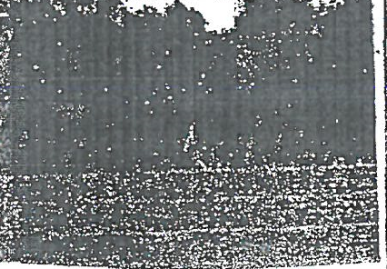

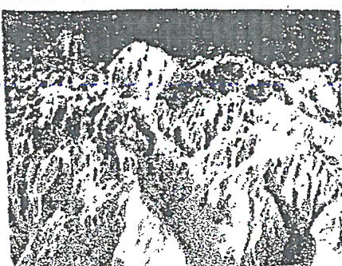

**المشهد 1**   **المشهد 2**

1. قارن الغطاء النباتي بين المشهدين 1و 2

...........................................................................................

1. استنتج خاصية الصخور المكونة للسهول

...........................................................................................

1. اقترح تجربة تفسر فيها تآكل الصخرة في المشهد 2

...........................................................................................

1. استعمل الانسان الصخور الرسوبية في عدة مجالات كما تبينه الوثيقة التالية

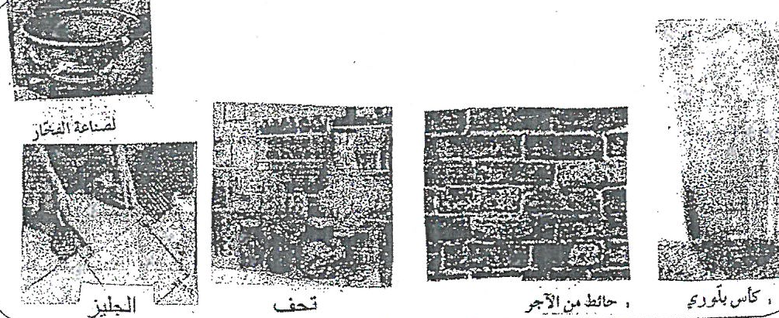

1. استخرج من الوثيقة مجالات استعمال الكلس

.......................................................................................

ب-حرر فقرة تبين فيها العلاقة بين خصائص صخرة الطين ومجالات استعمالها.

**اصلاح الفرض التأليفي الاول في علوم الحياة والارض**

**التمرين الأول (2.5ن)**

بالجمل التالية كلمة خاطفة ضع سطرا تحتها واعد كتابة الجملة الصحيحة

* الترسب هو عملية اتلاف التربة بالمياه الجارية والرياح
* **الانجراف**
* النفاذية هي مقتومة الصخرة للخدش
* **الصلابة**
* يقاوم الطين الانجراف فتجده في قمم الجبال
* **الكلس**
* تمكن تجربة الترسب من فصل مكونات التربة حسب حجمها
* **كتلتها**
* ينفذ الهواء الى التربة عن طريق حراثة الارض فقط
* **تقليب التربة من طرف الحيوانات**
* التمرين الثاني : (2.25ن)
* تتكيف الكائنات الحية في اوسطها البيئية: - لإبراز بعض مظاهر التكيف اتمم الجمل التالية
* اربط بسم كل كائن حي مع وسطه البيئي
* اربط يسهم بين كل حيوان ومظهر تكيفه

|  |
| --- |
| **الوسط البيئي** |
| الغابة |
| الصحراء |

|  |
| --- |
| **الكائنات الحية** |
| الصنوبر |
| الصبار |
|  |
| عقرب |

**الفرض التأليفي الاوفي دراسة النص**

|  |
| --- |
| **مظاهر التكيف** |
| يملك طبقة من **الشحم** تحميه يرد الشتاء |
| يملك اوراقا **بنهار وي**حد من التعرق |
| يختفي نهارا وينشط ليلا |
| يحتاج الى كمية كبيرة من الماء |
| **يخزن**  في سافه |

**الفرض التأليفي الاول في دراسة النص**

**التمرين الثالث (3.25 ن)**

تمثل الوثيقة التالية خصائص وسطين بينين مختلفين

|  |  |  |  |
| --- | --- | --- | --- |
| 1. معدل مستوى للأمطار يفوق 1000 مم | 1. تربة صفراء عديمة الدبال | 1. حرارة معدلة | 1. معدل سنوي الامطار اقل من 200 مم |
| 1. حرارة شديدة | 6-اضاءة ضعيفة | 7-تربة دبالية | 1. هبوب رياح الشهيلي |

1. اعتمادا على المعطيات السابقة تعرف الى هذين الوسطين

الوسط الاول هو **الغابة**

الوسط الثاني هو **الصحراء**

1. لتبين الخاصيات المختلفة بين عناصر هذين الوسيطين اكمل الجدول التالي مستعملا الارقام:

|  |  |  |
| --- | --- | --- |
| عناصر الوسط | خصائص الوسط الاول | خصائص الوسط الثاني |
| التربة | 7 | 2 |
| العوامل المناخية | 4/3/6 | 4/8/5 |

1. اذكر العوامل المناخية على تربة الوسط

تساهم العوامل المناخية في انجراف التربة أي اتلافها (تعريتها )

**التمرين الرابع (4ن)**

لمعرفة مكونات التربة تنجز التجارب التالية:

|  |  |  |
| --- | --- | --- |
| التجربة | النتيجة | الاستنتاج |
| تواصل نسختين التربة | تسود التربة (وتتصاعد رائحة كريهة) | تحتوي التربة على المواد العضوية (الدبال) |
| تسخين رشاحة التربة حتى التبخر الكامل | ظهور راب ابيض في قاع الانبوب | تحتوي التربة على املاح معدنية |
| نضع تربة متماسكة في اناء به ماء | تتصاعد فقاعات هوائية في الماء | تحتوي التربة على الهواء |

1. اتمم الجدول بما يناسب للتعرف الى مكونات التربة
2. اتمم الفقرة التالية للتعريف بالتربة: التربة هي الجزء **السطحي** للقشر الارضية الحاملة لـغطاء النباتي تكون من **مواد معدنية ومواد عضوية**

و **هواء** فهي اذن **خليط غير متجانس**

3- التقاط تلميذ من التربة ورقة نبات مفككة اذكر سبب تفككها

**تفككت الورقة بواسطة الكائنات الدقيقة التي تعيش في التربة.**

**الجزء الثاني (8ن)**

**التمرين الاول (4.5 ن)**

انجز التلاميذ في القسم مجموعة من التجارب على ثلاثة صخور رسوبية أ-ب-ج وذلك قصد دراسة بعض خصائصها يبرز الجدول التالي نتائج هذه التجارب.

|  |  |  |  |
| --- | --- | --- | --- |
|  | الصخرة أ | الصخرة ب | الصخرة ج |
| النتائج |  |  |  |
| خصائص الصخرة | صخرة صلبة | صخرة كتومة | صخرة تحتوي على الكلس |

1. استنتج من هذه النتائج خصائص هذه الصخور أ-ب-ج ودونها في الجدول
2. للتأكد من كل صخرة قدم التلاميذ الملاحظات التالية - الصخرة أ معادنها منفصلة

* الصخرة ب تكون مع الماء عجنة يسهل تشكلها
* الصخرة ج معادنها ملتحمة

استنتج اسم كل صخرة واتمم الجدول التالي:

|  |  |  |  |
| --- | --- | --- | --- |
|  | **الصخرة أ** | **الصخرة ب** | **الصخرة ج** |
| البنية | فتاتية | قابلة لتفتت | متماسكة |
| النفاذية | رمل | كتومة | كتومة |
| اسم الصخرة | نفوذة | طين | كلس |

1. رتب هذه الصخور ترتيبا تصاعديا حسب درجة صلابتها

رمل

كلس

طين

**التمرين الثاني (3.5 ن)**

تكون الصخور الرسومية مظاهر طبيعية مختلفة





**المشهد 1**   **المشهد 2**

1. قارن الغطاء النباتي بين المشهدين 1و 2

المشهد الاول القضاء النباتي كثيف أما بالمشهد الثاني ينعدم الغطاء الثاني

1. استنتج خاصية الصخور المكونة للسهول

صخور طيبة كتومة

1. اقترح تجربة تفسر فيها تآكل الصخرة في المشهد 2

نسكب ماء غني بالـ CO2 على صخرة كلسية فتذوب تدريجيا

1. استعمل الانسان الصخور الرسوبية في عدة مجالات كما تبينه الوثيقة التالية



1. استخرج من الوثيقة مجالات استعمال الكلس

يستعمل الكلس في صناعة الجليز والتحف

ب-حرر فقرة تبين فيها العلاقة بين خصائص صخرة الطين ومجالات استعمالها.

الطين صخرة لينة وتكون عجينة لينة مع الماء ولذلك تستعمل في صناعة الفخار والآجر.

**الفرض التأليفي الاول في علوم الحياة والارض**

**الجزء الاول (12 نقطة)**

**تمرين عدد 1 (3.25 ن)**

1. **ضع العلامة (x) أمام الاقتراح الصحيح:**

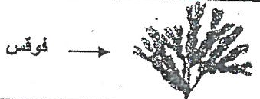

|  |
| --- |
| 1. **بعيش الكائن الحي المبين بالوثيقة عدد 1 في:**  * **البحر** * **الغابة**   **وثيقة 1**   * **الصحراء** |
| 1. **يتكيف الحيوان المبين بالوثيقة عدد 2 في وسطه بـ:**      * **نشاطه ليلا** * **وجوده في الشقوق بين الصخور** * **بائه مثبتا**   **وثيقة 2** |
| 1. **من خصائص الوسط البيئي المبين بالوثيقة 3:**      * **مياه مالحة** * **مياه مستقرة**   **وثيقة 3**   * **مياه عذبة راكدة** |
| 1. **للحيوان المبين بالوقية عدد 4 طبقة سميكة من الشحم لـ:**      * **يزداد وزنه** * **لينشط ليلا** * **لتقيه من برد الشتاء**   **وثيقة 4** |
| 1. **الوسط البيئي المبين بالوثيقة عدد 5 يتميز بـ:**  * **وجود كثبان رمل** * **كثافة الغطاء النباتي**   **وثيقة 5**   * **وجود نبات الطلع** |
| 1. **تبرز الوثيقة عدد 6:**  * **مستويات الوسط الشاطئي** * **مقطع في التربة**   **وثيقة 6**   * **طبقات صخرية منضدة افقيا** |

1. استخرج من النص : - العوامل المناخية المميزة لهذا الوسط يوم الزيارة (1.75ن)

* خصائص تربة هذا الوسط

ثم دون النتائج في الجدول التالي:

|  |  |  |
| --- | --- | --- |
| العوامل المناخية | الاضاءة | ................................ |
| الحرارة | ............................... |
| الرياح | ............................... |
| خصائص التربة | .................................................................. | |

1. توجد بهذا الوسط علاقتين غذائيتين

استخرج من النص الجمل الدالة على هاتين العلاقتين (1ن)

* الجملة الاولى:................................................................................
* الجملة الثانية:.................................................................................

1. توجد بهذا الوسط علاقة بين كائن حي والتربة

استخرج من النص الجمل الدالة على تلك العلاقة (1ن)

* الجملة: .....................................................................................

1. الى جانب النباتات العشبية حدد المستويات النباتية الاخرى المذكورة في النص داخل الجدول التالي: (1.25 ن)

|  |  |
| --- | --- |
| المستوى النباتي | النباتات |
| .............................................  ............................................. | ..............................................  .............................................. |

-ماذا تستنتج ؟ (0,5 )

............................................................................................................................................................................................................

1. اذكر مصير الدبال في هذا الوسط البيئي

.....................................................................................................

1. تشير جملة الاخيرة من النص الى التأثير السلبي للأمطار على عناصر الوسط البيئي

اتمم تعمير الجدول التالي (2.25 ن)

|  |  |
| --- | --- |
| **العنصر المتأثر بالأمطار** | **الظاهرة الطبيعية** |
| ........................ | .........تتمثل في........................و.......... |
| ........................ | ...............تتمثل في....................الصغرة الام الى ................... |

تمثل القائمة 1 بداية جمل مرقمة بالأرقام والقائمة 2 نهاية جمل القائمة 1 مرقمة بالحروف

|  |  |
| --- | --- |
| **القائمة 1** | **القائمة 2** |
| 1. يتميز الدبال 2. تتكون ما تحت التربة من 3. توجد بغابة الحوامدية بطبرقة 4. يتكون الوسط البيئي من 5. تثبت النباتات التربة | 1. كل المستويات النباتية 2. تحميها من التعرية والانجراف   ج- كائنات حية وكائنات لاحية  د- بلونه البني الدائن  هـ - صخور على شكل طبقات تمثل الصخرة الام |

ضع تحت كل رقم من القائمة 1 حرقا من القائمة 2 للحصول على جمل تامة المعنى.

|  |  |  |  |  |  |
| --- | --- | --- | --- | --- | --- |
| ارقام القائمة 1 | 1 | 2 | 3 | 4 | 5 |
| حروف القائمة 2 | ......... | .......... | ............ | ............. | ............. |

**تمرين عدد 2 (4ن)**

تمثل الوثيقة التالية كائنات حية تعيش في اوساط بيئية مختلفة

|  |  |  |  |  |  |
| --- | --- | --- | --- | --- | --- |
| **تين شوكي** | **محار** | **طحلب بني** | **جمل** | **صبار** | **القصب** |
| يرقة البعوض | اخطبوط | السمار | طحلب احمر | فنك | ضفدع |

1. اتمم الجدول التالي بـ:

* ذكر اسماء الاوسطاء البيئية (0.75 ن)
* وضع كل كائن حي في الوسط المناسب (3ن)

|  |  |  |  |
| --- | --- | --- | --- |
| **الوسط** | .................... | ................. | ................. |
| **النباتات** | .................... | ................. | ................. |
| **الحيوانات** | .................... | .................. | ................. |

1. اذكر مظهرا لتكيف التين الشوكي في وسطه (0.25 ن)

............................................................................................

**تمرين عدد 3 (4.75 ن)**

لدراسة نوعين من الصخور الرسوبية انجزنا بعض التجارب وسجلنا نتائجها في الجدول التالي:

|  |  |  |  |  |  |
| --- | --- | --- | --- | --- | --- |
| **التجارب** | **الخاصية** | **النتائج** | | **الاستنتاج** | |
| **الصخرة 1** | **الصخرة 2** | **خاصية الصخرة1** | **خاصية الصخرة 2** |
| خدشة الصخرة بالظفر أو الزجاج | .............. | لا تخدش بالظفر ولا تخدش الزجاج | تخدش الزجاج | ............. | ........... |
| المشاهدة بالعين المجردة والضغط بالاصابع | .............. | متكونة من عناصر ملتحمة | متكونة من عناصر منفصلة | ............. | ............. |
| سكب الماء على الصخرة | ............... | لا تسمح بمرور الماء | تسمح بمرور الماء | ............ | ............ |
| سكب حمض كلور الماء | .............. | تحدث فوران | لا تحدث فوران | ............ | ........... |

1. اتمم الجدول بذكر : * اسم كل خاصية
2. سم الصخرتين بالاعتماد على الخاصيات المذكورة سابقا في الجدول:

اسم الصخرة 1: ........................* اسم الصخرة 2:..................

1. الى جانب الصخرة 1 و الصخرة 2 تم التعرف على صخرة أخرى (صخرة 3) تتميز بالظفر. رتب هذه الصخور حسب شدة صلابتها من الاقل صلابة الى الأكثر صلابة وفق السلم التالي:

أقل صلابة

أكثر صلابة

**الجزء الثاني ( 8 نقاط)**

اثناء القيام بزيارة لوسط بيئي تام أحد التلاميذ بوصف هذا الوسط فكتب ما يلي :

في يوم مشمس حرارته مرتفعة ورياحه معتدلة لاحظت وجود السرو والورد ونباتات عشبية كثيرة (النجم والخبيزة والاكليل والنعناع...) ونخلتين شاهقتين بعض الفراشات تعلق رحيق الازهار وعصافير تبني أعشاشها بين أغصان الأشجار ونمل يخرج من جحوره المحفورة في التربة السوداء الطينية وعنكبوت منقض على نحلة... كما لاحظت التأثير السلبي للأمطار التي ابرزت التربة السميكة الدبالية وطبقات صخرية مختلفة منضدة افقيا توضّعت مباشرة تحت التربة.

1. سم الظاهرة التي تفسر وجود الصخور على شكل طبقات مختلفة منضدة افقيا (0.25 ن).

**اصلاح الفرض التأليفي الاول في علوم الحياة والارض**

**الجزء الاول (12 نقطة)**

**تمرين عدد 1 (3.25 ن)**

1. **ضع العلامة (x) أمام الاقتراح الصحيح:**



|  |
| --- |
| 1. **بعيش الكائن الحي المبين بالوثيقة عدد 1 في:**   x   * **البحر** * **الغابة**   **وثيقة 1**   * **الصحراء** |
| 1. **يتكيف الحيوان المبين بالوثيقة عدد 2 في وسطه بـ:**      * **نشاطه ليلا** * **وجوده في الشقوق بين الصخور**   x   * **بائه مثبتا**   **وثيقة 2** |
| 1. **من خصائص الوسط البيئي المبين بالوثيقة 3:**      * **مياه مالحة** * **مياه مستقرة**   x  **وثيقة 3**   * **مياه عذبة راكدة** |
| 1. **للحيوان المبين بالوقية عدد 4 طبقة سميكة من الشحم لـ:**      * **يزداد وزنه** * **لينشط ليلا** * **لتقيه من برد الشتاء**   x  **وثيقة 4** |
| 1. **الوسط البيئي المبين بالوثيقة عدد 5 يتميز بـ:**   x   * **وجود كثبان رمل** * **كثافة الغطاء النباتي**   **وثيقة 5**   * **وجود نبات الطلع** |
| 1. **تبرز الوثيقة عدد 6:**  * **مستويات الوسط الشاطئي**   x   * **مقطع في التربة**   **وثيقة 6**   * **طبقات صخرية منضدة افقيا** |

استخرج من النص : - العوامل المناخية المميزة لهذا الوسط يوم الزيارة (1.75ن)

* خصائص تربة هذا الوسط

ثم دون النتائج في الجدول التالي:

|  |  |  |
| --- | --- | --- |
| العوامل المناخية | الاضاءة | شديدة |
| الحرارة | مرتفعة |
| الرياح | معتدلة |
| خصائص التربة | تربة سوداء طيبة سميكة ودبالة | |

1. توجد بهذا الوسط علاقتين غذائيتين

استخرج من النص الجمل الدالة على هاتين العلاقتين (1ن)

* الجملة الاولى: بعض الفراشات تلعق رحيق الازهار
* الجملة الثانية: عنكبوت منقض على نحلة

1. توجد بهذا الوسط علاقة بين كائن حي والتربة

استخرج من النص الجمل الدالة على تلك العلاقة (1ن)

الجملة: نمل يخرج من جحوره المحفورة في التربة السوداء الطينة.

1. الى جانب النباتات العشبية حدد المستويات النباتية الاخرى المذكورة في النص داخل الجدول التالي: (1.25 ن)

|  |  |
| --- | --- |
| المستوى النباتي | النباتات |
| مستوى شجيري  مستوى شجري | الورد  نخيل / السرول |

-ماذا تستنتج ؟ (0,5 )

نستنتج أن هذا الوسط البيئي هو الغابة لأنه يحتوي على كل المستويات النباتية.

1. اذكر مصير الدبال في هذا الوسط البيئي

يتفكك الدبال بواسطة الكائنات الدقيقة ويتحول الى املاح معدنية تتغذى بها النباتات.

1. تشير جملة الاخيرة من النص الى التأثير السلبي للأمطار على عناصر الوسط البيئي

اتمم تعمير الجدول التالي (2.25 ن)

|  |  |
| --- | --- |
| **العنصر المتأثر بالأمطار** | **الظاهرة الطبيعية** |
| التربة | الانجراف تتمثل في اتلاف التربة بواسطة الرياح والامطار |
| ما تحت التربة | الحث تتمثل في تفتت الصغرة الام الى حطام |

تمثل القائمة 1 بداية جمل مرقمة بالأرقام والقائمة 2 نهاية جمل القائمة 1 مرقمة بالحروف

|  |  |
| --- | --- |
| **القائمة 1** | **القائمة 2** |
| 1. يتميز الدبال 2. تتكون ما تحت التربة من 3. توجد بغابة الحوامدية بطبرقة 4. يتكون الوسط البيئي من 5. تثبت النباتات التربة | 1. كل المستويات النباتية 2. تحميها من التعرية والانجراف   ج- كائنات حية وكائنات لاحية  د- بلونه البني الدائن  هـ - صخور على شكل طبقات تمثل الصخرة الام |

ضع تحت كل رقم من القائمة 1 حرقا من القائمة 2 للحصول على جمل تامة المعنى.

|  |  |  |  |  |  |
| --- | --- | --- | --- | --- | --- |
| ارقام القائمة 1 | 1 | 2 | 3 | 4 | 5 |
| حروف القائمة 2 | د | هـ | أ | ج | ب |

**تمرين عدد 2 (4ن)**

تمثل الوثيقة التالية كائنات حية تعيش في اوساط بيئية مختلفة

|  |  |  |  |  |  |
| --- | --- | --- | --- | --- | --- |
| **تين شوكي** | **محار** | **طحلب بني** | **جمل** | **صبار** | **القصب** |
| يرقة البعوض | اخطبوط | السمار | طحلب احمر | فنك | ضفدع |

1. اتمم الجدول التالي بـ:
2. ذكر اسماء الاوسطاء البيئية (0.75 ن)
3. وضع كل كائن حي في الوسط المناسب (3ن)

|  |  |  |  |
| --- | --- | --- | --- |
| **الوسط** | الصحراء | البركة | البحر |
| **النباتات** | تين شوكي / صبار | السمار / القصب | طحلب أحمر /طحلب بني/ |
| **الحيوانات** | جمل / فنك | ضفدع / يرقة بعوض | اخطبوط / محار |

1. اذكر مظهرا لتكيف التين الشوكي في وسطه (0.25 ن)

يتميز التين الشوكي بأوراق على شكل أشواك

**تمرين عدد 3 (4.75 ن)**

لدراسة نوعين من الصخور الرسوبية انجزنا بعض التجارب وسجلنا نتائجها في الجدول التالي:

|  |  |  |  |  |  |
| --- | --- | --- | --- | --- | --- |
| **التجارب** | **الخاصية** | **النتائج** | | **الاستنتاج** | |
| **الصخرة 1** | **الصخرة 2** | **خاصية الصخرة1** | **خاصية الصخرة 2** |
| خدشة الصخرة بالظفر أو الزجاج | الصلابة | لا تخدش بالظفر ولا تخدش الزجاج | تخدش الزجاج | متوسطة الصلابة | صلبة |
| المشاهدة بالعين المجردة والضغط بالأصابع | البنية | متكونة من عناصر ملتحمة | متكونة من عناصر منفصلة | متماسكة | فتاتية |
| سكب الماء على الصخرة | النفاذية | لا تسمح بمرور الماء | تسمح بمرور الماء | كتومة | نفوذة |
| سكب حمض كلور الماء | تأثير حمض كلور الماء | تحدث فوران | لا تحدث فوران | تحتوي على كلس | لا تحتوي على كلس |

1. اتمم الجدول بذكر : * اسم كل خاصية
2. سم الصخرتين بالاعتماد على الخاصيات المذكورة سابقا في الجدول:

اسم الصخرة 1: **الكلس.\*** اسم الصخرة 2:**رمل**

1. الى جانب الصخرة 1 و الصخرة 2 تم التعرف على صخرة أخرى (صخرة 3) تتميز بالظفر. رتب هذه الصخور حسب شدة صلابتها من الاقل صلابة الى الأكثر صلابة وفق السلم التالي:

صخرة 2

صخرة 1

صخرة 3

أقل صلابة

أكثر صلابة

**الجزء الثاني ( 8 نقاط)**

اثناء القيام بزيارة لوسط بيئي تام أحد التلاميذ بوصف هذا الوسط فكتب ما يلي :

في يوم مشمس حرارته مرتفعة ورياحه معتدلة لاحظت وجود السرو والورد ونباتات عشبية كثيرة (النجم والخبيزة والاكليل والنعناع...) ونخلتين شاهقتين بعض الفراشات تعلق رحيق الازهار وعصافير تبني أعشاشها بين أغصان الأشجار ونمل يخرج من جحوره المحفورة في التربة السوداء الطينية وعنكبوت منقض على نحلة... كما لاحظت التأثير السلبي للأمطار التي ابرزت التربة السميكة الدبالية وطبقات صخرية مختلفة منضدة افقيا توضّعت مباشرة تحت التربة.

1. سم الظاهرة التي تفسر وجود الصخور على شكل طبقات مختلفة منضدة افقيا (0.25 ن).

**ظاهرة الترسيب**

**الفرض التأليفي الاول في تربية تكنولوجية**

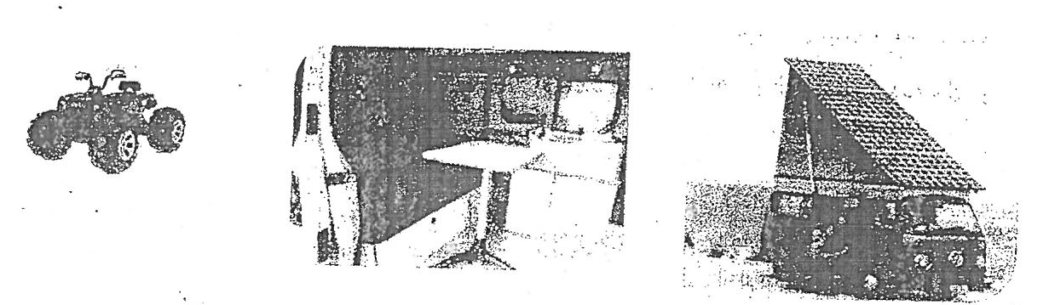

اقدمت عائلة سامي على ادخال تغيرات جذرية على سيارة قديمة وذلك بتزويدها بالطاقة الشمسية وتجهيز داخلها بثلاجة صغيرة ومعدات ضرورية للإقامة في السيارة فأصبحت عبارة عن منزل صغير يؤدي وظيفته خاصة في فترة الصيف للذهاب بها الى الشاطئ . فقررت ذات يوم العائلة الذهاب الى البحر فاصطحب سامي معه سيارته اللعبة اضافة الى الالعاب الشاطئية تدور اسئلة الفرض حول هذا الموضوع.

1. حدد الى أي مجال تنتمي المنتجات التالية:

|  |  |  |  |  |
| --- | --- | --- | --- | --- |
| **المنتج** | **السيارة** | **الثلاجة** | **اللعبة** | **الهاتف الجوال** |
| **المجال** |  |  |  |  |

1. للقيام بهذه التغييرات على السيارة استغل والد سامي التكنولوجيا كما ينبغي ما هو مفهوم التكنولوجيا

..........................................................................................................

..........................................................................................................

1. قم بالتعبير عن الحاجة لجهاز التحكم عن بعد لسيارة سامي

**.......................**

**...........................**

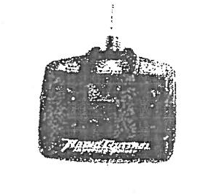

**.............................**

**.................................................**

خلاصة التعبير عن الحاجة....................................................

1. ما هو المصدر الاساسي للطاقة التي استعملها والد سامي في سيارته ثم حدد نوع هذه الطاقة وماهي اجابتها

.......................................................................................................................................................................................................................................................................................

1. اصطحب سامي بعض المواد التالية ليلعب بها على الشاطئ ومبلغ مالي ليشتري به مثلجات المواد هي

* كرة مطاطية * مقص من الفلاذ * قصة للمطالعة * سيارة بلاستيكية * مضرب تنس الطاولة

اتمم الجدول التالي بما يناسب للتعرف على المواد المعدنية او عير المعدنية الناقلة والعازلة الحديدية والغير حديدية

|  |  |  |  |  |
| --- | --- | --- | --- | --- |
| المادة | معدنية أو غير معدنية | ناقلة أو عازلة | تتفاعل مع المغنطيس أو لا تتفاعل | حديدية أو غير حديدة |
| الكرة المطاطية |  |  |  |  |
| المقص الفولاذي |  |  |  |  |
| الورق المكون للقصة |  |  |  |  |
| البلاستيك |  |  |  |  |
| مضرب |  |  |  |  |
| النقود من فئة 500 مي |  |  |  |  |

1. اراد سامي اللعب بسيارته فوجد بها مطون معطب كما هو مبين في الصورة
2. ما هو اسم هذا المكون:......................................

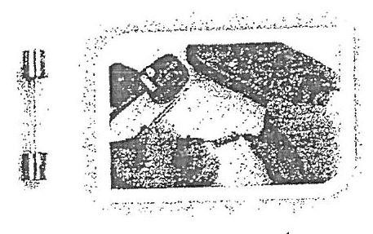

1. ما هي وظيفته:...............................................

ج- حسب الصورة كيف امكن لسامي التعرف على العطب

…………............................................................

د- اتمم رمز المكون المبين بالصورة اعلاه

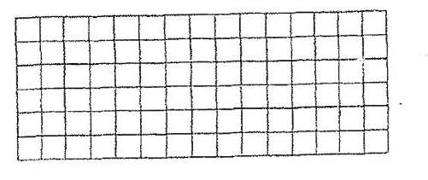

هـ- اذكر باختصار 3 اسباب لانصهار الصهيرة

*......................... *.......................... *...................

1. فتح سامي باب الثلاجة فضاء المصباح بداخلها وضغط على زر منبه لعبته فاصدر المنبه صوتا ما هي انواع اجهزة التحكم الموجودة في الثلاجة واللعبة وما هو الفرق بينهما.

.......................................................................................................................................................................................................................................................................................

1. اتمم رسم رموز عناصر التحكم التالية:

|  |  |  |
| --- | --- | --- |
| **صورة المكون** | **اسم المكون** | **رمز المكون افقيا** |
|  | **الزر الضاغط** | |  |  |  |  |  |  |  | | --- | --- | --- | --- | --- | --- | --- | |  |  |  |  |  |  |  | |  |  |  |  |  |  |  | |  |  |  |  |  |  |  | |  |  |  |  |  |  |  | |  |  |  |  |  |  |  | |
| **الزر الضاغط الفاصل** | |  |  |  |  |  |  |  | | --- | --- | --- | --- | --- | --- | --- | |  |  |  |  |  |  |  | |  |  |  |  |  |  |  | |  |  |  |  |  |  |  | |  |  |  |  |  |  |  | |  |  |  |  |  |  |  | |
|  | **القاطع** | |  |  |  |  |  |  |  | | --- | --- | --- | --- | --- | --- | --- | |  |  |  |  |  |  |  | |  |  |  |  |  |  |  | |  |  |  |  |  |  |  | |  |  |  |  |  |  |  | |  |  |  |  |  |  |  | |

1. اكمل الحوار التالي للتعرف على وظائف كل من عنصر التغذية وعنصر التحكم وعنصر الحماية باستعمال الكلمات الموجودة في الاطار التالي:

|  |
| --- |
| الناقلة – بحياتي – الدارة – التحكم – الصهيرة – عزلكم – بغلق – المستعمل – اتقبلها – التغذية – تستهزؤون. |

|  |
| --- |
| * قال مصدر..........أنا افضلكم اذ لولدي لما اديتم وظائفكم فاشكروني ولا....... * قال ...................انا سبب وجودكم ، لأنني احول الطاقة الكهربائية التي........الى طاقة اخرى مختلفة برغب فيها .............الذي اشترانا. * قال عنصر ...................انا رئيسكم جميعا فآمر..............أو فتح ............وعندها اما أن اشغل أو اربح الجميع. * قالت الاسلاك ..................هل نسيتم فضلي عليكم؟ غيابي يعني................ع بعضكم غرباء كنتم ام اجوارا. * قالت ......................انا الشهيدة فمن أجل حمايتكم جميعا اضحي....................فتنصهر ولا ابالي ثم تلقون بي في سلة المهملات وبأخرى تبدلوني اذا كفاكم خوضا فبما لا بنفع وهيا بنا الى العمل بصمت وتفان . |

1. استعمل سامي لسيارته أعمدة جافة فارق جهد كل منها .1.5v
2. كيف يمكن التثبت من قيمة فاق الجهد

..................................................................................................................................................................................

1. ارسم رمز العمود الجاف

ج- لو اراد سامي تشغيل سيارته ببطاقة 6v ما الذي يحدث

د- اجب بصواب أو خطا

|  |  |
| --- | --- |
| عندما يكون القاطع مفتوحا في جارة كهربائية يضيء المصباح |  |
| القاطع يتحكم في فتح وغلق الدارة |  |
| لا يمر التيار عندما يكون القاطع مغلقا |  |
| القاطع لا يتحكم في غلق ومنح الدارة |  |
| لا يمر التيار الكهربائي عندما يكون القاطع مفتوحا |  |
| يمكن تشغيل السيارة اللعبة من دون وصلها بمصدر التغذية |  |

**اصلاح الفرض التأليفي الاول في تربية تكنولوجية**



اقدمت عائلة سامي على ادخال تغيرات جذرية على سيارة قديمة وذلك بتزويدها بالطاقة الشمسية وتجهيز داخلها بثلاجة صغيرة ومعدات ضرورية للإقامة في السيارة فأصبحت عبارة عن منزل صغير يؤدي وظيفته خاصة في فترة الصيف للذهاب بها الى الشاطئ . فقررت ذات يوم العائلة الذهاب الى البحر فاصطحب سامي معه سيارته اللعبة اضافة الى الالعاب الشاطئية تدور اسئلة الفرض حول هذا الموضوع.

1. حدد الى أي مجال تنتمي المنتجات التالية:

|  |  |  |  |  |
| --- | --- | --- | --- | --- |
| **المنتج** | **السيارة** | **الثلاجة** | **اللعبة** | **الهاتف الجوال** |
| **المجال** | النقل | الرفاهة المنزلية | الترفيه | التواصل |

1. للقيام بهذه التغييرات على السيارة استغل والد سامي التكنولوجيا كما ينبغي ما هو مفهوم التكنولوجيا

التكنولوجيا هي التجسيد العملي للعلم والمعرفة.

1. قم بالتعبير عن الحاجة لجهاز التحكم عن بعد لسيارة سامي

**لمن يقدم خدمة**

**على ماذا يؤثر**

**مكين المستعمل من التحكم عن بعد في السيارة**

**لأي هدف ؟**

خلاصة التعبير عن الحاجة يمكن جهاز التحكم المستعمل من التحكم عن بعد في السيارة.

1. ما هو المصدر الاساسي للطاقة التي استعملها والد سامي في سيارته ثم حدد نوع هذه الطاقة وماهي اجابتها

**الطاقة الشمسية**

**تعتبر من الطاقات التي تحافظ على البيئة**

1. اصطحب سامي بعض المواد التالية ليلعب بها على الشاطئ ومبلغ مالي ليشتري به مثلجات المواد هي

* كرة مطاطية * مقص من الفلاذ * قصة للمطالعة * سيارة بلاستيكية * مضرب تنس الطاولة

اتمم الجدول التالي بما يناسب للتعرف على المواد المعدنية او عير المعدنية الناقلة والعازلة الحديدية والغير حديدية

|  |  |  |  |  |
| --- | --- | --- | --- | --- |
| المادة | معدنية أو غير معدنية | ناقلة أو عازلة | تتفاعل مع المغنطيس أو لا تتفاعل | حديدية أو غير حديدة |
| الكرة المطاطية | غير معدنية | عازلة | لا تتفاعل |  |
| المقص الفولاذي | معدنية | ناقلة | تتفاعل | حديدية |
| الورق المكون للقصة | غير معدنية | عازلة | لا تفاعل |  |
| البلاستيك | غير معدنية | عازلة | لا تتفاعل |  |
| مضرب | غير معدنية | عازلة | لا تتفاعل |  |
| النقود من فئة 500 مي | معدنية | ناقلة | تتفاعل | غير حديدية |

1. اراد سامي اللعب بسيارته فوجد بها مطون معطب كما هو مبين في الصورة



1. ما هو اسم هذا المكون**: الصهيرة**
2. ما هي وظيفته: حماية التارة من ارتفاع التيار الكهربائي

ج- حسب الصورة كيف امكن لسامي التعرف على العطب

استعمال جهاز الملتميتر

د- اتمم رمز المكون المبين بالصورة اعلاه



هـ- اذكر باختصار 3 اسباب لانصهار الصهيرة

* استعمال العديد من المتقبلات في نفس الوقت * حدوث دارة قصيرة

* التشغيل وجهد الاستعمال

1. فتح سامي باب الثلاجة فضاء المصباح بداخلها وضغط على زر منبه لعبته فاصدر المنبه صوتا ما هي انواع اجهزة التحكم الموجودة في الثلاجة واللعبة وما هو الفرق بينهما.

الزر الضاغط الواصل والزر الضاغط الفاصل

عند الضغط على الزر الواصل يتم غلق الدارة بينهما

عندما يتم الضغط على الزر الفاصل تفتح الدارة

1. اتمم رسم رموز عناصر التحكم التالية:

|  |  |  |
| --- | --- | --- |
| **صورة المكون** | **اسم المكون** | **رمز المكون افقيا** |
|  | **الزر الضاغط** | |  |  |  |  |  |  |  | | --- | --- | --- | --- | --- | --- | --- | |  |  |  |  |  |  |  | |  |  |  |  |  |  |  | |  |  |  |  |  |  |  | |  |  |  |  |  |  |  | |  |  |  |  |  |  |  | |
| **الزر الضاغط الفاصل** | |  |  |  |  |  |  |  | | --- | --- | --- | --- | --- | --- | --- | |  |  |  |  |  |  |  | |  |  |  |  |  |  |  | |  |  |  |  |  |  |  | |  |  |  |  |  |  |  | |  |  |  |  |  |  |  | |
|  | **القاطع** | |  |  |  |  |  |  |  | | --- | --- | --- | --- | --- | --- | --- | |  |  |  |  |  |  |  | |  |  |  |  |  |  |  | |  |  |  |  |  |  |  | |  |  |  |  |  |  |  | |  |  |  |  |  |  |  | |

1. اكمل الحوار التالي للتعرف على وظائف كل من عنصر التغذية وعنصر التحكم وعنصر الحماية باستعمال الكلمات الموجودة في الاطار التالي:

|  |
| --- |
| الناقلة – بحياتي – الدارة – التحكم – الصهيرة – عزلكم – بغلق – المستعمل – اتقبلها – التغذية – تستهزؤون. |

|  |
| --- |
| * قال مصدر التغذية أنا افضلكم اذ لولدي لما اديتم وظائفكم فاشكروني ولا تستهزؤون * قال المتقبل انا سبب وجودكم ، لأنني احول الطاقة الكهربائية التي اتقبلها الى طاقة اخرى مختلفة برغب فيها المستعمل الذي اشترانا. * قال عنصر التحكم انا رئيسكم جميعا فآمر يغلق أو فتح الدارة وعندها اما أن اشغل أو اربح الجميع. * قالت الاسلاك النافلة هل نسيتم فضلي عليكم؟ غيابي يعني عزلكم عن بعضكم غرباء كنتم ام اجوارا. * قالت الصهيرة انا الشهيدة فمن أجل حمايتكم جميعا اضحي بحياتي فتنصهر ولا ابالي ثم تلقون بي في سلة المهملات وبأخرى تبدلوني اذا كفاكم خوضا فبما لا بنفع وهيا بنا الى العمل بصمت وتفان . |

1. استعمل سامي لسيارته أعمدة جافة فارق جهد كل منها .1.5v
2. كيف يمكن التثبت من قيمة فاق الجهد

يمكن استعمال جهاز الفولطمتر أو لبملتيمتر

1. ارسم رمز العمود الجاف

ج- لو اراد سامي تشغيل سيارته ببطاقة 6v ما الذي يحدث

د- اجب بصواب أو خطا

|  |  |
| --- | --- |
| عندما يكون القاطع مفتوحا في جارة كهربائية يضيء المصباح | خطأ |
| القاطع يتحكم في فتح وغلق الدارة | صواب |
| لا يمر التيار عندما يكون القاطع مغلقا | خطأ |
| القاطع لا يتحكم في غلق ومنح الدارة | خطأ |
| لا يمر التيار الكهربائي عندما يكون القاطع مفتوحا | صواب |
| يمكن تشغيل السيارة اللعبة من دون وصلها بمصدر التغذية | خطأ |

**الفرض التأليفي الاول في تربية تكنولوجية**

**التقديم:**

للقيام بتحريك الهواء عند حلول فصل الصيف نستعين بروحة الهواء

للتحكم في سرعة جوران المروحة نستعمل العنصرين S1 وS 2 .

* S1 مغلق S 2 مفتوح سرعة الدوران كبيرة
* S2 مغلق S 1 مفتوح سرعة الدوران عادية

تأمل الرسم المقنن التالي لدارة مروحة الهواء.

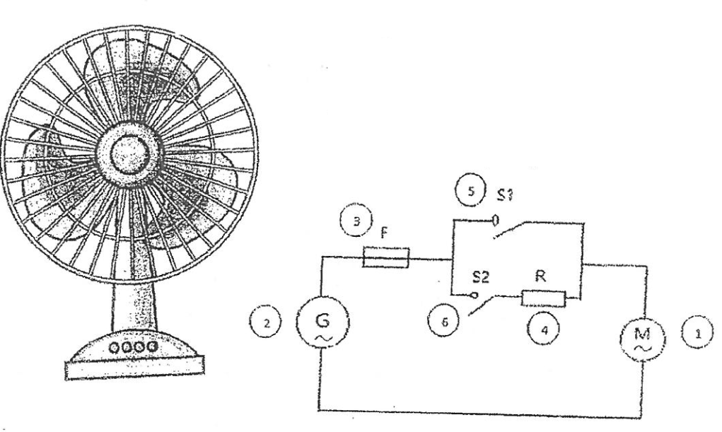

**التمرين الأول: 1- اتمم الجدول التالي:**

|  |  |  |
| --- | --- | --- |
| **الرمز المقنن** | **اسم المكون** | **الوظيفة** |
|  | مصدر تغذية | تغذية الدارة الكهربائية بالتيار الكهربائي |
|  | ................ | ........................................ |
|  | ................ | ........................................ |
|  | ................ | ........................................ |
|  | ............... | ........................................ |

2- ما هو نوع التيار الكهربائي الذي تعمل به مروحة الهواء

.....................................................................................

1. عند غلق دارة المروحة بالعنصر S 2 (S 1 مفتوحة) يمر التيار الكهربائي عبر العنصر R تنخفض سرعة دوران المروحة. لماذا؟

..........................................................................................................................................................................

1. اعد الرسم البياني المقنن للدائرة الكهربائية المرسومة في الورقة 4/1 داخل الشبكة مع حذف العنصرين S2 و R واضافة مقاوم متغير يركب بالتسلسل مع العنصر S1 ومضيفا جهاز قيس شدة التيار الكهربائي المار في الدارة وجهاز قيس الجهد الكهربائي بين قطبي العنصر 1.

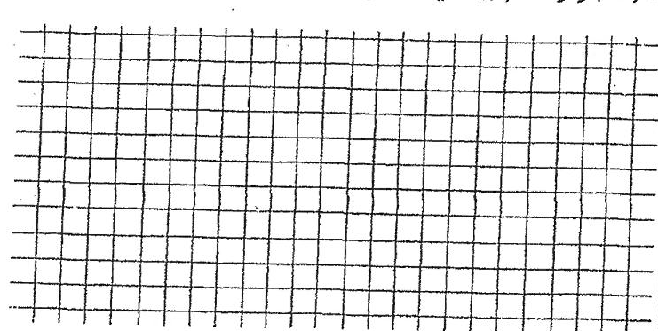

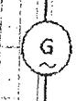

1. اتمم الجدول التالي واحسب قيمة الجهد الكهربائي U بين قطبي العنصر 1 وقيمة شدة التيار I في الدارة.

|  |  |  |  |  |
| --- | --- | --- | --- | --- |
|  | السلم E | العيار C | القراءة L | القيمة (ذكر القاعدة) |
| شدة التيار I | 100 | 10A | 22 | I=………… |
| الجهد الكهربائي U | 30 | 300V | 23 | U= ………. |

6-من بين العناصر الكهربائية المكونة للدارة الكهربائية المرسومة على الورقة 4/1 يوجد العنصر 3، وجدنا على هيكلة الكتابة التالية 250V/2.3A

ما المقصود من هذه الكتابة؟

2.3A .............................................................................

250V .............................................................................

1. حسب رايك هل هذا العنصر سيقوم بدوره في الدارة بهذه الخصائص اذا علمت ان شدة التيار في هذه الدارة هي I=2.2A علل اجابتك

.....................................................................................

**التمرين الثاني:**

قمنا بالتجربة التالية لمعرفة خاصية الصمام المشع الموجود في مروحة الهواء. لاحظنا أن الصمام بمضيء.

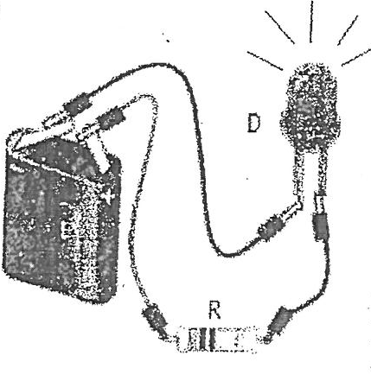

1. حدد على هذه الدارة قطبي الصمام المشع.
2. اذكر وظيفة العنصر R؟

.................................................................

1. انجز رسم بياني مقنن لهذه الدارة على الشبكة



1. اردنا قيس العنصر R بالاعتماد على الوان احزمته وجدول رموز الالوان.

4-1-حدد قيمة المقاومات التالية:

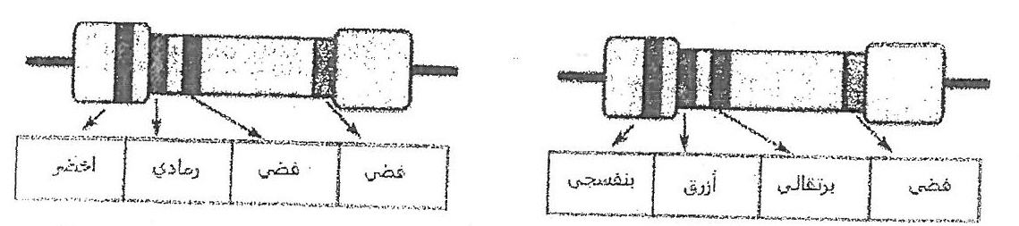

R1 =…………………………………….. R2=………………………………………..

4-2- حدد الوان احزمة المقاولات التالية:

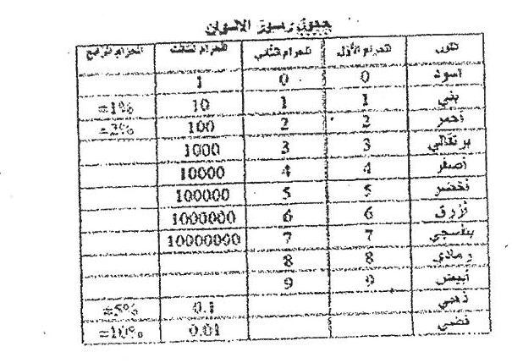

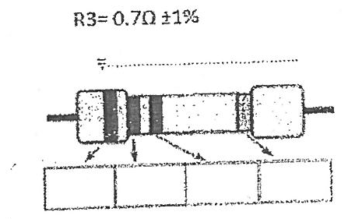

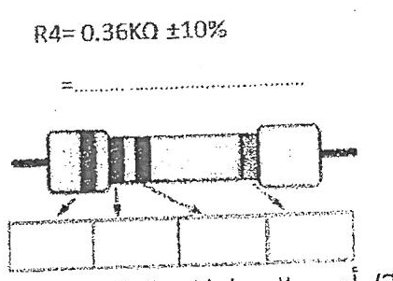

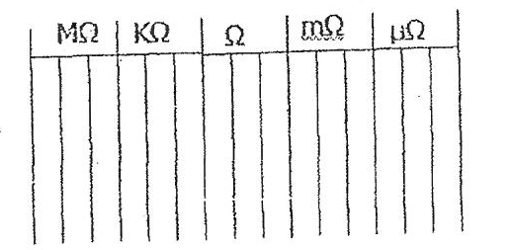

4-3- اتمم المعادلات التالية:

15M $Ω=…..KΩ+35X{10}^{3}$ $….Ω=545mΩ+25000μΩ$

**التمرين الثالث:**

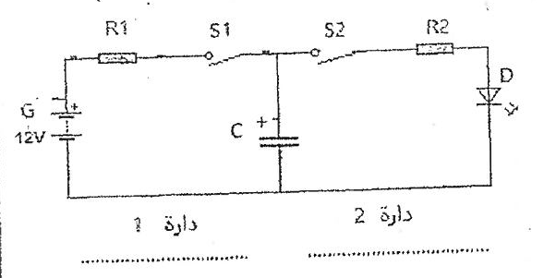

انظر الى الدارة التالية

3-1 اتمم بما يناسب من العبارات التالية:

شحنته- التيار الكهربائي – ينطفئ- الصمام –

الطاقة – اشارة ضوئية- يفرغ- يخزن

عند غلق القاطع S1 في الدارة 1..... المكثف C ....................

بعد فتح القاطع S1 وغلق القاطع S2 في الدارة 2................ المكثف C ...........ويغذي .......................D.....................فيرسل........... لمدة محددة ثم .................................

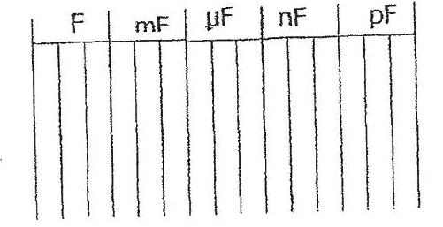

3-2- سم على الرسم المقنن الدارة 1 والدارة 2

3-3- اتمم المعادلات التالية:

450 $μF=3mF-……….nF$

…….Pf = 8250nF+ 750000pF

**اصلاح الفرض التأليفي الاول في تربية تكنولوجية**

**التقديم:**

للقيام بتحريك الهواء عند حلول فصل الصيف نستعين بروحة الهواء

للتحكم في سرعة جوران المروحة نستعمل العنصرين S1 وS 2 .

* S1 مغلق S 2 مفتوح سرعة الدوران كبيرة
* S2 مغلق S 1 مفتوح سرعة الدوران عادية

تأمل الرسم المقنن التالي لدارة مروحة الهواء.

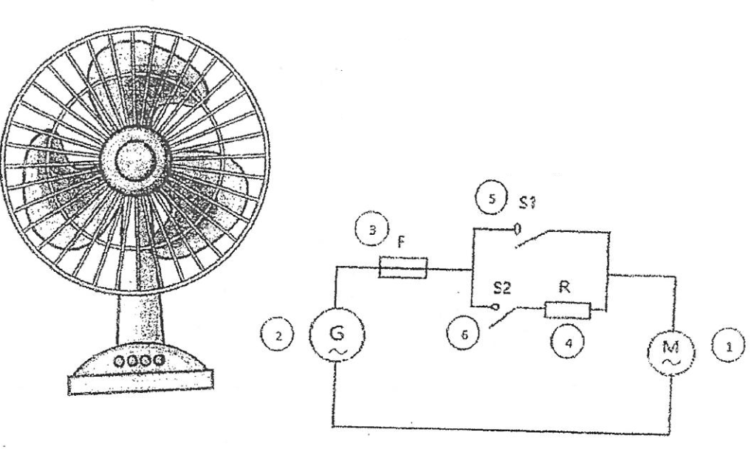

**التمرين الأول: 1- اتمم الجدول التالي:**

|  |  |  |
| --- | --- | --- |
| **الرمز المقنن** | **اسم المكون** | **الوظيفة** |
|  | مصدر تغذية | تغذية الدارة الكهربائية بالتيار الكهربائي |
|  | محرك | تحويل الطاقة الكهربائية الى طاقة ميكانيكية |
|  | صهيرة | حماية الدارة الكهربائية |
|  | قاطع | فتح وغلق الدارة الكهربائية للترفيع في سرعة دوران المروحة |
|  | مقاوم | مخفض من شدة التيار الكهربائي في الدارة |

2- ما هو نوع التيار الكهربائي الذي تعمل به مروحة الهواء

**تيار متردد**

1. عند غلق دارة المروحة بالعنصر S 2 (S 1 مفتوحة) يمر التيار الكهربائي عبر العنصر R تنخفض سرعة دوران المروحة. لماذا؟

**نتيجة انخفاض شدة التيار الكهربائي**

1. اعد الرسم البياني المقنن للدائرة الكهربائية المرسومة في الورقة 4/1 داخل الشبكة مع حذف العنصرين S2 و R واضافة مقاوم متغير يركب بالتسلسل مع العنصر S1 ومضيفا جهاز قيس شدة التيار الكهربائي المار في الدارة وجهاز قيس الجهد الكهربائي بين قطبي العنصر 1.

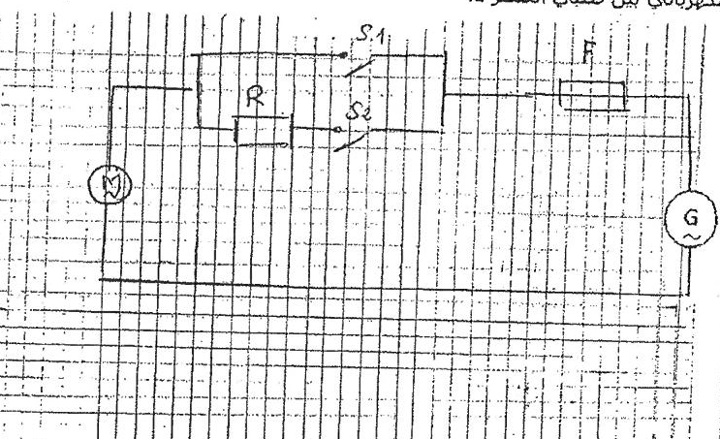

1. اتمم الجدول التالي واحسب قيمة الجهد الكهربائي U بين قطبي العنصر 1 وقيمة شدة التيار I في الدارة.

|  |  |  |  |  |
| --- | --- | --- | --- | --- |
|  | السلم E | العيار C | القراءة L | القيمة (ذكر القاعدة) |
| شدة التيار I | 100 | 10A | 22 | I= $\frac{C }{E}$ x $\frac{10A}{100}$ x22 |
| الجهد الكهربائي U | 30 | 300V | 23 | U= $\frac{C }{E}$ x L = $\frac{300V}{30}$ x23 = 230 v |

6-من بين العناصر الكهربائية المكونة للدارة الكهربائية المرسومة على الورقة 4/1 يوجد العنصر 3، وجدنا على هيكلة الكتابة التالية 250V/2.3A

ما المقصود من هذه الكتابة؟

2.3A**: شدة التيار الكهربائي القصوى التي تتحملها الصهيرة**

250V : **الجهد الذي لا يجب تجاوزه**

1. حسب رايك هل هذا العنصر سيقوم بدوره في الدارة بهذه الخصائص اذا علمت ان شدة التيار في هذه الدارة هي I=2.2A علل اجابتك

**نعم لان شدة التيار في الدارة اقلمن 23A**

**التمرين الثاني:**

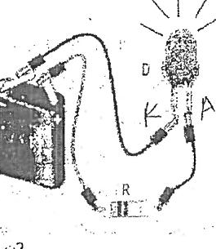

قمنا بالتجربة التالية لمعرفة خاصية الصمام المشع

الموجود في مروحة الهواء. لاحظنا أن الصمام بمضيء.

1. حدد على هذه الدارة قطبي الصمام المشع.
2. اذكر وظيفة العنصر R؟

**حماية للصدام**

1. انجز رسم بياني مقنن لهذه الدارة على الشبكة

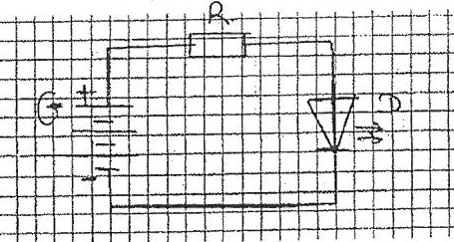

1. اردنا قيس العنصر R بالاعتماد على الوان احزمته وجدول رموز الالوان.

4-1-حدد قيمة المقاومات التالية:

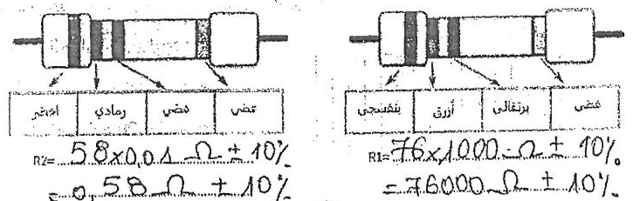

4-2- حدد الوان احزمة المقاولات التالية:

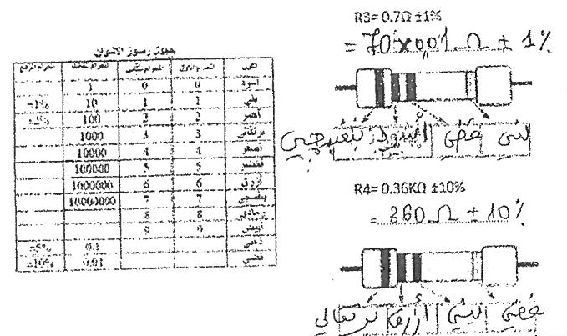

4-3- اتمم المعادلات التالية:

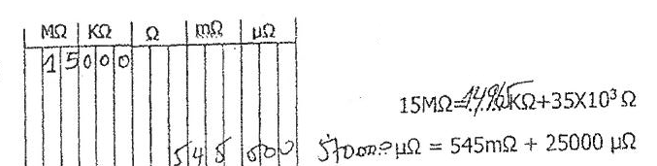

**التمرين الثالث:**

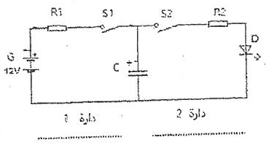

انظر الى الدارة التالية

3-1 اتمم بما يناسب من العبارات التالية:

شحنته- التيار الكهربائي – ينطفئ- الصمام –

الطاقة – اشارة ضوئية- يفرغ- يخزن

عند غلق القاطع S1 في الدارة 1 **نخزن** المكثف C **الطاقة**

بعد فتح القاطع S1 وغلق القاطع S2 في الدارة 2 **يفرغ** المكثف C **شحنته** ويغذي **الصمام** D **بالتيار الكهربائي** فيرسل **اشارة ضوئية** لمدة محددة ثم **ينطفئ**

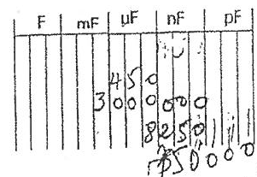

3-2- اتمم المعادلات التالية:

450

9x106 Pf = 8250nF+ 750000pF

**الفرض التأليفي الاول في العلوم الفيزيائية**

**تمرين عدد 1:**

1. عرف الاشياء المادية:

..........................................................................................................................................................................................

1. اذكر خاصيات (كيفية التعرف عليها) الحالات الفيزيائية للمادة

* الحالة الصلبة:........................................................................

........................................................................................

* الحالة السائلة:........................................................................

.......................................................................................

* الحالة الغازية:.......................................................................

.......................................................................................

1. اكمل الجدول التالي بوضع علامة x في الخانة المناسبة:

|  |  |  |  |  |  |
| --- | --- | --- | --- | --- | --- |
| الاشياء | غير مادية | مادية | الحالة الصلبة | الحالة السائلة | الحالة الغازية |
| الاكسجين |  |  |  |  |  |
| العصير |  |  |  |  |  |
| زقزقة العصافير |  |  |  |  |  |
| بالوانه |  |  |  |  |  |
| السراب |  |  |  |  |  |

II- قام عامل مخبر بتحضير أربعة علب

1. الاولى تحتوي على عصير الليمون
2. الثانية تحتوي على معجون الطماطم
3. الثالثة تحتوي على لب الخبز الطازج
4. الرابعة تحتوي على قطعة سكر

اثر تحويله لعلبة تحتوي على مسحوق كبريتات النحاس اللامائي سكبت على وجه الخطأ كمية من هذا المسحوق على العلب الاربعة فلاحظ ان لون المسوق اصبح ازرق في ثلاثة علب الاولى اما في العلبة الرابعة بقي لونه على حاله فاستنتج انه يوجد مكون مشترك في الثلاثة علب الاولى.

1-اذكر هذا المكون

..........................................................................................

1. لماذا لم يتغير لون المسحوق في علبة السكر

.............................................................................................

1. نسي هذا العامل العلبة الرابعة مفتوحة لعدة ايام فتغير لون مسحوق كبريتات النحاس اللامائي واصبح ازرق اللون.
2. لماذا تغير لون المسحوق؟

.........................................................................................

1. ماذا نستنتج"

..................................................................................................................................................................................

**تمرين عدد 2:**

تكسرت قنينة زجاجية مملوءة ملحا فاختلطت حبات الملح بشظايا الزجاج . لاستعادة الملح صافيا بدون شظايا الزجاج قام فريق من التلاميذ بالتجارب التالية.

1. سكب فريق من التلاميذ في مرحلة اولى الملح المختلط بالزجاج في حوض به ماء نقي ثم قام بتحريك المزيج جيدا
2. ما هو نوع المزيج المتحصل عليه بعد التحريك ؟ عرفه

..................................................................................................................................................................

1. اقترح طريقة لفصل شظايا الزجاج عن هذا المزيج

.................................................................................

ج- ما هو نوع المزيج المتحصل عليه بعد هذه العملية؟

..................................................................................................................................................................

1. اراد فريق التلاميذ في مرحلة ثانية فصل الملح عن السائل المتحصل عليه في التجربة السابقة
2. اقترح التجربة المناسبة معللا جوابك

............................................................................................................................................................................................................

1. قم برسم موضح للتجربة مع وضع البيانات المناسبة بالتفصيل

ج- هل الماء المتحصل عليه صالح للشراب ؟ علل وابك

..........................................................................................................................................................................

د- ما الفرق بين عملية الترشيح وعملية التقطير

..........................................................................................................................................................................

**تمرين عدد 3:**

1. عرف الضغط الجوي

..................................................................................................................................................................

1. اذكر آلة قيس الضغط الجوي وأنواعها

.................................................................................

1. قم برسم تجربة قمت بها في القسم تثبت أن الضغط الجوي مقدار فيزيائي متغير مع ذكر الملاحظة.

* التجربة

الملاحظة:

..................................................................................................................................................................................

ما هي قيمة الضغط الجوي العادي على مستوى سطح البحر وفي ظروف مناخية عادية بحساب cmGh ثم hPa

..................................................................................................................................................................................

1. **حول مع التعليل:**

|  |  |
| --- | --- |
| **التعليل** |  |
|  | 3000 mbar = …………..bar |
|  | 950 mbar =……..cmHg |
|  | 258Pa =2,58 hPa |
|  | 3,8 bar = 380000 Pa |

**اصلاح الفرض التأليفي الاول في العلوم الفيزيائية**

**تمرين عدد 1:**

1. عرف الاشياء المادية:

**هي الاشياء التي لا تزول بزوال السبب وتكون جميع الاشياء الملموسة والأحياء.**

1. اذكر خاصيات (كيفية التعرف عليها) الحالات الفيزيائية للمادة

* الحالة الصلبة: قابلة للمسك والتقليب
* الحالة السائلة: قابلة للمس فقط وغير قابلة للمسك والتقليب
* الحالة الغازية: غير قابلة للمس والمسك والتقليب

1. اكمل الجدول التالي بوضع علامة x في الخانة المناسبة:

|  |  |  |  |  |  |
| --- | --- | --- | --- | --- | --- |
| الاشياء | غير مادية | مادية | الحالة الصلبة | الحالة السائلة | الحالة الغازية |
| الاكسجين |  | x |  |  | x |
| العصير |  | x |  | x |  |
| زقزقة العصافير | x |  |  |  |  |
| بالونه |  | x | x |  |  |
| السراب | x |  |  |  |  |

II- قام عامل مخبر بتحضير أربعة علب

1. الاولى تحتوي على عصير الليمون
2. الثانية تحتوي على معجون الطماطم
3. الثالثة تحتوي على لب الخبز الطازج
4. الرابعة تحتوي على قطعة سكر

اثر تحويله لعلبة تحتوي على مسحوق كبريتات النحاس اللامائي سكبت على وجه الخطأ كمية من هذا المسحوق على العلب الاربعة فلاحظ ان لون المسوق اصبح ازرق في ثلاثة علب الاولى اما في العلبة الرابعة بقي لونه على حاله فاستنتج انه يوجد مكون مشترك في الثلاثة علب الاولى.

1-اذكر هذا المكون

**الماء**

1. لماذا لم يتغير لون المسحوق في علبة السكر

**لأن السكر لا يحتوي على ماء**

1. نسي هذا العامل العلبة الرابعة مفتوحة لعدة ايام فتغير لون مسحوق كبريتات النحاس اللامائي واصبح ازرق اللون.
2. لماذا تغير لون المسحوق؟

**بوجود الماء**

1. ماذا نستنتج"

**يوجد الماء في الهواء على الحالة الغازية ويسمى بخار الماء.**

**تمرين عدد 2:**

تكسرت قنينة زجاجية مملوءة ملحا فاختلطت حبات الملح بشظايا الزجاج . لاستعادة الملح صافيا بدون شظايا الزجاج قام فريق من التلاميذ بالتجارب التالية.

1. سكب فريق من التلاميذ في مرحلة اولى الملح المختلط بالزجاج في حوض به ماء نقي ثم قام بتحريك المزيج جيدا
2. ما هو نوع المزيج المتحصل عليه بعد التحريك ؟ عرفه

**مزيج غير متجانس هو كل مزيج نستطيع التمييز بين اثنين من مكوناته على الأقل بالعين المجردة.**

1. اقترح طريقة لفصل شظايا الزجاج عن هذا المزيج

**الترشيح يبرز المزيج عبر ورق ترشيح**

ج- ما هو نوع المزيج المتحصل عليه بعد هذه العملية؟

**نتحصل بعد هذه العملية على مزيج متجانس**

1. اراد فريق التلاميذ في مرحلة ثانية فصل الملح عن السائل المتحصل عليه في التجربة السابقة
2. اقترح التجربة المناسبة معللا جوابك

**نقوم بعملية التقطير: نسخن المزيج فيتبخر الماء ويبقى الملح.**

1. قم برسم موضح للتجربة مع وضع البيانات المناسبة بالتفصيل

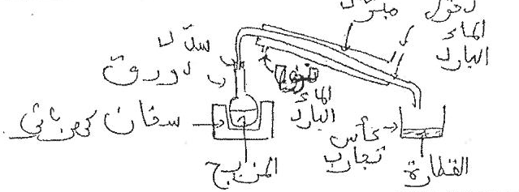

ج- هل الماء المتحصل عليه صالح للشراب ؟ علل وابك

ليس صالحا للشرب لأنه نقي أي يتكون من الماء فقط وبالتالي لا يحتوي على أملاح معدنية.

د- ما الفرق بين عملية الترشيح وعملية التقطير

بالترشيح يفعل بعض مكونات مزيج غير متجانس تكون احداها مادة صلبة وبالتقطير نفس بعض مكونات مزيج متجانس يتكون من طبقة واحدة.

**تمرين عدد 3:**

1. عرف الضغط الجوي

الضغط الجوي هو قوة يسلطها الهواء على الاجسام التي يحيط بها من جميع الجهات ورمزه pa والوحدة العلمية هي الباكستان ورمزها pa .

1. اذكر آلة قيس الضغط الجوي وأنواعها

آلة قيس الضغط الجوي هي البارومتر : البارومتر الزئبقي والبارومتر ال...+ البارومتر المسجل أو البار وغراف

1. قم برسم تجربة قمت بها في القسم تثبت أن الضغط الجوي مقدار فيزيائي متغير مع ذكر الملاحظة.

* التجربة

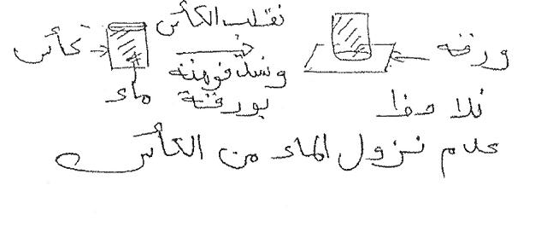

**الملاحظة:**

نلاحظ عدم نزول الماء من الكأس.

ما هي قيمة الضغط الجوي العادي على مستوى سطح البحر وفي ظروف مناخية عادية بحساب cmGh ثم hPa

Pa =76cm Hg = 1013hpa

1. **حول مع التعليل:**

|  |  |
| --- | --- |
| **التعليل** |  |
| 1 bar = 1000 mbar  Pa ? = 3000 mbar  Pa = $\frac{3000x1}{1000}$ | 3000 mbar = 3 bar |
| 76cmHg = 1013mbar  Pa ? = 3000 mbar  Pa = $\frac{950x76}{1013}$ | 950 mbar =71,273 cmHg |
| 1hPa = 100 Pa  Pa = 258 Pa  Pa = 352 | 258Pa =2,58 hPa |
| 1bar = 1000mbar = 1000hPa  1hpa = 100pa  1bar = 100000Pa  3,8 bar =pa  Pa = $\frac{3,8 x100000}{1}$ | 3,8 bar = 380000 Pa |

**الفرض التأليفي عدد1 في العلوم الفيزيائية**

**التمرين عدد 1:**

1. نقوم بالتجارب التالية :

|  |  |
| --- | --- |
| **التجربة** | **الملاحظة** |
| مشروب غازي + كبريتات النحاس | يتغير اللون الى الازرق |
| عصير غلال + كبريتات النحاس | يتغير اللون الى الازرق |
| الزيت + كبريتات النحاس | لا يتغير اللون الى الازرق |

1. هل ان المشروب الغازي يحتوي على الماء علل جوابك:

.........................................................................................

1. هل ان عصير الغلال يحتوي على الماء؟ علل جوابك:

.........................................................................................

1. هل ان كل السوائل تحتوي على الماء؟ علل جوابك:

.........................................................................................

II- نقوم بتحضير المزيج التالي: (ماء + كحول + ملح) ثم سكبناه في الاناء (B) الموجود في الرسم عدد1:

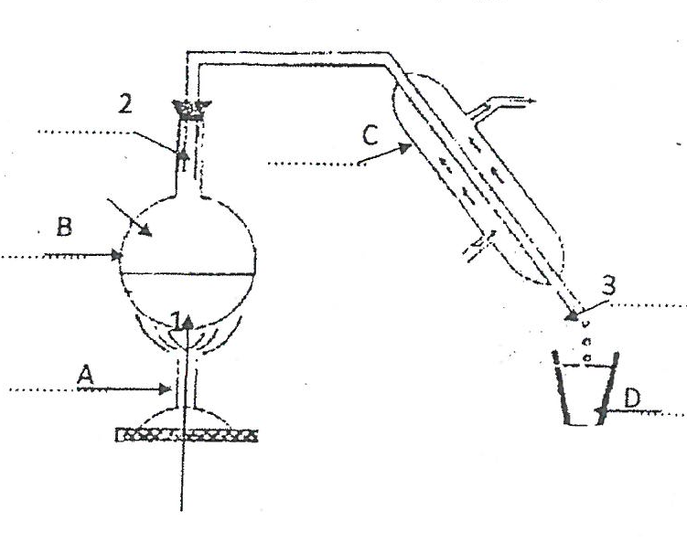

1. اتمم مكونات الرسم:

A:.................................................

B:................................................

C:.................................................

D:................................................

1. عرف المزيج واذكر انواعه:

............................................................................................  
2- ماذا نسمي هذه الطريقة للفصل بين مكونات المزيج:

.............................................................................................

3- ما هو دور كل من الجهاز A والجهاز C في هذه العملية :

.............................................................................................

1. حدد الحالات الفيزيائية للماء في الارقام التالية:

1:......................................................................................

2:......................................................................................

3:......................................................................................

1. في جرحة حرارة 70°C قمنا بفصل الكحول عن المزيج وفي درجة حرارة 100°C فصلنا الماء:
2. ماذا يبقى في الدورق في نهاية التجربة:

.....................................................................................

1. هل يعتبر الماء الذي احتفظنا به في كأس شروب علل جوابك:

.....................................................................................

ج- عرف الماء الشروب:

.....................................................................................

د- هل أن عملية التقطير تؤدي حتما للحصول على ماء نقي:

.....................................................................................

**التمرين عدد 2:**

قمنا بالتجارب التالية

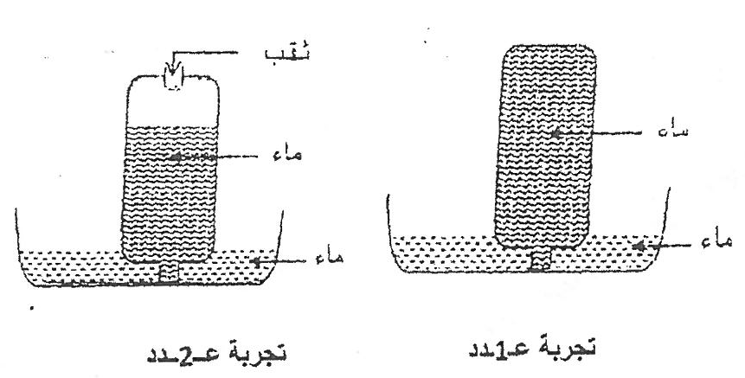

* تجربة عدد (1) ننكس قارورة ماء

في حوض يحوي ماء فلاحظنا عدم انسكاب الماء

* تجربة عدد (2) نثقب القارورة من الفوق

فنلاحظ انسكاب الماء

1. فسر سبب عدم انسكاب الماء في الحوض في التجربة (1)

................................................................................

1. فسر سبب نزول الماء في التجربة الثانية

................................................................................

1. تثبت هذه التجربة ظاهرة معينة تعرف على هذه الظاهرة وعرفها واذكر رمزها:

................................................................................

................................................................................

**التمرين عدد 3:**

1. قام تلميذ بغلق فوهة عليه بغشاء مرن (غشاء بالونة) والصق فوقه سلك رقيق ثم وضعها معرضة للهواء طوال النهار فتحصل على النتائج التالية الموجودة:

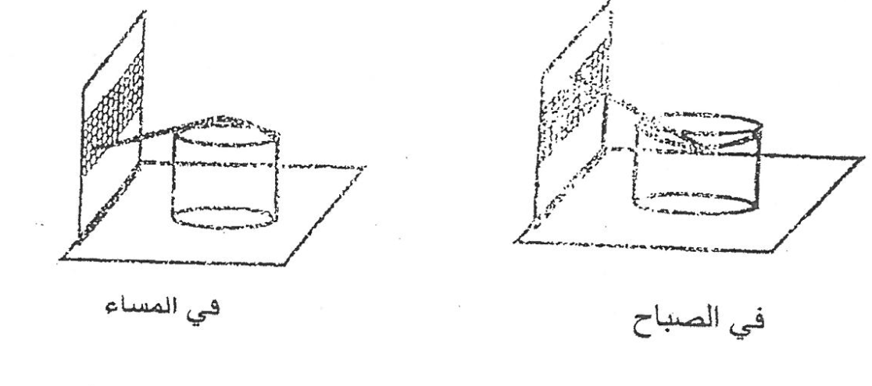

1. بماذا تفسر استواء الغشاء المرن قبل القيام بالتجربة؟  
   ............................................................................................................................................................................................
2. ما الذي يحصل للضغط الجوي في الصباح وفي السماء؟ علل جوابك:

...........................................................................................................................................................................................

1. ما الذي يحصل للضغط الجوي في الصباح وفي المساء؟ علل جوابك:

في الصباح:.................................................................................

..............................................................................................

في المساء:................................................................................

..............................................................................................

1. ماذا تثبت هذه التجربة :

............................................................................................................................................................................................

II- قمنا بقيس قيمة الضغط الجوي باستعمال جهازين في ثلاث مدن مختلفة وفي نفس الوقت:

|  |  |  |
| --- | --- | --- |
| **الجهاز الاول** | **الجهاز الثاني** | **الجهاز الثالث** |
|  |  |  |

1. حدد اسم الجهاز الاول:.................................................................
2. أ- حدد قيمة الضغط الجوي الذي يقيسها الجهاز الاول ثم عبر عن هذه القيمة بحساب mmHg ، mbar و hPa مع التعليل:

PaI = …………………….CmHg =……………………..mmHg =………………

Mbar=…………………………hPa

التعليل:.................................................................................

..........................................................................................

ب- حدد قيمة الضغط الجوي الذي يقيسه الجهاز الثالث بحساب CmHg ثم بحساب hPa (مع التعليل):

Pa3 = 76 cmHg = …………………………………………..hPa

……………………………………………………………………………………………..

1. يقيس الثاني قيمة مساوية لـ 76 CmHg
2. تعرف على نوع الجهاز المستعمل الثاني:....................................

Pa3= 76 cmHg = ………………………………………….hPa

………………………………………………………………………………………..............

ج- ارسم ابرة الجهاز الثاني امام القيمة التي سيقيسها فوق الرسم الموجود اعلاه:

1. حدد من خلال هذا الجدول ارتفاع المدن الثلاثة:

|  |  |  |  |
| --- | --- | --- | --- |
| للارتفاع بالـ (m) | 0 | 800 | 1000 |
| الضغط الجوي بالـ (hPa) | 1013 | 986.34 | 933.02 |

1. ارتفاع المدينة الاولى:...........................................H1=
2. ارتفاع المدينة الثانية:............................................H2=
3. ارتفاع المدينة الثالثة:..........................................= H3

**التأليفي عدد1 في العلوم الفيزيائية**

**التمرين عدد 1:**

1. نقوم بالتجارب التالية :

|  |  |
| --- | --- |
| **التجربة** | **الملاحظة** |
| مشروب غازي + كبريتات النحاس | يتغير اللون الى الازرق |
| عصير غلال + كبريتات النحاس | يتغير اللون الى الازرق |
| الزيت + كبريتات النحاس | لا يتغير اللون الى الازرق |

1. هل ان المشروب الغازي يحتوي على الماء علل جوابك:

نعم لأنه يغير لون كبريات النحاس اللامائي كل الأزرق

1. هل ان عصير الغلال يحتوي على الماء؟ علل جوابك:

نعم لأنه يغير لون كبريتات النحاس اللامائي كل الأزرق

1. هل ان كل السوائل تحتوي على الماء؟ علل جوابك:

لا بعض السوائل فقط لأن الزيت مقلالا يحتوي على ماء.

II- نقوم بتحضير المزيج التالي: (ماء + كحول + ملح) ثم سكبناه في الاناء (B) الموجود في الرسم عدد1:

1. اتمم مكونات الرسم:



A: موقد بوتان

B: دورق

C: مبرد

D: قطارة

1. عرف المزيج واذكر انواعه:

**هو خليط يتكون من مادتين على الأقل متجانس وغير متجانس**

1. ماذا نسمي هذه الطريقة للفصل بين مكونات المزيج:

**التقطير**

1. ما هو دور كل من الجهاز A والجهاز C في هذه العملية :

A = التسخين ، C : التبريد

1. حدد الحالات الفيزيائية للماء في الارقام التالية:

1: سائل

2: غاز

3:سائل

1. في جرحة حرارة 70°C قمنا بفصل الكحول عن المزيج وفي درجة حرارة 100°C فصلنا الماء:
2. ماذا يبقى في الدورق في نهاية التجربة:

**ملح**

1. هل يعتبر الماء الذي احتفظنا به في كأس شروب علل جوابك:

لا لأنه لا يحتوي على أملاح معدنية

ج- عرف الماء الشروب:

هو ماء جاف يحتوي على جملة من الأملاح المعدنية وخالي من الجراثيم

د- هل أن عملية التقطير تؤدي حتما للحصول على ماء نقي:

ليس بالضرورة لأن قطارة ماء الورد تغطي ماء به طعم ورائحة.

**التمرين عدد 2:**



قمنا بالتجارب التالية

* تجربة عدد (1) ننكس قارورة ماء

في حوض يحوي ماء فلاحظنا عدم انسكاب الماء

* تجربة عدد (2) نثقب القارورة من الفوق فنلاحظ انسكاب الماء

1. فسر سبب عدم انسكاب الماء في الحوض في التجربة (1)

لان الهواء سلط ضغطا على الماء في الحوض فمنع نزول الماء من القارورة

1. فسر سبب نزول الماء في التجربة الثانية

دخل الهواء من الثقب فضغط على الماء داخل القارورة

1. تثبت هذه التجربة ظاهرة معينة تعرف على هذه الظاهرة وعرفها واذكر رمزها:

ظاهرة الضغط الجوي : وهو قوة سلطها الهواء على الاجسام التي يحيط بها من جميع الجهات ورمزها pa ووحدة قيمة العلمية هي الباسكال pa.

**التمرين عدد 3:**

1. قام تلميذ بغلق فوهة عليه بغشاء مرن (غشاء بالونة) والصق فوقه سلك رقيق ثم وضعها معرضة للهواء طوال النهار فتحصل على النتائج التالية الموجودة:

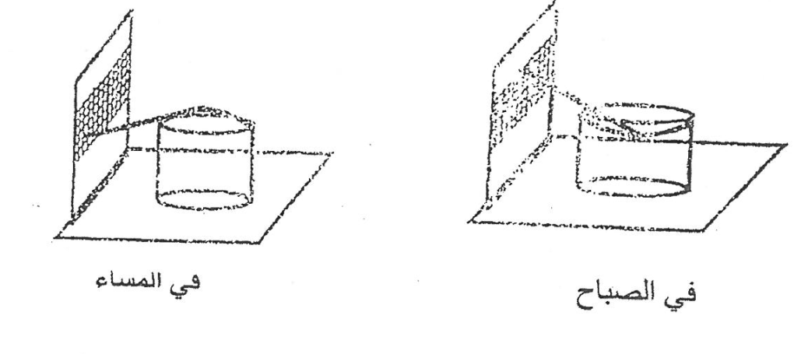

1. بماذا تفسر استواء الغشاء المرن قبل القيام بالتجربة؟  
   نفسره يساوي قيمة ضعف الهواء داخل العلبة مع قيمة ضغط الهواء خارجها.
2. ما الذي يحصل للضغط الجوي في الصباح وفي السماء؟ علل جوابك:

في الصباح: يرتفع الضغط الجوي (يقصر الغشاء)

في المساء: يتضمن الضغط الجوي (يتحدب الغشاء).

1. ماذا تثبت هذه التجربة :

قيمة الضغط الجوي تتغير من زمان الى آخر.

II- قمنا بقيس قيمة الضغط الجوي باستعمال جهازين في ثلاث مدن مختلفة وفي نفس الوقت:

|  |  |  |
| --- | --- | --- |
| **الجهاز الاول** | **الجهاز الثاني** | **الجهاز الثالث** |
|  |  |  |

1. حدد اسم الجهاز الاول: **بارومتر زئبقي**
2. أ- حدد قيمة الضغط الجوي الذي يقيسها الجهاز الاول ثم عبر عن هذه القيمة بحساب mmHg ، mbar و hPa مع التعليل:

PaI =  70 CmHg =700 mmHg =933,026 Mbar= 933,026hPa

التعليل:

76 cmHg = 1013hpa 1mbar= 1hpa

70cmHg = pa

Pa = $\frac{70x1019}{76}$ = 933,026 hpa

1. حدد قيمة الضغط الجوي الذي يقيسه الجهاز الثالث بحساب CmHg ثم بحساب hPa (مع التعليل):

Pa2 = 74 CmHg = 986,342 hPa

76cmHg = 1013hPa pa = $\frac{74x1013}{76}$

74cmHg = pa

1. يقيس الثاني قيمة مساوية لـ 76 CmHg
2. تعرف على نوع الجهاز المستعمل الثاني: **بارومتر معدني (لا سائل)**
3. حول هذه القيمة ما يعادلها بـ hPa :

Pa3= 76 cmHg = 1013 .hPa

ج- ارسم ابرة الجهاز الثاني امام القيمة التي سيقيسها فوق الرسم الموجود اعلاه:

1. حدد من خلال هذا الجدول ارتفاع المدن الثلاثة:

|  |  |  |  |
| --- | --- | --- | --- |
| للارتفاع بالـ (m) | 0 | 800 | 1000 |
| الضغط الجوي بالـ (hPa) | 1013 | 986.34 | 933.02 |

1. ارتفاع المدينة الاولى: H1 = 1000m
2. ارتفاع المدينة الثانية:H2 = 0m
3. ارتفاع المدينة الثالثة:H3 = 800 m

**الفرض التأليفي عدد1 في العلوم الفيزيائية**

**تمرين عدد1:**

1. عرف الكلمات التالية:

التناضج المعكوس:.....................................................................

...........................................................................................

الماء الملوث:............................................................................

............................................................................................

الجسم النقي:..............................................................................

1. اكمل الجدول التالي بوضع علامة x في الخانة المناسبة:

|  |  |  |  |  |  |
| --- | --- | --- | --- | --- | --- |
| **الاشياء** | **غير مادية** | **مادية** | **الحالة الصلبة** | **الحالة السائلة** | **الحالة الغازية** |
| البوتان |  |  |  |  |  |
| البرد |  |  |  |  |  |
| الريح |  |  |  |  |  |
| الندى |  |  |  |  |  |
| السحاب |  |  |  |  |  |
| النور |  |  |  |  |  |

1. أجب بنعم أو لا أمام البيانات التالية، ثم اصلح الخطأ إن وجد
2. ليس كل ماء مقطر نقيا...........................

..........................................................................................

1. نقوم بترشيح ماء السد بالرمل حتى لتخلص من الجراثيم العالقة فيه................

.........................................................................................

1. نقوم بمرحلة التندف والترسيب عند معالجة المياه الملوثة في محطة التطهير....

.........................................................................................

**تمرين عدد 2:**

في اناء يحوي ماء، نضيف قليلا من تراب الحديقة ثم نحرك المزيج كما يبين الرسم التالي:

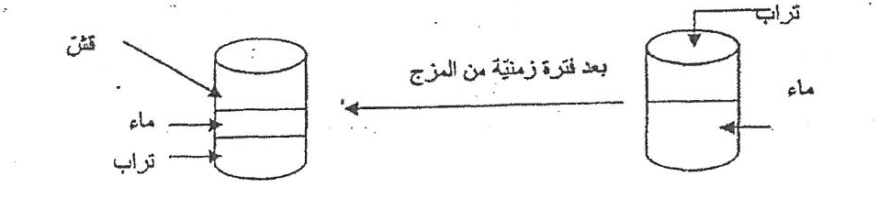

1. ما هو نوع المزيج المتحصل عليه بعد المزج؟ علل جوابك :

...........................................................................................

1. ماذا نسمي هذه العملية عرفها:

...........................................................................................

1. أ- لفضل التراب والقش عن الماء ما هي العملية التي يمكن القيام بجوابك:

..........................................................................................

ب- ماذا يسمى ناتج هذه التجربة وهل هو جسم نقي علل جوابك؟

...........................................................................................

1. نضيف الى الماء المتحصل عليه في عملية الترشيح قليلا من كبرتات النحاس اللامائي ونحرك جيدا الى أن ينحل المسحوق كليا في الماء.
2. ما هو نوع المزيج المتحصل عليه وما هو لونه؟ علل جوابك:

.........................................................................................

1. نريد أن نفصل بين الماء ومسحوق كبريتات النحاس اقترح العملية المناسبة لذلك وعرفها؟

..................................................................................................................................................................................

**تمرين عدد 3:**

1. بالاعتماد على تجربة طور شلي المجسمة في الرسم التالي:

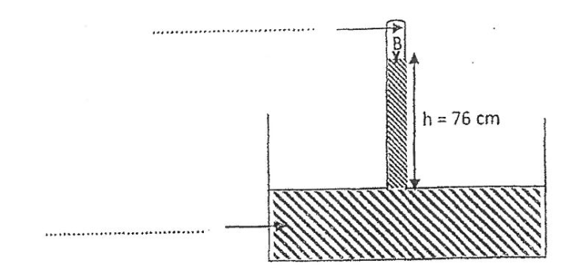

1. ما هو الهدف من التجربة التي انجزها طورشلي:

...................................................................................................

1. عرف الضغط الجوي:

...........................................................................................

1. اكمل الفراغات الموجودة في الرسم:

...........................................................................................

1. أ- ما هو الجهاز المستعمل لقيس الضغط الجوي المستمبط من تجربة طورشلي:

...........................................................................................

ب-هل توجد أجهزة أخرى لقيس الضغط الجوي ما هي:

.....................................................................................

1. مع العلم أن صور ...تجبته في مستوى سطح البحر وفي ظروف مناخية هادئة
2. كما تساوي قيمة الضغط الجوي بحساب الـ cm Hg و الـ ك=mbar التي تحصل عليها طورشلي:

....................................................................................

1. كم تساوي قيمة الضغط في النقطة B علل جوابك:

.................. PB= التعليل:................................................

II – بالاعتماد على الجدول التالي:

|  |  |  |  |  |  |
| --- | --- | --- | --- | --- | --- |
| الارتفاع عن سطح البحر بحساب km | 0 | 2 | 4 | 6 | 10 |
| الضغط الجوي بحساب mbar | 1013 | 786 | 613 | 466 | 266 |

1. كيف يتغير الضغط الجوي بتغير الارتفاع:

.................................................................................

2-لو انجز طورشلي تجربته في ارتفاع 4km كم ستكون قيمة الضغط الجوي بحساب الـ mbar و CmHg و hpa :

Pa =………………………………mbar =………………………hpa

= …………………………………………………………………….cm Hg

**اصلاح الفرض التأليفي عدد1 في العلوم الفيزيائية**

**تمرين عدد1:**

1. عرف الكلمات التالية:

التناضج المعكوس: تمرير الماء المالح عبر غشاء مرن

الماء الملوث: هو كل ماء دخلت على تركيبته بعض ........

الجسم النقي: كل جسم يتكون من مادة واحدة

1. اكمل الجدول التالي بوضع علامة x في الخانة المناسبة:

|  |  |  |  |  |  |
| --- | --- | --- | --- | --- | --- |
| **الاشياء** | **غير مادية** | **مادية** | **الحالة الصلبة** | **الحالة السائلة** | **الحالة الغازية** |
| البوتان |  | x |  |  | x |
| البرد |  | x | x |  |  |
| الريح | x |  |  |  |  |
| الندى | x |  |  |  |  |
| السحاب |  | x | x | x |  |
| النور | x |  |  |  |  |

1. أجب بنعم أو لا أمام البيانات التالية، ثم اصلح الخطأ إن وجد
2. ليس كل ماء مقطر نقيا نعم

قطارة ماء الزهر غير نقية

1. نقوم بترشيح ماء السد بالرمل حتى لتخلص من الجراثيم العالقة فيه لا

نقوم بترشيح ماء السد بالرمل حتى تنظف من المواد العالقة

1. نقوم بمرحلة التندف والترسيب عند معالجة المياه الملوثة في محطة التطهير نعم

نقوم بمرحلة التندف والترسيب عند معالجة المياه الملوثة في محطة

**تمرين عدد 2:**

في اناء يحوي ماء، نضيف قليلا من تراب الحديقة ثم نحرك المزيج كما يبين الرسم التالي:



1. ما هو نوع المزيج المتحصل عليه بعد المزج؟ علل جوابك :

مزيج غير متجانس يتكون من أكثر من طبقة

1. ماذا نسمي هذه العملية عرفها:

الترسيب: ترك مزيج غير متجانس لفترة طويلة .....

1. أ- لفضل التراب والقش عن الماء ما هي العملية التي يمكن القيام بجوابك:

الترشيح: تمرير المزيج عبر ورق الترشيح فتعلق المواد الصلبة

ب- ماذا يسمى ناتج هذه التجربة وهل هو جسم نقي علل جوابك؟

يسمى رشيحا ولا يعتبر نقيا لأنه لا يتكون من مادة واحدة

1. نضيف الى الماء المتحصل عليه في عملية الترشيح قليلا من كبرتات النحاس اللامائي ونحرك جيدا الى أن ينحل المسحوق كليا في الماء.
2. ما هو نوع المزيج المتحصل عليه وما هو لونه؟ علل جوابك:

مزيج متجانس لا نستطيع التمييز بين مكوناته بالعين المجردة ولونه ازرق.

1. نريد أن نفصل بين الماء ومسحوق كبريتات النحاس اقترح العملية المناسبة لذلك وعرفها؟

التقطير تتمثل في فصل بعض مكونات المزيج المتجانس بتسخينه وتمرير البخار عبر مبرد.

**تمرين عدد 3:**

1. بالاعتماد على تجربة طور شلي المجسمة في الرسم التالي:

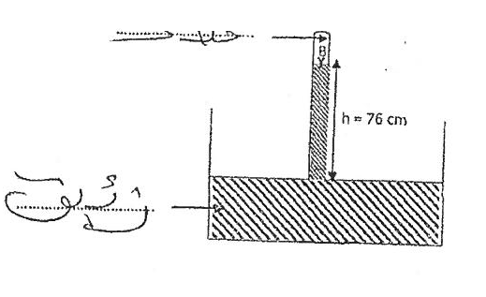

1. ما هو الهدف من التجربة التي انجزها طورشلي:

التعرف على قيمة للضغط الجوي

1. عرف الضغط الجوي:

قوة سلطها الهواء على الاجسام التي يحيط بها من جميع الجهات.

1. اكمل الفراغات الموجودة في الرسم:

انظر الرسم

1. أ- ما هو الجهاز المستعمل لقيس الضغط الجوي المستمبط من تجربة طورشلي:

البارومتر الزئبقي

ب-هل توجد أجهزة أخرى لقيس الضغط الجوي ما هي:

البارومتر المعدني والبارومتر المسجل

1. مع العلم أن صور ...تجبته في مستوى سطح البحر وفي ظروف مناخية هادئة
2. كما تساوي قيمة الضغط الجوي بحساب الـ cm Hg و الـ ك=mbar التي تحصل عليها طورشلي:

Pa =76cmHg = 1013 mbar

ب- كم تساوي قيمة الضغط في النقطة B علل جوابك:

0 PB= التعليل: خلاء لا يوجد هواء

II – بالاعتماد على الجدول التالي:

|  |  |  |  |  |  |
| --- | --- | --- | --- | --- | --- |
| الارتفاع عن سطح البحر بحساب km | 0 | 2 | 4 | 6 | 10 |
| الضغط الجوي بحساب mbar | 1013 | 786 | 613 | 466 | 266 |

1. كيف يتغير الضغط الجوي بتغير الارتفاع

كلما زاد الارتفاع انخفضت قيمة الضغط الجوي

1. لو انجز طورشلي تجربته في ارتفاع 4km كم ستكون قيمة الضغط - الجوي بحساب الـ mbar و CmHg و hpa :

Pa = 466 mbar = 466 hpa

= $\frac{466x76}{1013}= 34,961$

**التأليفي عدد1 في الرياضيات**

**التمرين الاول:**

أكتب رقم الاجابة الصحيحة في الأسفل

1. 1 - 15 +15 x 16 = 255 : تمثل قسمة إ قيلدية لـ 255 على 15

2- 15 + 15 x 16 = 255 : تمثل قسمة إقليدية لـ 255 على 16

3- 15 + 15 x 16 = 255 : لا تمثل قسمة اقليدية

1. 1- 909860 يقبل القسمة على 3 و 5

2- 909860 يقبل القسمة على 4 و5

3-909860 يقبل القسمة على 9 و 5

ج- 1- 23 x 13 عدد أولي

2- 23 قاسم لـ 23 x 13

3- 9 قاسم لـ 23 x 13

د- 1- 52 =23 + 23 +23 23

2- 212 = 212 +23 23 23

3-83 = 23 +23+23+23

أ-..................ب.....................ج......................د....................

**التمرين الثاني:**

1. احسب

2 x25-21 = …………………………………………………………………………………

…………………………………………………………………………………

…………………………………………………………………………………

(10-32)12 x3 +30 = ……………………………………………………………..

………………………………………………………………

………………………………………………………………

1. اكتب في صيغة قوة دليلها مخالف لـ 1

32 x 211 =……………………………………………………………………………..

……………………………………………………………………………..

……………………………………………………………………………..

96 x (24)3 = ………………………………………………………………………....

………………………………………………………………………….

………………………………………………….........................

**التمرين الثالث :**

1. فكك الى جذاء عوامل اولية كلا من 162 و 147

147=…………………………………………………………………………………..

162 =………………………………………………………………………………….

1. استنتج تفكيك الى جذاء عوامل اولية كلا من 147 x 162 و 1625

147 x 162 = ………………………………………………………………………

………………………………………………………………………

1625 = ………………………………………………………………………………

……………………………………………………………………………...

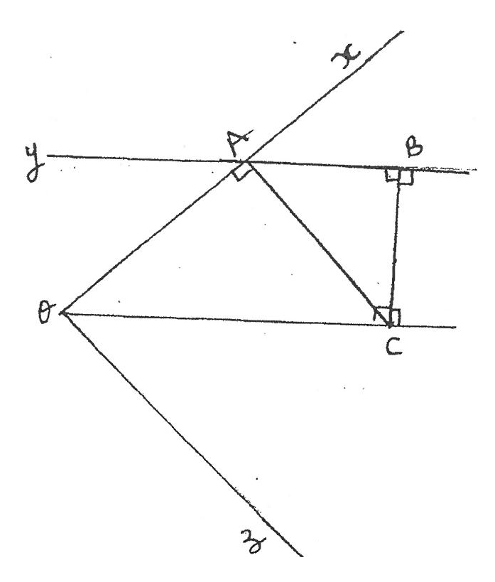

**التمرين الرابع**

الرباعي ABCO قائم في B و C

المثلث ACO في A ، CA = 4Cm

1. اذا علمت أن : xAy = 140°
2. احسب BÂO ب- احسب AÔC

................................. ................................

................................. ................................

................................ ................................

................................ .................................

1. اذا علمت ان : CÔz = 40°

ارسم H المسقط العمودي للنقطة C على الضلع [Oz)

احسب البعد CH

………………………………………………………………………………………………………………………………………………………………………………………………………………………………………………………………………………………………………………………………………………………………………….....................................................................……………………

1. لتكن الدائرة (ɸ) مركزها C وشعاعها 3cm
2. ما هي الوضعية النسبية للدائرة (ɸ) والمستقيم (oz) علل جوابك

......................................................................................................................................................................................................................

**التمرين الخامس:**

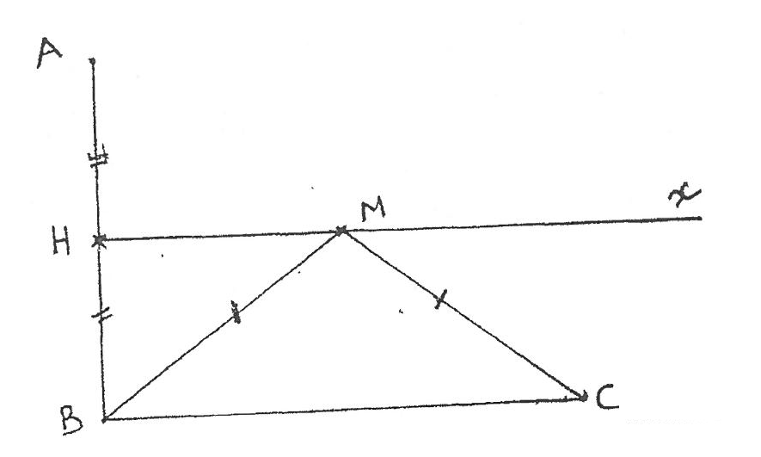

تأمل الرسم حيث : AB= 6cm ، Hمنتصف [AB)،

MC = MB = 5 cm

المستقيم D الموسط العمودي للقطعة [BC]

المستقيم D الموسط العمودي للقطعة [BC]

1. ما هي مناظرة M بالنسبة للمستقيم D علل جوابك

.........................................................

.........................................................

.........................................................

1. ابن K مناظرة A بالنسبة المستقيم D

احسب البعد CK

...........................................................................................................

............................................................................................................

............................................................................................................

1. اذا علمت ان : HM = 4cm

عين على نصف المستقيم [Hx) النقطة O بحيث :8cm HO =

1. هل أن H و O متناظرتان بالنسبة الى D علل جوابك.

........................................................................................................................................................................................................................................................................................................................................

1. هل ان : O و C و K على استقامة واحدة علل جوابك

................................................................................................................................................................................................................................................................................................................................

ج- بين أن النقطة O منتصف القطعة [CK]

....................................................................................................................................................................................................................................................................................................................................

**اصلاح التأليفي عدد1 في الرياضيات**

**التمرين الاول:**

أكتب رقم الاجابة الصحيحة في الأسفل

أ-1 - 15 +15 x 16 = 255 : تمثل قسمة إ قيلدية لـ 255 على 15

2- 15 + 15 x 16 = 255 : تمثل قسمة إقليدية لـ 255 على 16

3- 15 + 15 x 16 = 255 : لا تمثل قسمة اقليدية

ب- 1 - 909860 يقبل القسمة على 3 و 5

2- 909860 يقبل القسمة على 4 و5

3-909860 يقبل القسمة على 9 و 5

ج- 1- 23 x 13 عدد أولي

2- 23 قاسم لـ 23 x 13

3- 9 قاسم لـ 23 x 13

د- 1- 52 =23 + 23 +23 23

2- 212 = 212 +23 23 23

3-83 = 23 +23+23+23

1. 2 ب.2 ج 2 د 1

**التمرين الثاني:**

1. احسب

2 x25-21 = 2x32-2 = 64 -2 = 62.

(10-32)12 x3 +30 = (10-9)12 x 3 +30

=112x3 +1 = 1x3+1=3+1=4

اكتب في صيغة قوة دليلها مخالف لـ 1

32 x 211 =25x211=216

96 x (24)3 = (32)6 x212 =312 x212=(3x2)12=612

**التمرين الثالث :**

1. فكك الى جذاء عوامل اولية كلا من 162 و 147

147=…………………………………………………………………………………..

162 =………………………………………………………………………………….

1. استنتج تفكيك الى جذاء عوامل اولية كلا من 147 x 162 و 1625

147 x 162 = 3x72x2x34=35x2x72

1625 = (2x34) 5=25x(24)5=25 x320

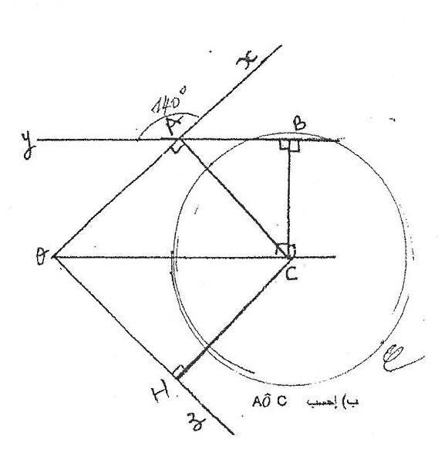

**التمرين الرابع**

الرباعي ABCO قائم في B و C

المثلث ACO في A ، CA = 4Cm

1. اذا علمت أن : xAy = 140°
2. احسب BÂO ب- احسب AÔC

لنا(xo) = [A] (YB) $∩$ لنا في الرباعي ABCOالقائم في B و C

اذن BÂO=YÂx = 140° AÔC = 360° - (BÂO +ABC + BCO)

(متقابلتان بالرأس) = 360°-(140°+180°)

= 360° -320°=40°

1. اذا علمت ان : CÔz = 40°

ارسم H المسقط العمودي للنقطة C على الضلع [Oz)

احسب البعد CH

بما أن CÔZ = AÔC= 40° وهما زاويتان متجاورتان فإن [OC] منصف AÔZ وبما أن C $∈$ [OC) فإن C تبعد نفس البعد عن [Ox), [Oz) . لنا A المسقط العمودي لـ C على (Ox) و H المسقط العمودي لـ C على [Oz) اذن CH = CA = 4

1. لتكن الدائرة (ɸ) مركزها C وشعاعها 3cm

ما هي الوضعية النسبية للدائرة (ɸ) والمستقيم (oz) علل جوابك

لنا H المسقط العمودي لـ C على (Oz) اذن بعد C عن (Oz) هو CH المساوي 4 ونعلم أن ζ مركزها C وقيس شعاعها 3 صم اذن بعد C عن (Oz) اكبر من قيس شعاع ζ و (Oz) منفصلان اي ζ = (Oz) = ɸ

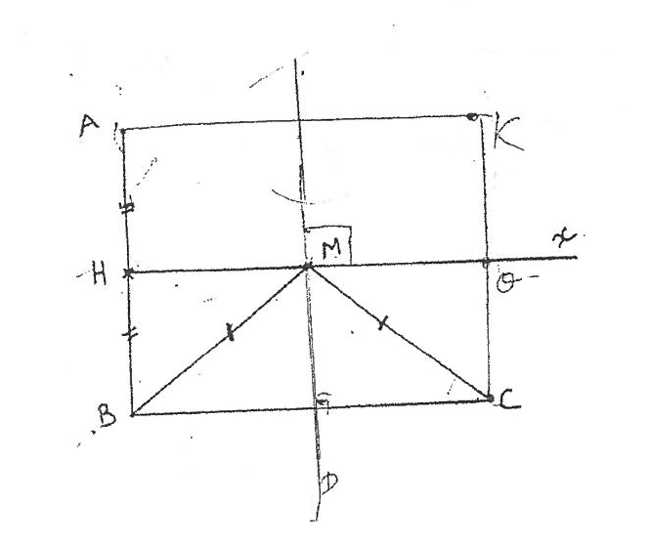

**التمرين الخامس:**

تأمل الرسم حيث : AB= 6cm ، Hمنتصف [AB)،

MC = MB = 5 cm

المستقيم D الموسط العمودي للقطعة [BC]

المستقيم D الموسط العمودي للقطعة [BC]

1. ما هي مناظرة M بالنسبة للمستقيم D علل جوابك

لناM $∈D$ اذن مناضر M بالراس D هي نفسها .

1. ابن K مناظرة A بالنسبة المستقيم D

احسب البعد CK

لنا K و C متناظرتان A و B بالراس D على التوالي اذن KC = ab = 6cm

1. اذا علمت ان : HM = 4cm

عين على نصف المستقيم [Hx) النقطة O بحيث :8cm HO =

1. هل أن H و O متناظرتان بالنسبة الى D علل جوابك.

لنا (HD) // (BC) و DꞱ(BC) ( D الموسط العمودي لـ [BC] لان C و B متناظرتان) بالراس D.

ولنا DꞱ(HO) في M

لنا MO= HO-HM وبما ان O $∈(HM)$ فان M منصف [HO] وبالتالي D الموسط العمودي لـ [HO] اذن O مناظر HI بالراس D

ب- هل ان : O و C و K على استقامة واحدة علل جوابك

بما ان H منصف [AB] فان H و A و B على استقامة واحدة اذن مناظرتها على التوالي O و C و K بالراس D على استقامة واحدة.

ج- بين أن النقطة O منتصف القطعة [CK]

لنا K و O يشاطران A و H على التوالي بالراس D اذن OK =AH

ولنا C و O يشاطران B و H على التوالي بالراس D اذنDC=HB

وبما ان H منصف [AB] فان AH=HB و OK=OC

ولنا C $∈(OK)$ اذن O منتصف [CK]

**الفرض التأليفي عدد1 في الرياضيات**

**التمرين الاول:** لكل سؤال من الاسئلة الموالية اجابة صحيحة واحدة. ضع العلامة X أمام الاجابة الصحيحة.

1. العدد العشري 72354,570 يساوي أ- 102 X 7 ,2554570

ب- 723,5457 x 0,01

ج- 0,7235457 x105

1. م .م أ (25,5 ) يساوي : أ- 5 ب- ج-25
2. أ- 5,0 ˂-5,2 ˂ -5,15 ب- -5,2 ˂-5,15 ˂5,01 ج- -5,15 ˂ -5,2 ˂5,01
3. ليكن الرسم التالي حيث ABC مثلث قائم في A ، Iمنتصف [AB] و K منتصف [BC]
4. O مركز ثقل المثلث ACK

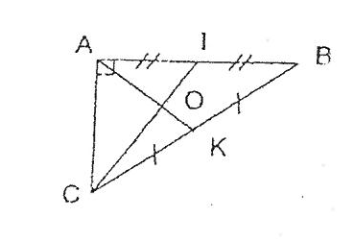

1. A المركز القائم للمثلث AC

ج- K مركز الدائرة المحيطة بالمثلث CB

**التمرين الثاني:**

احسب العبارات التالية: E = (2,35 + 13,01 + 17,65+ 0,79=

………………………………………………………………………………………………………………………………………………………………………………………………………………………………………………………………………………………………………………………………………

G =79, F= (195,20 -12,20) – (85,10 -1220 x 0,01)

………………………………………………………………………………………………………………………………………………………………………………………………………………………………………………………………………………………………………………………………………75 x 20,25 +20,25 x 20,25

………………………………………………………………………………………………………………………………………………………………………………………………………………………………………………………………………………………………………………………………………

**التمرين الثالث:**

1. أ- فكك الى جذاء عوامل أولية العدد252

............................................................................................................................................................................................................................................................................................................................................................................................................

ب- ليكن العدد 189 =33 x7 احسب ق. م ا (252,189)

...................................................................................................

1. أ- اختزل العدد $\frac{189}{252}$ الى أقصى حد

.........................................................................................................................................................................................................................................................................................................

ب- استنتج أن العدد $\frac{189}{252}$ عشري ثم أكتبه في صيغة $\frac{a}{{10}^{a}}$ حيث a و n عددان صحيحان طبيعيان

............................................................................................................................................................................................................................................................................................................................................................................................................3-أ- وحد الى المقام العددين $\frac{189}{252}$ و $\frac{17}{24}$

............................................................................................................................................................................................................................................................................................................................................................................................................

ب- استنتج ترتيبا تصاعديا للأعداد التالية : $\frac{189}{252}$: $\frac{17}{24}$: $\frac{89}{79}$

............................................................................................................................................................................................................................................................................................................................................................................................................

**التمرين الرابع:**

في الرسم المصاحب ABC مثلث حيث AB= 3cm و BC =6Cm و ABC =60° و ACB = 30°

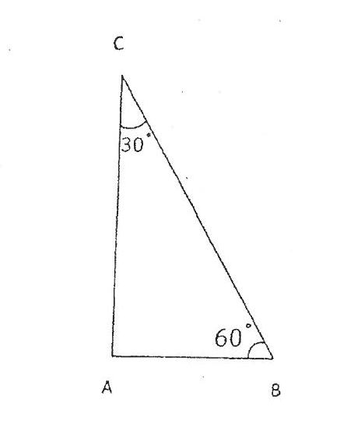

1. أ- احسب BÂC معللا جوابك

...........................................................................................................................................................................................................................................................................................................................................................................................

ب- استنتج طبيعة المثلث ABC

..............................................................................................................................................................................................

1. أ- عين النقطة I منتصف [BC]

ب- احسب AI معللا جوابك

............................................................................................................................................................................................................................................................................................................................................................................................................

1. أ- ابن النقطة D مناظرة B بالنسبة الى المستقيم (AC)

ب- احسب DC معللا جوابك

............................................................................................................................................................................................................................................................................................................................................................................................

ج- بين أن المثلث BCD متقايس الاضلاع

............................................................................................................................................................................................................................................................................................................................................................................................

1. أ- المستقيمان (DI) و (AC) يتقاطعان في E

ب- بين أن E مركز ثقل المثلث BCD

............................................................................................................................................................................................................................................................................................................................................................................................

ج- استنتج أن EI = EA

............................................................................................................................................................................................................................................................................................................................................................................................

1. ماذا تمثل النقطة B بالنسبة للمثلث EDC ؟ علل جوابك

...........................................................................................................................................................................................................................................................................................................................................................................................................................................................................................

**اصلاح الفرض التأليفي عدد1 في الرياضيات**

**التمرين الاول:** لكل سؤال من الاسئلة الموالية اجابة صحيحة واحدة. ضع العلامة X أمام الاجابة الصحيحة.

1. العدد العشري 72354,570 يساوي أ- 102 X 7 ,2554570

ب- 723,5457 x 0,01

ج- 0,7235457 x105

X

1. م .م أ (25,5 ) يساوي : أ- 5 ب- ج-25

X

1. أ- 5,0 ˂-5,2 ˂ -5,15 ب- -5,2 ˂-5,15 ˂5,01 ج- -5,15 ˂ -5,2 ˂5,01

X

1. ليكن الرسم التالي حيث ABC مثلث قائم في A ، Iمنتصف [AB] و K منتصف [BC]



1. O مركز ثقل المثلث ACK
2. A المركز القائم للمثلث AC

ج- K مركز الدائرة المحيطة بالمثلث CB

X

**التمرين الثاني:**

احسب العبارات التالية: E = (2,35 + 13,01 + 17,65+ 0,79=

=(2,35 +17,65) + (13,01+0,79)

= 20+13,8 = 33,8

F = (195,20 -12,20) – (85,10 -1220 x 0,01)

= (195,2-12,2)- (85,1 -12,2)

=195,2 -85,1 =110,1

G= 79,75 x 20,25 +20,25 x 20,25

= 20,25x (79,75+20,25)

= 20,25 x100 = 2025

**التمرين الثالث:**

1. أ- فكك الى جذاء عوامل أولية العدد252

252 2 اذن 252 = 22 x7 x32

126 2

69 3

21 3

7 7

1

ب- ليكن العدد 189 =33 x7 احسب ق. م ا (252,189)

ق م أ 69 = 32 x7 = (252, 189)

1. أ- اختزل العدد $\frac{189}{252}$ الى أقصى حد

$\frac{189}{252}= \frac{189:69}{252:63}$ = $\frac{3}{4}$

ب- استنتج أن العدد $\frac{189}{252}$ عشري ثم أكتبه في صيغة $\frac{a}{{10}^{a}}$ حيث a و n عددان صحيحان طبيعيان

= $\frac{3}{4}$ = $\frac{3}{2^{2}}$ $\frac{189}{252}$

بما ان القوائم الاولية للمقام 4 هي 2 فقط فان $\frac{189}{252}$ عدد عشري

$\frac{75}{{10}^{2}}$ == $\frac{3}{2^{2}}$ = $\frac{3x5^{2}}{2^{2}5^{2}}$ $\frac{189}{252}$

3-أ- وحد الى المقام العددين $\frac{189}{252}$ و $\frac{17}{24}$

$\frac{189}{252}$ = $\frac{3}{4}$ = $\frac{3x6}{4x6}$ = $\frac{18}{24}$

$\frac{17}{24}$ = $\frac{17}{24}$

ب-استنتج ترتيبا تصاعديا للأعداد التالية : $\frac{189}{252}$: $\frac{17}{24}$: $\frac{89}{79}$

بما ان 79 $>$ 89 فان $∆$ $>$ $\frac{89}{79}$

لنا 18 $>$ 17 اذن $\frac{18}{24}$ $<$ $\frac{17}{24}$

وبالتالي $\frac{89}{79}$ $<$ : $\frac{18}{24}$ $\frac{17}{24}$ اذن $\frac{189}{42}<\frac{89}{79}$ $<$ $\frac{17}{24}$

**التمرين الرابع:**

في الرسم المصاحب ABC مثلث حيث AB= 3cm و BC =6Cm و A $\hat{B}$ C =60° و A $\hat{C}$ B = 30°

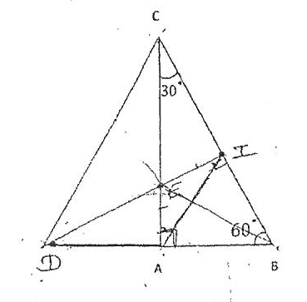

1. أ- احسب BÂC معللا جوابك

في المثلث ABC لنا

CÂB = 180° - (A $\hat{C}$ B +A $\hat{B}$ C)

=180°-(30° +60°) = 180° -90° = 90°

ب- استنتج طبيعة المثلث ABC

بما ان CÂB =90° فان ABC قائم الزاوية في A.

1. أ- عين النقطة I منتصف [BC]

ب- احسب AI معللا جوابك

بما ان I منتصف [AC] وقيس المثلث ABC القائم في A فان

= IC= IB =IA $\frac{BC}{2}$

IA= $\frac{6}{2}=3$

1. أ- ابن النقطة D مناظرة B بالنسبة الى المستقيم (AC)

ب- احسب DC معللا جوابك

بما ان D مناظرة B بالراس (AC) فان (AC) الموسط العمودي لـ [BD]

اذن CD = CB + 6

ج- بين أن المثلث BCD متقايس الاضلاع

بما ان المثلث BCD متقايس الضلعين (CD =CB) والزاوية فيها 60°

(C $\hat{B}D=C\hat{B}A=60°)$ فان BCD متساوية الاضلاع.

1. أ- المستقيمان (DI) و (AC) يتقاطعان في E

ب- بين أن E مركز ثقل المثلث BCD

بما أن [AC] ارتفاع المثلث BCD متساوي الاضلاع فان [AC] موسط ولنا I منتصف [BC] فان [DI] متوسط وبما ان(AC) E = (DI) $∩$ فان E مركز ثقل مثلث BCD .

ج- استنتج أن EI = EA

بما ان BCD متساوي الاضلاع و E مركز ثقله فان E مركز الدائرة المحاذية ومنه (BE) منصفD $\hat{B}C$ اذن I تبعد نفس البعد عن [BC] و [BD] .لنا I الموسط العمودي لـ E على [BC) و A الموسط العمودي لـ E على [BC) و A الموسط العمودي لـ E على (BD) اذن EI= EA .

1. ماذا تمثل النقطة B بالنسبة للمثلث EDC ؟ علل جوابك

لنا (IA)Ʇ (CE) و (CB) Ʇ (DE)وبما ان (DA) $∩$ (CB) =B

فان B المركز القائم للمثلث EDC .

**الفرض التأليفي عدد1 في الرياضيات**

**التمرين الاول:**

لكل سؤال من الاسئلة اجابة صحيحة واحدة ضع X أمام الاجابة الصحيحة

1. العدد 3157a4 يقبل القسمة على 4 و 3 اذا كان :

أ a=2 ب- a=3 ج – a=4

1. (ζ) دائرة مركزها A وقيس قطرها 8cm و $∆$ مستقيم حيث بعد A عن $∆$

يساوي 4 cm فان (ζ) و $∆$:

1. متقاطعان ب- متماسان ج- منفصلان
2. العبارة 62 x 100 -62 x64 تساوي أ- 364 ب-62 ج-64
3. في الرسم المقابل الزويتان

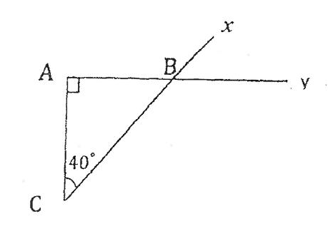

1. xBy و ABC متتامتان
2. xBy و ABC متجاورتان

ج- CÂB و BCA متكاملتان

1. اكتب في صيغة قوة عدد صحيح طبيعي مخالف لـ 1

32x27=……………………………………………………………………………………………….

496x 16 x28 =…………………………………………………………………………...........

………………………………………………………………………………………...................

1. احسب :

9137 x 148 -9137 x 48 =………………………………………………………………....

….........................................................................................................

2 + 2 x32 + (2 + 3)2 = ………………………………………………………………………

……………………………………………………………………………………………………....

**التمرين الثالث:**

عوض النقطتين برقمين مناسبين ليكون العدد 5 * 3 *8 قابلا للقسمة على 25 و 9 (اعط كل الامكانيات بالاعتماد على شجرة الاختيار)

................................................................................................................................................................................................................................................................................................................................................................................................................................................................................................................................................................................................................................................................................................................................................................................................................................................

**التمرين الرابع:**

نعتبر العددين a= 53 x2 و b =5324

1. بين أن b = 23 x a

…………………………………………………………………………………………………………………………………………………………………………………………………………………………………………………………………………………………………………………………………………………………………………………………………………………………………………………………………………………………………………….

1. مربع قيس محيطه يساوي العدد b أوجد قيس طول ضلعه

.................................................................................................................................................................................................................................................................................................................................................................................................................................................................................

**التمرين الخامس:**

في الشكل المصاحب لدينا : AEF مثلث قائم الزاوية في E

EÂF = 34° AF= 5cm

A

F

B

34°

1. احسب EFA

...........................................................................................................................................................................................................................................................................................................................................................................................................................................................................................................................................................................................................................................................................2- عين النقطة D لتكون E منتصف [DF]

ب- ماذا يمثل المستقيم (AE) بالنسبة للقطعة [DF] ؟ علل جوابك

....................................................................................................................................................................................................................................................................................................................................................................................

ج- احسب DA معللا جوابك

.................................................................................................................................................................................................................................................................................................................................................................................................................................................................................

1. أ- ابن [Fz) منصف الزاوية EFA الذي يقطع (AE) في I

ابن النقطة H المسقط العمودي لـ I على (AF)

بين ان IE = IH

..............................................................................................................................................................................................................................................................................................................................................................................................................................................................................................................................

1. أ- احسب EIH و EIF

........................................ .....................................

........................................ ......................................

........................................ ......................................

....................................... ......................................

....................................... ......................................

ب-استنتج أن [IF) منصف الزاوية EIH

.......................................................................................................................................................................................................................................................................................

1. بين أن المستقيم (IF) هو الموسط العمودي لـ [EH]

...................................................................................................................................................................................................................................................................................................................................................................................

**اصلاح الفرض التأليفي عدد1 في الرياضيات**

**التمرين الاول:**

لكل سؤال من الاسئلة اجابة صحيحة واحدة ضع X أمام الاجابة الصحيحة

1. العدد 3157a4 يقبل القسمة على 4 و 3 اذا كان :

أ a=2 ب- a=3 ج – a=4

X

1. (ζ) دائرة مركزها A وقيس قطرها 8cm و $∆$ مستقيم حيث بعد A عن $∆$

يساوي 4 cm فان (ζ) و $∆$:

X

1. متقاطعان ب- متماسان ج- منفصلان
2. العبارة 62 x 100 -62 x64 تساوي أ- 364 ب-62 ج-64

X

X

1. في الرسم المقابل الزويتان



1. xBy و ABC متتامتان
2. xBy و ABC متجاورتان

ج- CÂB و BCA متكاملتان

1. اكتب في صيغة قوة عدد صحيح طبيعي مخالف لـ 1

32x27=32X 33X35

496x 16 x28 = (72)6x24x28=712 x212 =(7x2)2 =1412

1. احسب :

9137 x 148 -9137 x 48 =9137 x (14448 -28) = 9137 x100 = 913700

2 + 2 x32 + (2 + 3)2 = 2+2x32+52=2+2x9+25=20+18+25 =20+25=45

**التمرين الثالث:**

عوض النقطتين برقمين مناسبين ليكون العدد 5 * 3 *8 قابلا للقسمة على 25 و 9 (اعط كل الامكانيات بالاعتماد على شجرة الاختيار)

8.3.5

على 25

8.375 8.325

على 9

84375 80325

89325

**التمرين الرابع:**

نعتبر العددين a= 53 x2 و b =5324

1. بين أن b = 23 x a

B= 53 x24 = 53 x21x23 = a x23

1. مربع قيس محيطه يساوي العدد b أوجد قيس طول ضلعه

B = 53x27 =53 x22 x 22 = 4x (53x 22)

اذن قيس ضلع المربع هو 53x22

125x4=500

**التمرين الخامس:**

في الشكل المصاحب لدينا : AEF مثلث قائم الزاوية في E

EÂF = 34° AF= 5cm

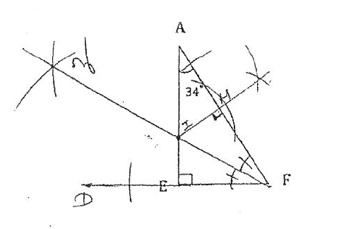

1. احسب EFA

في النقطة C EAF القائم في E لنا (EÂF + AÊF) - 180° = E $\hat{F}A$

E $\hat{F}$ A = 180° -(EÂF+ AÊF)

=180° - (90°+34°)

= 180° -124°-56°

2- عين النقطة D لتكون E منتصف [DF]

1. ماذا يمثل المستقيم (AE) بالنسبة للقطعة [DF] ؟ علل جوابك

ب- احسب DA معللا جوابك

لنا AEF قائم في E اذن (AE) Ʇ(EF)

ولنا(EF) D $∈$ اذن E منتصف [DF]

اذن (AE) عمودي على[DF] في منتصفها E اذن هو موسطها العمودي.

1. احسب DA معللا جوابك

بما ان A نقطة في (DE) الموسط العمودي لـ [DF] فان AD = AF =5cm

1. أ- ابن [Fz) منصف الزاوية EFA الذي يقطع (AE) في I

ابن النقطة H المسقط العمودي لـ I على (AF)

بين ان IE = IH

بما ان I نقطة في [Fz) منصف E $\hat{F}$ Aفان I تبعد نفس البعد عن [FA] و [FE] . لنا E المسقط العمودي لـ I على [FE] و H المسقط العمودي لـ I على (AE) اذن IE=IH

1. أ- احسب EIH و EIF

|  |  |
| --- | --- |
| في الرباعي EIH القائم في Hو E لنا ( $\hat{E }+\hat{I}+\hat{F)}$ =360° -(56°+180°)  =360° -236°  =124 | بما ان [Fz) منتصف E $\hat{F}$ A  فان  = $\frac{56}{2}=28°$ وبالتالي المثلث IFE لن  F $\hat{I}$ E =180°-( IÊF + I $\hat{F}$ E)  = 180°-(28° +90°)  = 180° -118° = 62° |

ب-استنتج أن [IF) منصف الزاوية EIH

بما F $\hat{I}$ E  و F $\hat{I}$ Hمتجاورتان فان124°-62°=62° ; F $\hat{I}$ H= E $\hat{I}$ H - F $\hat{I}$ E اي ان F $\hat{I}$ H = F $\hat{I}$ E وان [IF) منتصف EIH.

1. بين أن المستقيم (IF) هو الموسط العمودي لـ [EH]

بما أن F نقطة في [IF] منصف E $\hat{I}$ Hفي H المسقط العمودي لـ Fعلى(IH) و E المسقط العمودي لـ F على (IE) فان FH=FE ولنا IH= IE اذن (FI) الموسط العمودي لـ [EH] .

**الفرض التأليفي عدد1 في الرياضيات**

**تمرين عدد 1:**

1. **اجب بصواب أو خطأ:**

25= 24 + 24 ...................................

322 = 64 ..................................

52 – 82 = 2(5-8) ..........................

2- تأمل الرسم التالي ثم اكمل بالزاوية المناسبة:

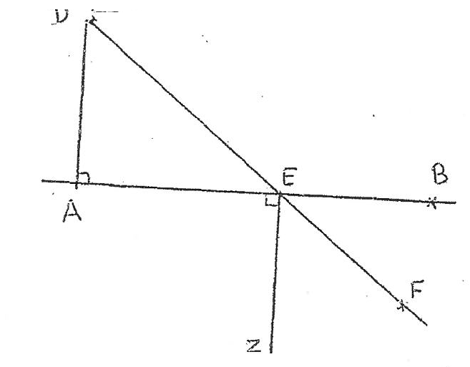

........................و AEF زاويتان متكاملتان

.......................و FEB زاويتان متتامتان ومتجاورتان

......................و AED زاويتان متقابلتان بالراس

.....................و ZEA زاويتان متجاورتان ومتكاملتان

**تمرين عدد 2:**

احسب

a = 60 – 4 x (9-4) = ………………………………………………………………………….

b = (1221 +29) +(479 -29) =…………………………………………………………….

c = 2 + 22 x 5 =………………………………………………………………………………..

d = (47 +26) – (7 – 26) =……………………………………………………………………

**تمرين عدد 3**

اكتب في صيغة قوة لعدد صحيحا طبيعي دليلها مخالف لواحد

135 x 137 =………………………………………………………………………………….......

(37)8 =………………………………………………………………………………………………..

54x64 = ………………………………………………………………………………………………

33 x 81 = …………………………………………………………………………………………….

272 x 253 = …………………………………………………………………………………….....

**تمرين عدد 4:**

في الشكل المصاحب لنا:

AD= 5cm و HDA = 62° و H المسقط العمودي لـ A على المستقيم (DH)

1. أ- عين النقطة F لتكون H منتصف (FD)
2. ماذا يمثل (AH) بالنسبة لقطعة المستقيم [FD] علل جوابك

...........................................................................................................................................................................................................................................................................................................................................................................................................................................................................................

ج- احسب FA

...........................................................................................................................................................................................................................................................................................................................................................................................................................................................................................

1. أ- ارسم نصف المستقيم (Dz) منصف HDA الذي يقطع المستقيم (AH) في النقطة I

ب- احسب ZIA

.......................................................................................................................................................................................................................................................................................................................................................................................................................................................................

1. ا-ابن النقطة K المسقط العمودي لـ I على المستقيم (AD)

ب- بين أن IK = IH

....................................................................................................................................................................................................................................................................................................................................................................................

4-أ- ارسم الدائرة ζ التي مركزها D وشعاعها [HD]

ب- ما هي الوضعية النسبية للدائرة ζ والمستقيم (HA)؟ علل جوابك

............................................................................................................................................................................................................................................................................................................................................................................................................................................................................................................................................................

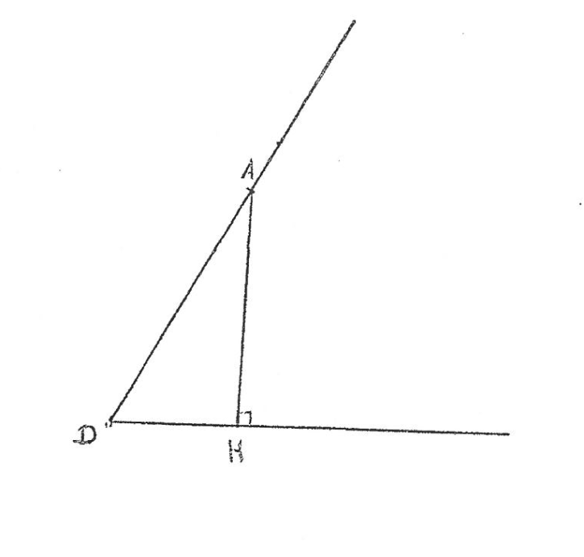

**اصلاح الفرض التأليفي عدد1 في الرياضيات**

**تمرين عدد 1:**



1. **اجب بصواب أو خطأ:**

25= 24 + 24 :  صواب

322 = 64 : خطأ

52 – 82 = 2(5-8): صواب

2- تأمل الرسم التالي ثم اكمل بالزاوية المناسبة:

BÊFو AEF زاويتان متكاملتان

FÊZ و FEB زاويتان متتامتان ومتجاورتان

FÊB.و AED زاويتان متقابلتان بالراس

ZÊBو ZEA زاويتان متجاورتان ومتكاملتان

**تمرين عدد 2:**

احسب

a = 60 – 4 x (9-4) = 60 -4 x5=60-20=40

b = (1221 +29) +(479 -29) = 1221+479 =1700.

c = 2 + 22 x 5 =2+4x5 =2+20=22

d = (47 +26) – (7 – 26) =47-7=40

**تمرين عدد 3**

اكتب في صيغة قوة لعدد صحيحا طبيعي دليلها مخالف لواحد

135 x 137 =1312

(37)8 =356

54x64 =304

33 x 81 =33x34=37

272 x 253 =(33)2 x(52)3=36x56=156

**تمرين عدد 4:**

في الشكل المصاحب لنا:

AD= 5cm و HDA = 62° و H المسقط العمودي لـ A على المستقيم (DH)

أ- عين النقطة F لتكون H منتصف (FD)

1. ماذا يمثل (AH) بالنسبة لقطعة المستقيم [FD] علل جوابك

لنا H المسقط العمودي لـ A على (OH) اذن (DH) Ʇ(AH)

ولنا H منصف [DF]عمودي على [DF] في منتصفها H اذن هو موسطها العمودي.

ج- احسب FA

بما ان A نقطة في (AH) الموسط العمودي لـ [DF] فان AF=AD=5cm

1. أ- ارسم نصف المستقيم (Dz) منصف HDA الذي يقطع المستقيم (AH) في النقطة I

ب- احسب ZIA

بنا (DZ) // (AH) = I اذن AÎZ وDÎH متقابلتان بالراس وفي AÎZ =DÎH وبما ان [DZ] منصف A $\hat{D}$ H و [DZ] I $∈$ فان 31° = $\frac{62°}{2}$ = = $\frac{A \hat{D}H}{2}$ A $\hat{D}$ H

في المثلث DIH

DÎH = 180°- (I $\hat{D}$ H+I $\hat{H}$ D) = 180°-31°)=180°-121°=59° AÎZ= 59° أ-ابن النقطة K المسقط العمودي لـ I على المستقيم (AD)

ب- بين أن IK = IH

بما ان I نقطة في [AZ] منصف. A $\hat{D}$ Hحيث K المسقط العمودي لـ I على [DA) و H المسقط العمودي لـ I [DH) فان IK= IH .

4-أ- ارسم الدائرة ζ التي مركزها D وشعاعها [HD]

ب- ما هي الوضعية النسبية للدائرة ζ والمستقيم (HA)؟ علل جوابك

بما ان A $\hat{H}$ D =90° فان (AH) عمودي على [HA] في H حيث H نقطة في الدائرة ζ التي مركزها D و[HA] شعاع لـ ζ التي مركزها D فان (AH) مماس لـ ζ في H .

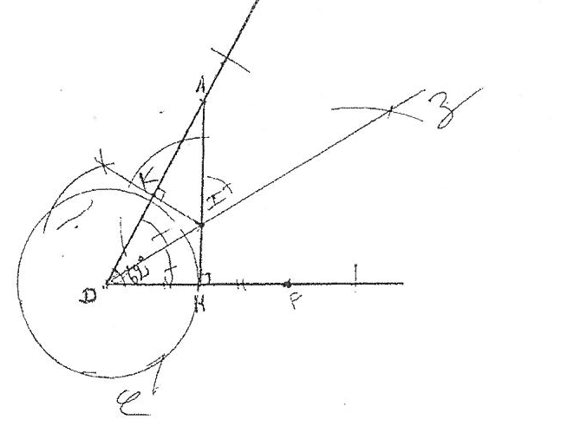

**Devoir de synthèse n° 1 (français)**

**Texte**

Ce soir-là, le temps était très mauvais. On ne voyait rien à cause de la pluie, du vert et de la nuit qui « était tombée à trois heures. Je ramenais mes moutons, mais je croyais qu’il devait en manquer un. un mouton qui manque sur trente cela se connait tout de suite. Mais ce soir là, je manquais de courage, j’étais gelé[1] je croyais qu’une fois dans la maison, au chaud, tout s’arrangerait [2] et que le mouton perdu finirait par être retrouvé.

C’était l’heure de se coucher, mais je ne pouvais pas dormir au milieu de la nuit je suis allé réveiller ma sœur :

1. Françoise, il y a une brebis de perdu …
2. Est-ce que notre père le sait ?
3. Non , il ne le sait pas
4. Eh bien ! il faut essayer de la retrouver avant le jour

Nous avons cherché de droite, de gauche, dans les champs, dans les fossés, toujours rien. De son coté Piroux le chien flairait[3] partout sans rien retrouver. Tour à coup Françoise me dit :

1. Tu as gardé les moutons de la ferme des Ecurettes ?
2. Oui
3. Eh bien ! ce sont les gens des Ecurettes qui auront retrouvé la brebis. Le berger couché à l’étable, allons le réveiller !

Quant nous sommes arrivés à la ferme, les chiens se sont mis à aboyer, le berger avait peur nous lui avons parlé, il était rassuré.

1. N’avez-vous pas une brebis en trop ? nous en avons perdu une.
2. Paedis si ! une pauvre bête qui s’est trompée de troupeau. Venez la voir.

Nous avons rapporté la bête qui s’est réfugiée de chez les Ecurettes.

Heureusement elle n’était pas trop lourde. Tous les dix pas, nous la posions à terre. Elle bêlait faiblement dans mes bras, tandis que notre chien bondissait et aboyait de plaisir.

**C. Nigremont**

**Jeanton, le maçon creusois**

**Compréhension**

1. a-coche la bonne réponse :
2. l’enfant garde les moutons seul
3. l’enfant garde les moutons avec sa sœur

b- écris « vrai » ou « faix »

1. il manque une brebis au troupeau
2. le chien retrouve la bête grâce à son flair
3. Françoise demande à son frère d’oublier la bête et de dormir
4. Pourquoi l’enfant n’a-t-il pas cherché l’animal perdu avant de rentrer chez lui ? (donne deux raisons).

……………………………………………………………………………………………………………………………………………………………………………………………………………………

1. Pourquoi les deux enfants sortent-ils la nuit ?

…………………………………………………………………………………………………………………………………………………………………………………………………………………..

1. a- qui retrouvé la bête ?

………………………………………………………………………………………………….......

b- ou l’a-t-il retrouvée ? Justifie ta réponse par une phrase du texte

………………………………………………………………………………………………………..

……………………………………………………………………………………………………….

1. comment les enfants reviennent-ils à la maison ?

……………………………………………………………………………………………………………………………………………………………………………………………………………………

**Langue :**

1. **vocabulaire :**
2. complète par le mot qui convient : laboure, fourrage, écrie, fermier, trait

Tous les matins, le ………………….donne du ………………….aux bêtes. Il nettoie l’…………………………et ……………………………..les vaches.

1. **Syntaxe / conjugaison :**
2. Construis des phrases qui correspondent aux situations suivantes.
3. Une phrase interrogative par invention du sujet

Les berges ont gardé la bête chez eux.

………………………………………………………………………………………….

1. une phrase impérative

tu dois retrouver la brebis avant le jour

……………………………………………………………………………………………

1. construis une phrase exclamative à partir de la situation suivante

Françoise trouve la bête lourde

Elle s’exclame :  « …………………………………………………............... »

1. mets les phrases suivantes soit à la forme affirmative soit à la forme négative
2. je ramène les vaches et les moutons à l’écurie

……………………………………………………………………………………………

1. le garçon ne cueille plus de cerises en surveillant les bêtes.

…………………………………………………………………………………………..

1. complète les phrases suivantes selon l’indication donnée entre parenthèses

a-…………………………………………ramène ses moutons.

b- Les paysans ……………………………………………………..(GV)

1. (C. de temps) …………………..l’enfant surveille les moutons…………………………………………(C. de manière).

**Essai :**

Après avoir récupéré la bête, les deux enfants traversent un champ pour revenir à la maison. Soudain, un grand chien apparait et attaque Françoise.

Rédige récit au présent à la troisième personne et raconte ce que fait le gamin pour sauver sa sœur.

………………………………………………………………………………………………………………………………………………………………………………………………………………………………………………………………………………………………………………………………………………………………………………………………………………………………………………………………………………………………………………………………………………………………………………………………………………………………………………………………………………………………………………………………………………………………………………………………………………………………………………………………………………………………………………………………………………………………………………………………………………………………………………………………………

**Correction de Devoir de synthèse n° 1 (français)**

**Texte**

Ce soir-là, le temps était très mauvais. On ne voyait rien à cause de la pluie, du vert et de la nuit qui « était tombée à trois heures. Je ramenais mes moutons, mais je croyais qu’il devait en manquer un. un mouton qui manque sur trente cela se connait tout de suite. Mais ce soir-là, je manquais de courage, j’étais gelé[4] je croyais qu’une fois dans la maison, au chaud, tout s’arrangerait [5] et que le mouton perdu finirait par être retrouvé.

C’était l’heure de se coucher, mais je ne pouvais pas dormir au milieu de la nuit je suis allé réveiller ma sœur :

1. Françoise, il y a une brebis de perdu …
2. Est-ce que notre père le sait ?
3. Non , il ne le sait pas
4. Eh bien ! il faut essayer de la retrouver avant le jour

Nous avons cherché de droite, de gauche, dans les champs, dans les fossés, toujours rien. De son coté Piroux le chien flairait[6] partout sans rien retrouver. Tour à coup Françoise me dit :

1. Tu as gardé les moutons de la ferme des Ecurettes ?
2. Oui
3. Eh bien ! ce sont les gens des Ecurettes qui auront retrouvé la brebis. Le berger couché à l’étable, allons le réveiller !

Quant nous sommes arrivés à la ferme, les chiens se sont mis à aboyer, le berger avait peur nous lui avons parlé, il était rassuré.

1. N’avez-vous pas une brebis en trop ? nous en avons perdu une.
2. Paedis si ! une pauvre bête qui s’est trompée de troupeau. Venez la voir.

Nous avons rapporté la bête qui s’est réfugiée de chez les Ecurettes.

Heureusement elle n’était pas trop lourde. Tous les dix pas, nous la posions à terre. Elle bêlait faiblement dans mes bras, tandis que notre chien bondissait et aboyait de plaisir.

**C. Nigremont**

**Jeanton, le maçon creusois**

**Compréhension**

1-a-coche la bonne réponse :

x

1. l’enfant garde les moutons seul
2. l’enfant garde les moutons avec sa sœur

b- écris « vrai » ou « faix »

vrai

1. il manque une brebis au troupeau
2. le chien retrouve la bête grâce à son flair

faux

faux

1. Françoise demande à son frère d’oublier la bête et de dormir

2-Pourquoi l’enfant n’a-t-il pas cherché l’animal perdu avant de rentrer chez lui ? (donne deux raisons).

L’enfant n’a pas cherché l’animal perdu avant de rentrer chez lui puisqu’il n’était pas assez courageux et avait si froid.

3-Pourquoi les deux enfants sortent-ils la nuit ?

Ils sortent la nuit pour aller voir si la brebis perdue se trouve dans la ferme voisine.

4-a- qui retrouvé la bête ?

C’est le berger de la berme voisine qui a retrouvé la bête.

b- ou l’a-t-il retrouvée ? Justifie ta réponse par une phrase du texte

Il l’a retrouvée dans son propre troupeau. La justification est :  « une pauvre bête qui s’est trempée de troupeau.

5-comment les enfants reviennent-ils à la maison ?

Les enfants reviennent à la maison son langé et heureux d’avoir la bête perdue.

**Langue :**

1. **vocabulaire :**
2. complète par le mot qui convient : laboure, fourrage, écrie, fermier, trait

Tous les matins, le fermier donne du fourrage aux bêtes. Il nettoie l’écrie et trait les vaches.

1. **Syntaxe / conjugaison :**
2. Construis des phrases qui correspondent aux situations suivantes.
3. Une phrase interrogative par invention du sujet

Les berges ont gardé la bête chez eux.

Les bergers ont-il gardé la bête chez eux ?

1. une phrase impérative

tu dois retrouver la brebis avant le jour

retrouve la brebis avant le jour !

1. construis une phrase exclamative à partir de la situation suivante

Françoise trouve la bête lourde

Elle s’exclame :  « comme elle est lourde cette bête !»

1. mets les phrases suivantes soit à la forme affirmative soit à la forme négative
2. je ramène les vaches et les moutons à l’écurie

je ne ramène ni les vaches ni les moutons à l’écrire

1. le garçon ne cueille plus de cerises en surveillant les bêtes.

Le garçon cueille encore des cerises en surveillant les bêtes

1. complète les phrases suivantes selon l’indication donnée entre parenthèses
2. le berger ramène ses moutons.

b- Les paysans cultivent leurs terres(GV)

1. (C. de temps) chaque jour, l’enfant surveille les moutons attentivement (C. de manière).

**Essai :**

Après avoir récupéré la bête, les deux enfants traversent un champ pour revenir à la maison. Soudain, un grand chien apparait et attaque Françoise.

Rédige récit au présent à la troisième personne et raconte ce que fait le gamin pour sauver sa sœur.

Analyse des mots chefs :

Resite on présent 3ème personne

Attaque du chien ;

Enorme noblesse / babies garnies de crocs aiguisés aboiements terrifiant / affirmé il basse –affolement / terreur /panique deux enfants figées, ils ne savent plus quoi faire.

Françoise est en sueur / elle tremble + pleure / supplie son frère de l’aider.

Il pend son courage à deux mains , fonce vers la bête avec un bâton à la main droite une grosse pierre à la main gauche.

Le chien est plein seuil par le pierre il recule soudainement, gémissant de douleur.

La fille est aine et s’ouvre/ soulagée +elle enlace fortement son frère et le remercie de l’avoir sauvé des griffes de l’horrible créature.

**Devoir de synthèse n° 1 (français)**

**Un faucheur**

Ce matin, Philippe fauche. Il a posé dans un coin son gilet, et vêtu de sa chemise déboutonnée et de sa culotte, qui tient toute seule, coiffé d’un vieux chapeau. Il coupe aujourd’hui l’herbe de son pré.

Philippe est un faucheur expérimenté[7]. Il donne le premier coup de faux sans précipitation, comme il donnera le denier. Il s’efforce d’abattre l’herbe par « coutelées » régulières, de raser net le tapis, car le meilleur du foin, c’est le pied de la tige. Il ne laisse pas un seul gendarme, c’est-à-dire un seul brin d’herbe debout échappé à la faux.

Je le vois de loin, qui avance à petits pas glissés, la jambe droite pliée, la gauche presque tendue et un peu en arrière. la faux coupe de droite à gauche, d’un trait rapide et sûr ; puis elle revient, la pointe levée, et du dos, caresse l’herbe suivante qui va tomber.

Tantôt elle siffle, légère, tantôt elle grince, et ça et là, par le pré, de grandes herbes frissonnent d’inquiétude…

Et, brusquement, elle a le hoquet sur un caillou, Philippe s’arrête, tâte[8] la lame du doigt et l’affile avec une pierre à aigu[9]iser qui lui pend sous le ventre dans un cornet de bois ; et, maintenant, il se ferait la barbe !

Vers dix heures, Madame Philippe lui apporte une bouteille d’eau. Ayant bien bu, il rend la bouteille à sa ferme qui la cache au frais, par terre, sous le gilet. Philippe ne se remet pas tout de suite à faucher. Il soufie un peu, appuyé sur la faux, regarde si le temps ne menace pas l’horizon, et il se sèche le front avec sa manche de chemise.

**Jules RENARD**

**Compréhension**

1. a- coche la bonne réponse :

-Philippe laboure la terre

- Philippe coupe l’herbe de son pré

b- Ecris «  vari » ou « faux »

1. dans son travail, Philippe se sert d’un râteau
2. Philippe commence lui apporte le déjeuner à dix heures
3. Philippe est-il un bon faucheur ? justifie ta réponse par une phrase du texte

………………………………………………………………………………………………………………………………………………………………………………………………………………………………………………………………………………………………………………………………

1. Que fait Philippe quant la faux ne coupe plus bien l’herbe ? cite trois actions

……………………………………………………………………………………………………………………………………………………………………………………………………………………

1. Comment Madame Philippe aide-t-elle son mari ?

……………………………………………………………………………………………………………………………………………………………………………………………………………………

1. A comment se sent Philippe en s’arrêtant pour déjeuner ? ta réponse par deux indices.

……………………………………………………………………………………………………………………………………………………………………………………………………………………

b- comment trouves-tu le travail de Philippe ? Donne deux adjectifs pour le qualifier.

……………………………………………………………………………………………………………………………………………………………………………………………………………………

**Langue :**

**I-Vocabulaire :**

1. Complète par le mot qui convient : le fourrage l’écurie, fermière, traire

Madame Philippe est une…………………… active. Pendant que son mari fauche, elle va à ……………………….pour ……………………les vaches. Le soir, elle leur donne ………………………………………………

1. **Syntaxe / conjugaison**
2. Construits des phrases correspondant aux situations suivantes
3. Une phrase interrogative :

Madame Philippe veut savoir si son mari a soif

………………………………………………………………………………………………..

1. Une phrase impérative :

Philippe demande à sa femme de conduire les vaches au pâturage

……………………………………………………………………………………………

1. Réponds négativement à ces questions
2. Philippe et sa femme sont-ils paresseux ?

……………………………………………………………………………………………….

1. Le paysan travaille-t-il encore dans son champ ?

…………………………………………………………………………………………..

1. Complète les phrases suivantes selon l’indication donnée entre parenthèses
2. Il regarde son pré ……………………(compléments de phrase)
3. Le faucheur………………………………(groupe verbal)
4. Conjugue les verbes entre parenthèses au présent

A midi, la paysanne (quitter)……………sa maison et (se diriger)……………………vers le pré ou son mari travaille.

« (vouloir)……………………tu que je t’aide ? si nous (se partager)

…………………………..les tâches, nous finirons vite le travail ». dit femme.

1. Complète par ; ont, on, et, est, à, a

Philippe ……….l’air fatigué, Il passe toute la journée…..faucher. Cependant, il ………………………fier de son travail car ses bêtes…………………………maintenant leur nourriture.

**Essai :**

En coupant l’herbe avec sa faux, Philippe se blesse le doigt .Sa femme intervient pour l’aider.

Rédiger un récit ou présent dans lequel tu racontes ce que fait la femme pour secourir son mari.

………………………………………………………………………………………………………………………………………………………………………………………………………………………………………………………………………………………………………………………………………………………………………………………………………………………………………………………………………………………………………………………………………………………………………………………………………………………………………………………………………………………………………………………………………………………………………………………………………………………………………………………………………………………………………………………………………………………………………………………………………………………………………………………………………………………………………………………………………………………………………………………………………………………………………………………………………………………………………………………………………………………………………………………………………………………………………………………………………………………………………………………………………………………………………………………………………………………………………………………………………………………………………………………………………………………………………………………………

**Correction de Devoir de synthèse n° 1 (français)**

**Un faucheur**

Ce matin, Philippe fauche. Il a posé dans un coin son gilet, et vêtu de sa chemise déboutonnée et de sa culotte, qui tient toute seule, coiffé d’un vieux chapeau. Il coupe aujourd’hui l’herbe de son pré.

Philippe est un faucheur expérimenté[10]. Il donne le premier coup de faux sans précipitation, comme il donnera le denier. Il s’efforce d’abattre l’herbe par « coutelées » régulières, de raser net le tapis, car le meilleur du foin, c’est le pied de la tige. Il ne laisse pas un seul gendarme, c’est-à-dire un seul brin d’herbe debout échappé à la faux.

Je le vois de loin, qui avance à petits pas glissés, la jambe droite pliée, la gauche presque tendue et un peu en arrière. la faux coupe de droite à gauche, d’un trait rapide et sûr ; puis elle revient, la pointe levée, et du dos, caresse l’herbe suivante qui va tomber.

Tantôt elle siffle, légère, tantôt elle grince, et ça et là, par le pré, de grandes herbes frissonnent d’inquiétude…

Et, brusquement, elle a le hoquet sur un caillou, Philippe s’arrête, tâte[11] la lame du doigt et l’affile avec une pierre à aigu[12]iser qui lui pend sous le ventre dans un cornet de bois ; et, maintenant, il se ferait la barbe !

Vers dix heures, Madame Philippe lui apporte une bouteille d’eau. Ayant bien bu, il rend la bouteille à sa ferme qui la cache au frais, par terre, sous le gilet. Philippe ne se remet pas tout de suite à faucher. Il soufie un peu, appuyé sur la faux, regarde si le temps ne menace pas l’horizon, et il se sèche le front avec sa manche de chemise.

**Jules RENARD**

**Compréhension**

1-a- coche la bonne réponse :

-Philippe laboure la terre

x

- Philippe coupe l’herbe de son pré

b- Ecris «  vari » ou « faux »

Faux

- Dans son travail, Philippe se sert d’un râteau

-Philippe commence lui apporte le déjeuner à dix heures

Faux

-Madame Philippe lui apporte de déjeuner à dix heures

Vrai

2-Philippe est-il un bon faucheur ? Justifie ta réponse par une phrase du texte

Oui Philippe fait parfaitement son travail la justification est  « Philippe est un faucheur expérimente ».

3-Que fait Philippe quand la faux ne coupe plus bien l’herbe ? Cite trois actions

Quand la faux ne coupe plus bien l’herbe, Philippe s’arrête de travaille, examine attentivement l’outil près l’aiguise avec une pierre.

4-Comment Madame Philippe aide-t-elle son mari ?

Madame Philippe aide son mari en lui apportant de l’eau fraiche à boiter.

5-A comment se sent Philippe en s’arrêtant pour déjeuner ? Ta réponse par deux indices.

Philippe se sent épuisé au moment de déjeuner. les indices sont :  « ne se remet pas tout de suite à flancher «  et « il souffle un peu »

b- comment trouves-tu le travail de Philippe ? Donne deux adjectifs pour le qualifier.

Le travail de Philippe est minutieux et bien fait. De plus c’est une activité fatigante et qui demande beaucoup d’effort.

**Langue :**

**I-Vocabulaire :**

1. Complète par le mot qui convient : le fourrage l’écurie, fermière, traire

Madame Philippe est une fermière active. Pendant que son mari fauche, elle va à l’écurie pour traire les vaches. Le soir, elle leur donne le fourrage.

**Syntaxe / conjugaison**

1. Construits des phrases correspondant aux situations suivantes
2. Une phrase interrogative :

Madame Philippe veut savoir si son mari a soif

As-tu soif, Philippe ?

1. Une phrase impérative :

Philippe demande à sa femme de conduire les vaches au pâturage

Conduis les vaches au pâturage.

1. Réponds négativement à ces questions
2. Philippe et sa femme sont-ils paresseux ?

Nom, ni Philippe ni sa ferme ne se sont paresseuse.

1. Le paysan travaille-t-il encore dans son champ ?

Il , il ne travaille plus dans son champs.

1. Complète les phrases suivantes selon l’indication donnée entre parenthèses
2. Il regarde son pré durant des heures (compléments de phrase)
3. Le faucheur coupe l’herbe groupe verbal)
4. Conjugue les verbes entre parenthèses au présent

A midi, la paysanne (quitter) quitte sa maison et (se diriger) se dirige vers le pré ou son mari travaille.

« (Vouloir) veux-tu que je t’aide ? si nous (se partager)

Nous partageons les tâches, nous finirons vite le travail ». dit femme.

1. Complète par ; ont, on, et, est, à, a

Philippe a l’air fatigué, Il passe toute la journée à faucher. Cependant, il est fier de son travail car ses bêtes ont maintenant leur nourriture.

**Essai :**

En coupant l’herbe avec sa faux, Philippe se blesse le doigt .Sa femme intervient pour l’aider.

Rédiger un récit ou présent dans lequel tu racontes ce que fait la femme pour secourir son mari.

Analyse des mots clefs :

Récit +présent+ 3ème personne

-Blessure de Philippe

Cris /affolement/ sang qui coule à flots

Philippe se vide de sang /ne sait pas quoi faire devient pâle blême, livide

Appeler sa femme, au bout du champ

Accourir à son aide, densifiée

Se calmer+ tranquilliser

Son mari qui est sur le point de s’évanoui.

Stopper le saignement avec du linge propre

Transporter son mari jusqu’à leur charrette

Le conduire d’urgence au médecin du village qui lui nettoie la plaie, lui fait quelques points de suture et lui prodige les soins nécessaires

Soulagement de la femme qui craque et fond en larmes en voyant son mari qui retrouve sa forme et reprend des couleurs.

**Devoir de synthèse n° 1 (français)**

Le joue appuyée contre la vitre, Pouline est triste. Quatre mois déjà qu’elle n’a pas vu sa grand-mère. Celle-ci lui manque. Et puis, chez elle, c’est le grand air. Ici, Pauline est toujours enfermée. Quand elle n’est pas à l’école, elle est dans le métro et quand elle sort métro elle rentre dans sa maison, un appartement situé au vingt-huitième étage ! Comme elle voudrait courir dans les prés, faire des bouquets avec sa mamie !

Pauline se penche et regarde en bas la place grise, les trottoirs gris, la rue grise. Elle soupire et lève les yeux vers le ciel. Tiens, il y a des observer les étoiles Mamie soit le nom de beaucoup d’entre elles et Pauline s’entraine à en reconnaitre quelque unes : l’étoile du berger, la grande ourse. Cassiopée. Mamie lui a dit que chacun de nous avait sa bonne étoile Pauline l’a trouvée, là juste pour elle, à côté de Cassiopée.

Pauline a oublié la ville, elle cherche dans le ciel Voici la petite ourse : ici Cassiopée est là, sa bonne étoile ! Elle n’est pas restée chez sa grand-mère, elle est là, juste au-dessus pour veiller[13] sur la petite fille

Pauline a retrouvé sa gaieté : maintenant, elle sait que tout un tas de bonnes choses vont lui arriver Et puis, bientôt les vacances de pâques[14].

Elle va passer deux longues semaines chez sa mamie.

**« 365 Histoires pour chaque jour de l’année » ; 2003 Ed Piecolis**

**Compréhension :**

1-coche la bonne réponse puis justifie ta réponse du texte :

1. Pauline est une citadine
2. Pauline est une campagnarde

Justification :…………………………………………………………………………………….……….

1. a- pourquoi Pauline n’aime-t-elle pas vivre en ville ?

………………………………………………………………………………………………………………………………………………………………………………………………………………………………

b- en ville, quels sentiments éprouve Pauline ? Justifie ta réponse par deux indices textuels

………………………………………………………………………………………………………………..……………………………………………………………………………………………………………………..

1. quelle relation entretient Pauline avec sa mamie ? Justifie ta réponse par deux faits (deux actions)

……………………………………………………………………………………………………………………………………………………………………………………………………………………………………………………………………………………………………………………………..

1. à la fin du texte comment parait la fillette ? pourquoi ? Relève la phrase qui justifie ta réponse.

……………………………………………………………………………………………………………………………………………………………………………………………………………………………………………………………………………………………………………………………..

**langue :**

1. **vocabulaire :**

Complète le passage ci-dessous par les mots donnés dans la liste suivante :

**Citadine – plaisir- fermière –vacarme – paysanne – embouteillages**

La grand-mère de Pauline est une ………………………….qui mène une vie simple et modeste. La vieille ………………………….n’apprécie pas la vie urbaine avec ses ………………………………………….et son …………………………. Insupportables.

1. **Syntaxe :**
2. Complète les phrases suivantes par le GNS ou GV qui manquent en suivant les indications mises entre ( )

(GN ) ……………………………………..passons la journée dans la prairie

La fille ……………………………………………………..(GV) = verbe + deux compléments essentiels)

A la campagne, la nature………………………………………….(GV= verbe + adj. Qualificatif)

1. Réécris les phrases ci-dessous tout en remplacent les expressions soulignées par le pronom personnel adéquat

- la grand-mère adore ses petits enfants

…………………………………………………………………………………………………….

- La petite fermière raccompagne sa cousine à l’écurie

……………………………………………………………………………………………………..

La grand-mère prépare des mets délicieux à sa fille

……………………………………………………………………………………………………

1. **Conjugaison :** mets les verbes mis entre ( ) au passé composé

La veille, Pauline (prendre)………………………………le métro pour rentrer chez elle. Les voyageurs (être) …………………………nombreux ce jour-là. Arrivée à destination, la fillette (essayer)………………………….de descendre mais deux jeunes (bloquer)……………………….la sortie. Incapable de regagner le quai, la gamine (se sentir)…………………..seule et (se mettre)……………………..à pleurer.

1. **Orthographe :**

Complète par les homophones : à/a / et / est

La grand-mère ………………………deux moutons dans sa ferme. Pauline……………………………..heureuse de les retrouver. Le matin, elle leur offre du fourrage ………………….manger. En la voyant, les bêtes la saluent de la tête…………………..avalent l’herbe avec avidité.

**III-Essai :**

Comme mamie n’a pas vu sa petite Pauline depuis longtemps, elle décide de lui rendre visite pour lui faire plaisir. Arrivée à destination, elle se perd en ville après sa sortie de la gare.

Dans un récit au présent, une quinzaine de ligne, raconte la mésaventure de la grand-mère et comment elle fait pour rentrer chez la petite Pauline.

…………………………………………………………………………………………………………………………………………………………………………………………………………………………………………………………………………………………………………………………………………………………………………………………………………………………………………………………………………………………………………………………………………………………………………………………………………………………………………………………………………………………………………………………………………………………………………………………………………………………………………………………………………………………………………………………………………………………………………………………………………………………………………………………………………………………………………………………………………………………………………………………………………………………………………………………………………………………………………………………………………………………………………………………………………………………………………………………………………………………………………………………………………….....

**Correction Devoir de synthèse n° 1 (français)**

Le joue appuyée contre la vitre, Pouline est triste. Quatre mois déjà qu’elle n’a pas vu sa grand-mère. Celle-ci lui manque. Et puis, chez elle, c’est le grand air. Ici, Pauline est toujours enfermée. Quand elle n’est pas à l’école, elle est dans le métro et quand elle sort métro elle rentre dans sa maison, un appartement situé au vingt-huitième étage ! Comme elle voudrait courir dans les prés, faire des bouquets avec sa mamie !

Pauline se penche et regarde en bas la place grise, les trottoirs gris, la rue grise. Elle soupire et lève les yeux vers le ciel. Tiens, il y a des observer les étoiles Mamie soit le nom de beaucoup d’entre elles et Pauline s’entraine à en reconnaitre quelque unes : l’étoile du berger, la grande ourse. Cassiopée. Mamie lui a dit que chacun de nous avait sa bonne étoile Pauline l’a trouvée, là juste pour elle, à côté de Cassiopée.

Pauline a oublié la ville, elle cherche dans le ciel Voici la petite ourse : ici Cassiopée est là, sa bonne étoile ! Elle n’est pas restée chez sa grand-mère, elle est là, juste au-dessus pour veiller[15] sur la petite fille

Pauline a retrouvé sa gaieté : maintenant, elle sait que tout un tas de bonnes choses vont lui arriver Et puis, bientôt les vacances de pâques[16].

Elle va passer deux longues semaines chez sa mamie.

**« 365 Histoires pour chaque jour de l’année » ; 2003 Ed Piecolis**

**Compréhension :**

1-coche la bonne réponse puis justifie ta réponse du texte :

- Pauline est une citadine

- Pauline est une campagnarde

Justification : « quand elle sont du mètre, elle rentre dans sa main, un appartement situé au vingt-huitième étage ».

2- a- pourquoi Pauline n’aime-t-elle pas vivre en ville ?

Pauline n’aime pas voix en ville car elle y marque de liberté, d’air pur. De plus, en ville tout est gris.

b- en ville, quels sentiments éprouve Pauline ? Justifie ta réponse par deux indices textuels

en ville , Pouline et elle regrette les beaux jours chez sa mamie les indices sont :  « Pouline est triste »  et « comme elle voudrait courir les prés »

1. quelle relation entretient Pauline avec sa mamie ? Justifie ta réponse par deux faits (deux actions)

Pouline et sa mamie est très complice. Elles s’aiment bien puisqu’elle cueille ensemble des fleurs pour faire des bouquets et elles regardent les étoiles dans le ciel, cherchant celles qui veillent sur elles.

1. à la fin du texte comment parait la fillette ? pourquoi ? Relève la phrase qui justifie ta réponse.

A la fin, Pouline retrouve sa joie et rêve de retrouver bientôt sa mamie à la compagne. la justification est « Pouline a retrouvé sa gaieté.

1. **Langue :**
2. **vocabulaire :**

Complète le passage ci-dessous par les mots donnés dans la liste suivante :

**Citadine – plaisir- fermière –vacarme – paysanne – embouteillages**

La grand-mère de Pauline est une **paysanne**. Qui mène une vie simple et modeste. La vieille **fermière** n’apprécie pas la vie urbaine avec ses **embouteillages**. Et son **vacarme** Insupportables.

1. **Syntaxe :**
2. Complète les phrases suivantes par le GNS ou GV qui manquent en suivant les indications mises entre ( )

(GN ) Mes frères et moi passons la journée dans la prairie

La fille donne du foin aux bêtes (GV) = verbe + deux compléments essentiels)

A la campagne, la nature est magnifique (GV= verbe + adj. Qualificatif)

1. Réécris les phrases ci-dessous tout en remplacent les expressions soulignées par le pronom personnel adéquat

- la grand-mère adore ses petits enfants

Elle les adore

* La petite fermière raccompagne sa cousine à l’écurie

La petite fermière la raccompagne à l’écurie

* La grand-mère prépare des mets délicieux à sa fille

La grand-mère les prépare à sa petite fille.

1. **Conjugaison :** mets les verbes mis entre ( ) au passé composé

La veille, Pauline (prendre) a pris le métro pour rentrer chez elle. Les voyageurs (être) ont été nombreux ce jour-là. Arrivée à destination, la fillette (essayer) essayé de descendre mais deux jeunes (bloquer) ont bloqué la sortie. Incapable de regagner le quai, la gamine (se sentir) s’est sentie seule et (se mettre) s’est mise à pleurer.

1. **Orthographe :**

Complète par les homophones : à/a / et / est

La grand-mère a deux moutons dans sa ferme. Pauline est heureuse de les retrouver. Le matin, elle leur offre du fourrage à manger. En la voyant, les bêtes la saluent de la tête et avalent l’herbe avec avidité.

**III-Essai :**

Comme mamie n’a pas vu sa petite Pauline depuis longtemps, elle décide de lui rendre visite pour lui faire plaisir. Arrivée à destination, elle se perd en ville après sa sortie de la gare.

Dans un récit au présent, une quinzaine de ligne, raconte la mésaventure de la grand-mère et comment elle fait pour rentrer chez la petite Pauline.

Analyse des mots clés :

Récit au présent, elle =3ème personne

Grand –mère – perdue en ville

* Enorme bousculade à la sortie de la gare
* Va –et-vient- tumultueux
* Bruit /vacarme assourdissant qui la gêne
* Elle est déboussolée perdue, déroutée
* Paniques, affolement
* Se trouve sur une rue inconnue d’elle
* Demander l’aide à un passant
* Lui préciser l’adresse de sa petite fille
* L’y conduire sans tarder
* Soulagement / retrouver le sourire / remercier le gentil inconnu
* Retrouver finalement sa petite fille / l’enlacer chaleureusement / lui offrir les cadeaux qu’elle lui a acheté / Passer de bons moments ensemble.

**Devoir de synthèse n° 1 (français)**

**Texte:**

Julie était une petite très pauvre qui demandait l’aumône avec sa grand-mère aveugle : elles demeuraient toutes les deux dans une vieille étable, qu’on leur louait dix francs par an.

Un jour que Julie était allée au bois ramasser des branches mortes, pour faire un peu de feu à sa pauvre grand-mère, elle trouva un joli petit agneau abandonnée qui la suivit jusque chez elle. Quand elle eut déposé son bois dans un coin de leur chambre, elle mena l’agneau de porte en porte pour que ceux qui l’avaient perdu pussent le reconnaitre : mais comme il n’appartenait à personne dans le village et qu’on ne savait pas d’où il venait, Julie le garda.

Dès le matin, elle allait lui cueillir un peu d’herbe le long des buissons, avant que sa grand-mère fût levée. Puis elle menait l’agneau par les chemins, en allant chercher son pain dans la campagne, et le soir elle lui en donnait toujours un peu. Et pourtant la pauvre petite en avait souvent bien juste pour son souper : mais, quand elle avait partagé avec son cher agneau elle oubliant qu’elle eût encore faim.

Quand Julie était obligée de rester auprès de sa grand-mère, qui était souvent malade, les bergères du village, chacune à son tour, menaient aux champs le petit agneau avec leur troupeau : et le soir il savait bien revenir tout seul à la porte de sa maitresse, ou il bêlait jusqu’à ce qu’elle la lui eût ouverte.

**Zulma Carraud (Contes et historielles)**

**Compréhension :**

1. Ecris « vrai » ou « faux » puis justifie ta réponse par une phrase du texte

a-Julie et sa grand-mère habitent dans une maisonnette

La justification :………………………………………………………………………………………..

b- l’agneau est blessé

La justification ………………………………………………………………………………………..

1. a- que fait Julie avant de décider de garder l’agneau ? Justifie ta réponse par une phrase du texte.

………………………………………………………………………………………………………………………………………………………………………………………………………………………………………………………………………………………………………………………………

1. Julie s’occupe bien de la bête. Que fait-t-elle ? Cite deux actions

……………………………………………………………………………………………………………………………………………………………………………………………………………………

1. Quelle relation naît entre Julie et l’agneau ?

……………………………………………………………………………………………………………………………………………………………………………………………………………………

1. Comment trouves-tu Julie et l’agneau ?

…………………………………………………………………………………………………………………………………………………………………………………………………………………..

………………………………………………………………………………………………………..

**Langue :**

**Vocabulaire :**

Complète le paragraphe par les mots qui conviennent

En allant au bois ramasser des branches mortes, Julie entend un ………………………………………………….. c’est une ……………………blessée. Elle doit être certainement la mère de l’agneau ! Sa ………………………………………..de laine est tachetée de sang et sa petite……………………………avant est cassée.

**Syntaxe :**

1. Enrichis les GN soulignés avec les expansions dont la nature est indiquée entre parenthèses.

Chaque matin, les ……………………..bergères (adjectifs) du village emmènent les moutons………………………………………………(proposition relative) au pâturage pour brouter l’herbe…………………(GP complément de nom).

1. Remplace la proposition relative par un adjectif de même sens.
2. l’agneau est un animal qui se nourrir d’herbe.

…………………………………………………………………………………………………………

1. la grand-mère aime cet agneau qui se laisse caresser facilement.

…………………………………………………………………………………………………….

1. Julie décrit l’agneau à son grand-mère aveugle. Imagine ce qu’elle lui dit en écrivant une phrase qui convient deux groupes nominaux étendus par des expansions de natures différentes.

Elle lui dit : « …………………………………………………………………………………

………………………………………………………………………………………………………

**Conjugaison :**

1. Mets les verbes soulignés à l’impératif et réécris la phrase avec le pronom personnel « Nous ».

- je conduits l’agneau au pâturage et je m’occupe bien de lui.

« ………………………………………………………………………………………… »

1. Conjugue les verbes du village (mener) …………………………..aux champs le petit agneau avec leur troupeau. L’animal (être)………………………………heureux de paitre librement.

Le soir, dès que Julie (finir) ……………………………..son travail dans la ferme, elle (aller)………………………chercher sa bête.

**Orthographe :**

Accorder convenablement les adjectifs mis entre parenthèses si c’est nécessaire :

Julie élève un petit oiseau à la tête (bariolé)…………………………un bec (fin) …………………..et aux plumes (doré) ……………………….tous les matins, il l’enchante avec sa voix (mélodieux)………………………………….

**Essai :**

Un petit berger mène son troupeau au pâturage quand un chien effrayant surgit devant lui pour attaquer ses bêtes.

Rédige un récit, au présent et à la troisième personne, dans lequel tu racontes ce qui se passe et comment ce berger réussit à défendre ses animaux tout en décrivant le chien.

……………………………………………………………………………………………………………………………………………………………………………………………………………………………………………………………………………………………………………………………………………………………………………………………………………………………………………………………………………………………………………………………………….........................

**Correction Devoir de synthèse n° 1 (français)**

**Texte:**

Julie était une petite très pauvre qui demandait l’aumône avec sa grand-mère aveugle : elles demeuraient toutes les deux dans une vieille étable, qu’on leur louait dix francs par an.

Un jour que Julie était allée au bois ramasser des branches mortes, pour faire un peu de feu à sa pauvre grand-mère, elle trouva un joli petit agneau abandonnée qui la suivit jusque chez elle. Quand elle eut déposé son bois dans un coin de leur chambre, elle mena l’agneau de porte en porte pour que ceux qui l’avaient perdu pussent le reconnaitre : mais comme il n’appartenait à personne dans le village et qu’on ne savait pas d’où il venait, Julie le garda.

Dès le matin, elle allait lui cueillir un peu d’herbe le long des buissons, avant que sa grand-mère fût levée. Puis elle menait l’agneau par les chemins, en allant chercher son pain dans la campagne, et le soir elle lui en donnait toujours un peu. Et pourtant la pauvre petite en avait souvent bien juste pour son souper : mais, quand elle avait partagé avec son cher agneau elle oubliant qu’elle eût encore faim.

Quand Julie était obligée de rester auprès de sa grand-mère, qui était souvent malade, les bergères du village, chacune à son tour, menaient aux champs le petit agneau avec leur troupeau : et le soir il savait bien revenir tout seul à la porte de sa maitresse, ou il bêlait jusqu’à ce qu’elle la lui eût ouverte.

**Zulma Carraud (Contes et historielles)**

**Compréhension :**

1-Ecris « vrai » ou « faux » puis justifie ta réponse par une phrase du texte

a-Julie et sa grand-mère habitent dans une maisonnette

**FAUX**

La justification :  « elle demeurait toutes les deux dans une vieille étable »

b- l’agneau est blessé

**FAUX**

La justification : « elle trouvera un joli petit agneau abandonné ».

1. a- que fait Julie avant de décider de garder l’agneau ? Justifie ta réponse par une phrase du texte.

**Avant de décider de garder l’agneau, Julie fait le tour des maisons du village à la recherche de son propriétarise. La justification est : « elle meurt l’agneau d’emporté en perte pour que ceux qui l’avaient perdu puissent le reconnaitre ».**

1. Julie s’occupe bien de la bête. Que fait-t-elle ? Cite deux actions

**Julie donne de l’heure à manger à la bête et partage aussi avec elle son pain.**

1. Quelle relation naît entre Julie et l’agneau ?

**Une grande amitié est née entre Julie et l’agneau**

1. Comment trouves-tu Julie et l’agneau ?

Julie est une fille si aimable, généreuse et gentille puisqu’elle n’a pas délaissé la bête perdue et pris soin d’elle avec une grande affection et beaucoup d’amour.

**Langue :**

**Vocabulaire :**

Complète le paragraphe par les mots qui conviennent

En allant au bois ramasser des branches mortes, Julie entend un **bêlement** c’est une **brebis** blessée. Elle doit être certainement la mère de l’agneau ! Sa **toison** de laine est tachetée de sang et sa petite **patte** avant est cassée.

**Syntaxe :**1-Enrichis les GN soulignés avec les expansions dont la nature est indiquée entre parenthèses.

Chaque matin, **les jeunes** bergères (adjectifs) du village emmènent les moutons **qui sont affamés** (proposition relative) au pâturage pour brouter l’herbe **du pré** (GP complément de nom).

2-Remplace la proposition relative par un adjectif de même sens.

1. l’agneau est un animal qui se nourrir d’herbe.

**L’agneau est un animal herbivore**

1. la grand-mère aime cet agneau qui se laisse caresser facilement.

**La grand-mère aime cet agneau docile**

3-Julie décrit l’agneau à son grand-mère aveugle. Imagine ce qu’elle lui dit en écrivant une phrase qui convient deux groupes nominaux étendus par des expansions de natures différentes.

Elle lui dit : « j’adore cet agneau blanc qui a un caractère si doux.

**Conjugaison :**

a-Mets les verbes soulignés à l’impératif et réécris la phrase avec le pronom personnel « Nous ».

- je conduits l’agneau au pâturage et je m’occupe bien de lui.

« Conduisons l’agneau au pâturage et occupons-nous bien de lui»

b-Conjugue les verbes du village (mener) **mèneront** aux champs le petit agneau avec leur troupeau. L’animal (être) **sera** heureux de paitre librement.

Le soir, dès que Julie (finir) **finira** son travail dans la ferme, elle (aller) **ira** chercher sa bête.

**Orthographe :**

Accorder convenablement les adjectifs mis entre parenthèses si c’est nécessaire :

Julie élève un petit oiseau à la tête (bariolé) **bariolée** un bec (fin) **fin** et aux plumes (doré) **dorées** tous les matins, il l’enchante avec sa voix (mélodieux) **mélodieuse.**

**Essai :**

Un petit berger mène son troupeau au pâturage quand un chien effrayant surgit devant lui pour attaquer ses bêtes.

Rédige un récit, au présent et à la troisième personne, dans lequel tu racontes ce qui se passe et comment ce berger réussit à défendre ses animaux tout en décrivant le chien.

Analyse des mots clefs :

Récit + décrivant

Présent 3ème p. Description   
Berger * brouter l’herbe fraiche

Troupeau * profiter de l’air cru de la montagne

Pâturage * surveiller ses bêtes, allongé sous un arbre

Chien effrayant élément perturbateur

Attaque ses bêtes - terrifié le berger et son troupeau

* boisement fort et terrifiant
* Crocs aiguisées
* Courir à la poursuite d’une Petite brebis qui bêlait si forte de crainte
* Yeux rouge charbon, comme s’il était enragé..

Défendre ses animaux : - se réveiller en servant de sa sieste

* Armé de son gros bâton, il se précité ver la bête, en la menaçait
* Il fait fuir le mousse, bredouille.

**Devoir de synthèse 1**

**(Anglais)**

1. **Language :**
2. Fill in the blanks with 7 words from the list

**Children / too / in / happy / usully / and/ on / sitting / never**

It’s Friday afternoon. I am having avery good time ……………………. New York.Now it’s2 p.m. and I am in central Park. I am…………………..under a big tree. I am listening to the radio……………………………..I am writing to you, of cource. My Canadian cousin Janet is here…………………………………….in the park. We …………………………..visit it because we can make new friends here.

1. Circle the right option

I am writing to you from the Plaza Hotel ! sometimes come here with my parents, but this summer I am here with my friends Sarah and Jessica. (**She / He / We**)are the same age. The hotel is very (**nice /intelligent / pleased**), and all the people here are having a good time. You can (do/to do / doing) enjoyable activities here. You have time to swim and to play a (football people go there to (prepare / read /stay) books. I hope we visit the hoteltogether in the near future.

Please write back soon and tell me ( to / at/ about) all your news.

1. Put the words in parentheses in the right tense or form.

There are four membres in my family. We have different (hobby)**…………** My fathe like playing tennis. He does it every day . My mother (**not like**) **……………….** tihs sport. She enjoys (**walk**) ………………… every morning for about two kilometers. There isa big bookshelf in (we) ………………sitting room. My sister (love) …………………. to read stories there.

The stories always speak about (help) ………………………….. kids.

1. Complete the dialogue with 5 utternance from the box. There is an extra utternance. Write the corresponding number.

|  |  |
| --- | --- |
| **Conversation** | **Utternances** |
| Mrs Jones : Hi , Jack, how are you ?  Jack :oh I’m great, thanks, Mrs Jones  Mrs Jones : **…….**  Jack : It’s mobile phone bag  Mrs Jones : Oh. That’s a good idea **…..**  Jack : Oh , no, There’s one for boys  Mrs Jones :**……**  Jack : It’s small and red  Mrs Jones : **……**  Jack : I make the bagos on the holidays  Mrs Jones :**………..**  Jack : No, not really .I work on the bags in the aflernoons.  Mrs Jones : That’s great | 1. What is il like ? 2. Wgere do you put the bag ? 3. Do you spend a long time working on them ? 4. What’s this ? 5. When do you make the bags ? 6. Is it only for girls ? |

1. Reorder the sentence parts to get correct sentences
2. Do you / What time / have lunch/ on Sunday

……………………………………………………………………………………………...

1. By bus/ My brother/ to school/ doesn’t go

……………………………………………………………………………………………….

1. Match the sentence parts in (A) with the sentence parts in (B) to get correct sentences. There is an extra part in (B)

|  |  |  |
| --- | --- | --- |
| **A** | **B** | **C** |
| 1. I’m not very good | 1. the customs officer | 1+….. |
| 1. Mr Smith showing his passport to | b.at the airport | 2+…… |
| 3- Da dis waiting for my uncle | c.Kind and friendly | 3+…… |
|  | d.at drawing |  |

**Writing**

You have a new pen friend His name is Tom. Write him your first letter to introduce yourself and to speak about the activities that yoou usually do at the weekend.

(Write 8 lines)

Dear Tom

Iam happy to be your pen friend. My name is …………………………………………………………………………………………………………………………………………………………………………………………………………………………………………………………………………………………………………….

At the weekend ………………………………………………………………………...

…………………………………………………………………………………………………………………………………………………………………………………………………………………………………………………………………………………………………………………………………………………………………………………………………………………………………………………………………………………………………………………………

Yours

……………………………

|  |  |
| --- | --- |
| Content and fluency | ……………./2 |
| Vocabulary and grammar | …………../2 |
| Punctuation , capitalisation and spelling | …………../2 |

**Corr. Devoir de synthèse 1**

**(Anglais)**

1. **Language :**
2. Fill in the blanks with 7 words from the list

**Children / too / in / happy / usully / and/ on / sitting / never**

It’s Friday afternoon. I am having avery good time **in** New York. Now it’s2 p.m. and I am in central Park. I am sitting under a big tree. I am listening to the radio **and** I am writing to you, of cource. My Canadian cousin Janet is here **too** in the park. We **usually** visit it because we can make new friends here.

1. Circle the right option

I am writing to you from the Plaza Hotel ! sometimes come here with my parents, but this summer I am here with my friends Sarah and Jessica. (**She / He / We** )are the same age. The hotel is very ( **nice /intelligent / pleased**), and all the people here are having a good time. You can ( **do /to do / doing**) enjoyable activities here. You have time to swim and to play a (**football gamme street**) . There (**is/ am / are**) many beautifyl trees all around the hotel n so many people go there to (**prepare / read /stay**) books. I hope we visit the hoteltogether in the near future.

Please write back soon and tell me ( **to / at/ about)** all your news.

1. Put the words in parentheses in the right tense or form.

There are four membres in my family. We have different (hobby) **hobbies** My fathe like playing tennis. He does it every day . My mother (**not like**) **don’t like** tihs sport. She enjoys (**walk**) **walking** every morning for about two kilometers. There isa big bookshelf in (we) **our** sitting room. My sister (love) **loves** to read stories there.

The stories always speak about (help) **helping** kids.

1. Complete the dialogue with 5 utternance from the box. There is an extra utternance. Write the corresponding number.

|  |  |
| --- | --- |
| **Conversation** | **Utternances** |
| Mrs Jones : Hi , Jack, how are you ?  Jack :oh I’m great, thanks, Mrs Jones  Mrs Jones : **4**  Jack : It’s mobile phone bag  Mrs Jones : Oh. That’s a good idea **6**  Jack : Oh , no, There’s one for boys  Mrs Jones :**1**  Jack : It’s small and red  Mrs Jones : **5**  Jack : I make the bagos on the holidays  Mrs Jones :**3**  Jack : No, not really .I work on the bags in the aflernoons.  Mrs Jones : That’s great | 1. What is il like ? 2. Wgere do you put the bag ? 3. Do you spend a long time working on them ? 4. What’s this ? 5. When do you make the bags ? 6. Is it only for girls ? |

1. Reorder the sentence parts to get correct sentences
2. Do you / What time / have lunch/ on Sunday

**Wthat time do you have lunch ? on Sunday**

1. By bus/ My brother/ to school/ doesn’t go

My brother doesn’t go to school by bus.

1. Match the sentence parts in (A) with the sentence parts in (B) to get correct sentences. There is an extra part in (B)

|  |  |  |
| --- | --- | --- |
| **A** | **B** | **C** |
| 1. I’m not very good | 1. the customs officer | 1+**d** |
| 1. Mr Smith showing his passport to | b.at the airport | 2 + **a** |
| 3- Da dis waiting for my uncle | c.Kind and friendly | 3+ **b** |
|  | d.at drawing |  |

**Writing**

You have a new pen friend His name is Tom. Write him your first letter to introduce yourself and to speak about the activities that yoou usually do at the weekend.

(Write 8 lines)

Dear Tom

Iam happy to be your pen friend. My name is …..I am 12 year old I like watching movies and reading books.

At the weekend I usually get up take. I have my breatfast withmy family . Then I usually do my homework . After Lunch, I always playwith my frinds. Next often visit my grad-parents with my mother.

Please, write soom and tell me dont yourself.

Yours

……………………………

|  |  |
| --- | --- |
| Content and fluency | ……………./2 |
| Vocabulary and grammar | …………../2 |
| Punctuation , capitalisation and spelling | …………../2 |

**Devoir de synthèse 1**

**(Anglais)**

**I-Language :**

1-Fill in the blanks with 8 words from the list

Father –watching- have got- on – watches – an – only – she – her – years

Sandra Brown is a doctor .She is forty ……………old. She lives in a nice house in London She is married to Adam Brown. He is ………………..English. They…………..one daughter……………name is Alice.

…………………Sunday, the little girl goes to the zoo with her………………………

She likes animals very much. But Sandra stays at home and……………….TV. It’s her …………………………pastime.

2- Circle the correct alternative

This is Harry Smith. He is from Australia. He usualy (**getting up/ get up / gets up**) early.

Then, he wears his clothes and combs his (**teeth / hair / face**). At 6 :30 a.m, he has (**lunch / breakfast / dinner**) with his family. After that, he brushes his teeth. At a quarter (**at / from /to**) eith, he goes to school with his friends.

Harry (**isn’t/ doesn’t / don’t**) go back home at midday.He has lunch in his grandparents house. Harry (**has / is/’s**) grandmother is an excellent cook. She always prepares delicious cakes and biscuits. After having lunch, he (**late /early / sometimes**) plays football in the park with his friends. It’s his favourite pastime. He likes (**listening / listens/ listen**) to music. Too.

1. Match the question in A with right answers in B. Write the corresponding letter in C. (There is 1 ewtra utternance in B)

|  |  |  |
| --- | --- | --- |
| **A** | **B** | **C** |
| 1. Is John English ? 2. Have you got brothers and sisters ? 3. What time is it ? 4. Do you get up early an Sunday 5. How many books have you got ? 6. What’s your father’s occupation ? 7. Where are you from ? | 1. A dentist 2. 4 o’clock 3. Only one 4. Yes, he has 5. No, I don’t 6. No, I don’t 7. Italy 8. Yes, he is | 1+…….  2+……  3+…….  4+…….  5+…….  6+……  7+…….. |

4-Rearder the sentence parts to get meaning ful sentences.

1. My homework / do / with my friends / I usually

……………………………………………………………………………………………………..

1. Four members / in /there are/ my family

……………………………………………………………………………………………………..

1. And intelligent / are / my friends / active

…………………………………………………………………………………………………….

1. Early / they/ getting up / don’t like

……………………………………………………………………………………………………..

1. Is / this child/a good

……………………………………………………………………………………………………..

1. Granparents / a big farm/ have got / my

…………………………………………………………………………………………………….

1. Parents/ are / these/ my

…………………………………………………………………………………………………….

1. **Wiriting**

Write a short paragraph in whoch you speak about yourself (nome- age- occupation) ; you family (parents – sisters – brothers) and your hobbies ( swimming / drawing / sports etc…)

…………………………………………………………………………………………………………………………………………………………………………………………………………………………………………………………………………………………………………………………………………………………………………………………………………………………………………………………………………………………………………………………………………………………………………………………………………………………………………………………………………………………………………………………………………………………………………………………………………………………………………………………………………………………………………………………………………………………………………………………………………………………………………………………………………………………………………………………………………………………………………………………………………………………………………………………………………………………………………………………………………………………………………………………………………………………………………………………………………………………………………………………………………………………………………………………………………………………………………………………………………………………………………………………………………………………………………………………………………………………………………………………………………………………………………………………………………………………………………………………………

**Corr.Devoir de synthèse 1**

**(Anglais)**

**I-Language :**

1-Fill in the blanks with 8 words from the list

**Father –watching- have got- on – watches – an – only – she – her – years**

Sandra Brown is a doctor .She is forty **years** old. She lives in a nice house in London She is married to Adam Brown. He is **an**.English. They **have got** one daughter **her** name is Alice.

**on** Sunday, the little girl goes to the zoo with her **Father**

She likes animals very much. But Sandra stays at home and **watching** TV. It’s her **only** pastime.

2- Circle the correct alternative

This is Harry Smith. He is from Australia. He usualy (**getting up/ get up / gets up**) early.

Then, he wears his clothes and combs his (**teeth / hair / face**). At 6 :30 a.m, he has (**lunch / breakfast / dinner**) with his family. After that, he brushes his teeth. At a quarter (**at / from /to**) eith, he goes to school with his friends.

Harry (**isn’t/ doesn’t / don’t**) go back home at midday.He has lunch in his grandparents house. Harry (**has / is/ ’s** ) grandmother is an excellent cook. She always prepares delicious cakes and biscuits. After having lunch, he (**late /early / sometimes**) plays football in the park with his friends. It’s his favourite pastime. He likes (**listening / listens/ listen**) to music. Too.

1. Match the question in A with right answers in B. Write the corresponding letter in C. (There is 1 ewtra utternance in B)

|  |  |  |
| --- | --- | --- |
| **A** | **B** | **C** |
| 1-Is John English ?  2-Have you got brothers and sisters ?  3-What time is it ?  4-Do you get up early an Sunday  5-How many books have you got ?  6-What’s your father’s occupation ?  7-Where are you from ? | 1. A dentist 2. 4 o’clock 3. Only one 4. Yes, he has 5. No, I don’t 6. No, I don’t 7. Italy 8. Yes, he is | 1+…….  2+……  3+…….  4+…….  5+…….  6+……  7+…….. |

4-Rearder the sentence parts to get meaning ful sentences.

1. My homework / do / with my friends / I usually

**I usually do my homwork with my friends.**

1. Four members / in /there are/ my family

**The are four membres my family.**

1. And intelligent / are / my friends / active

**My friends are active and intellegent.**

1. Early / they/ getting up / don’t like

**They don’t like gotting up early**

1. Is / this child/a good

**This child is a good pupil**

1. Granparents / a big farm/ have got / my

**My grandparent have got a big form**

1. Parents/ are / these/ my

**These are my parents.**

1. **Wiriting**

Write a short paragraph in whoch you speak about yourself (nome- age- occupation) ; you family (parents – sisters – brothers) and your hobbies ( swimming / drawing / sports etc…)

…………………………………………………………………………………………………………………………………………………………………………………………………………………………………………………………………………………………………………………………………………………………………………………………………………………………………………………………………………………………………………………………………………………………………………………………………………………………………………………………………………………………………………………………………………………………………………………………………………………………………………………………………………………………………………………………………………………………………………………………………………………………………………………………………………………………………………………………………………………………………………………………………………………………………………………………………………………………………………………………………………………………………………………………………………………………………………………………………………………………………………………………………………………………………………………………………………………………………………………………………………………………………………………………………………………………………………………………………………………………………………………………………………………………………………………………………………………………………………………………………

**Devoir de synthèse 1**

**(Anglais)**

**I-Language :**

1-Fill in the blanks with 7 words from the list below

Now / members / these / is/their / but / many / nice / like

Hello ! My name is Mike. This is old photo of my family. There are five……………………………..in my family……………………………are my parents Linda and Jack. They are very ………………………………My father is a teacher, and my mother is a secretary.

I have got 2 brothers,………………………….I haven’t got sisters. My two brothers are aged three and four . They ………………………………drawing and cycling………………………………………….favourite carton stars are Tom and Jerry. They are watching cartoons………………………………………

2- Put the bracketed words in the right tense or from

Hi I am Jane. I am eight. I am a primary school pupil. I like sports. My hobbies are (swim)………………….and football !

Have go one brother. (He)………. name is Alex. He is twelve.Heis a very kind and (help)**………..** boy. He (not / like)…………. sports. He never (go)  **………** to the stadium me. We are different but we love each other.

3- Complete the dialogue with 4 utterances from the box. There are two extra utterances. Write the corresponding number. Number is an example.

|  |  |
| --- | --- |
| **Dialogue** | **Utternances** |
| Katy : Hi, I’m Katy. What’s you name ?  Andy :-----------  Katy : Nice to meet you Andy  Andy : I’m from England  Katy :---------------------  Andy : I am 45  Katy : What do you do Andy ?  Andy : I’m a teacher  Katy : I’m a doctor in a big hospital  Andy : Good ! Do you like your job ?  Katy : …………………………………… | 1. Hello. I’m Andy 2. What about you ? 3. Yes, of course 4. How old are you§ 5. How many brothers have you got§ 6. Where are you from 7. You don’t like it |

4-Circle the correct alternative

I’m Angie, I’m from Argentina. I’m 18 years old. This is a photo of my sister, Pam, and (your/her/its) tqo sons, Max and Frank.

They have got (many / a / an) lovely dog. It’s Rex. They love playing the guitar and reading books, (and, then, too. They also enjoy (watch / to watch / watching) TV. They often practise sports (at/ on/ in) Sunday mornings.

5- reorder the sentence parts to get correct sentences :

a-are playing football /at the moment-/ The boys/ in the garden

………………………………………………………………………………………………………………….

b-Usuallay / do you/What time / get up

…………………………………………………………………………………………………………………

c-Always watches T.V. / My sister / at night

…………………………………………………………………………………………………………………

6-Match the sentence parts in (A) with the sentence parts in (B) to get coherent sentences. There is an extra part in (B)

|  |  |  |
| --- | --- | --- |
| **A** | **B** | **C** |
| 1. My classmates are good at 2. What’s you borther 3. Are you classmates | 1. In the classroom ? 2. English 3. Cycle 4. Like ? | 1. +……….. 2. +……….. 3. +…………. |

7- Match the underlined utterances in A with rheir corresponding functions in B. There is one exrta fuction in B. Write the answers in C.

|  |  |  |
| --- | --- | --- |
| **A** | **B** | **C** |
| Emily : Hello, Anni Are youbusy today ?  Ann : Hi, Emily ! No, I’m not. Why do you ask ?  Emily : Ther’s a dance at the Grand Ballroom Would you like to go wwith me ?  Ann : What a wonderful surprise 2 You’re very kind ! 3 Thanks  Emily : You’re welcome | a.introducing  b.Thanking  c. Describing  d.Greeting | 1 +……….  2+………..  3+………… |

B) WRITING :

Write a letter to your friend Thomas to tell him about what you do every Sunday and to describe your town.

The following hints will help you :

* Get up / play / do homework/ visit grandparents/ do the shopping with parents in town…………….
* Big, beautiful town / many housses/ many cars / many shops/ nice weather……..

Dear Thomas,

Hil How’re you ? I’m writing this letter to tell you about my Sunday routines. Every Sunday, I ……………………………………………………………………………………………………………………………………………………………………………………………………………………………………………………………………………………………………………………………………………………………………………………………………………………………………………………………………………………………………………………………………………………………………………………………..I am also sending you a photo of my town. It ……………………………………………………………………………………………………………………………………………………………………………………………………………………………………………………………………………………………………………………………………………………………………………………………………………………………………………………………………………………………………………………………………………………………………………………………

I am pleased to invite you to visit me.

Yours

…………………………….

**Corr. Devoir de synthèse 1**

**(Anglais)**

**I-Language :**

1-Fill in the blanks with 7 words from the list below

**Now / members / these / is/their / but / many / nice / like**

Hello ! My name is Mike. This is old photo of my family. There are five **members**. in my family **these** are my parents Linda and Jack. They are very **nice** My father is a teacher, and my mother is a secretary.

I have got 2 brothers, **but** I haven’t got sisters. My two brothers are aged three and four . They **like** drawing and cycling **their** favourite carton stars are Tom and Jerry. They are watching cartoons **Now.**

2- Put the bracketed words in the right tense or from

Hi I am Jane. I am eight. I am a primary school pupil. I like sports. My hobbies are (swim) **swimming** and football !

Have go one brother. (He) **his** name is Alex. He is twelve.Heis a very kind and (help) **helpful** boy. He (not / like) **does’t** sports. He never (go)  **goes** to the stadium me. We are different but we love each other.

3- Complete the dialogue with 4 utterances from the box. There are two extra utterances. Write the corresponding number. Number is an example.

|  |  |
| --- | --- |
| **Dialogue** | **Utternances** |
| Katy : Hi, I’m Katy. What’s you name ?  Andy :**1**  Katy : Nice to meet you Andy **6**  Andy : I’m from England  Katy : **4**  Andy : I am 45  Katy : What do you do Andy ?  Andy : I’m a teacher **2**  Katy : I’m a doctor in a big hospital  Andy : Good ! Do you like your job ?  Katy : **3** | 1. Hello. I’m Andy 2. What about you ? 3. Yes, of course 4. How old are you§ 5. How many brothers have you got§ 6. Where are you from 7. You don’t like it |

4-Circle the correct alternative

I’m Angie, I’m from Argentina. I’m 18 years old. This is a photo of my sister, Pam, and (**your /her /its**) tqo sons, Max and Frank.

They have got (**many / a / an**) lovely dog. It’s Rex. They love playing the guitar and reading books, (and, then, too. They also enjoy (**watch / to watch / watching**) TV. They often practise sports (**at/ on / in**) Sunday mornings.

5- reorder the sentence parts to get correct sentences :

a-are playing football /at the moment-/ The boys/ in the garden

**The boys are playing football in the garden at the moment.**

b-Usuallay / do you/What time / get up

**What time do you usually get up ?**

c-Always watches T.V. / My sister / at night

**My sister aluays watches TV at mght**

6-Match the sentence parts in (A) with the sentence parts in (B) to get coherent sentences. There is an extra part in (B)

|  |  |  |
| --- | --- | --- |
| **A** | **B** | **C** |
| 1. My classmates are good at 2. What’s you borther 3. Are you classmates | 1. In the classroom ? 2. English 3. Cycle 4. Like ? | 1. + **b** 2. + **d** 3. + **a** |

7- Match the underlined utterances in A with rheir corresponding functions in B. There is one exrta fuction in B. Write the answers in C.

|  |  |  |
| --- | --- | --- |
| **A** | **B** | **C** |
| Emily : Hello, Anni Are youbusy today ?  Ann : Hi, Emily ! No, I’m not. Why do you ask ?  Emily : Ther’s a dance at the Grand Ballroom Would you like to go wwith me ?  Ann : What a wonderful surprise 2 You’re very kind ! 3 Thanks  Emily : You’re welcome | a.introducing  b.Thanking  c. Describing  d.Greeting | 1 +**d**  2+ **c**  3+**b** |

B) WRITING :

Write a letter to your friend Thomas to tell him about what you do every Sunday and to describe your town.

The following hints will help you :

* Get up / play / do homework/ visit grandparents/ do the shopping with parents in town…………….
* Big, beautiful town / many housses/ many cars / many shops/ nice weather……..

Dear Thomas,

Hil How’re you ? I’m writing this letter to tell you about my Sunday routines. Every Sunday, I

Get up take First I usally play with my friends.

Then I my home after lunch .I sometime go shopping wuth my parents isthe supermarket.

I am also sending you a photo of my town. It is called sfax sfax is abig and beautiful toun .It has got many nice houses and tall buildings. There are also many shops. The weather is usually nice in sfax.

I am pleased to invite you to visit me.

Yours

…………………………….

1. - Geler : avoir très froid
2. - S’arranger : tout aller très bien
3. - Flairer : par l’odeur , le chien essaie de trouver la trace.
4. - Geler : avoir très froid
5. - S’arranger : tout aller très bien
6. - Flairer : par l’odeur , le chien essaie de trouver la trace.
7. - Expérimenté : qui a de l’expérience, qui fait ce travail depuis longtemps.
8. - Tâche ; toucher, explorer de la main
9. - aiguiser : affiler, rendre tranchant (qui coupe bien)
10. - Expérimenté : qui a de l’expérience, qui fait ce travail depuis longtemps.
11. - Tâche ; toucher, explorer de la main
12. - aiguiser : affiler, rendre tranchant (qui coupe bien)
13. - Veiller : être de garde
14. - pâques : fête chrétienne
15. - Veiller : être de garde
16. - pâques : fête chrétienne